Reporte T1-2024

CIMA

Contenido

Reporte T1-2024 2

Resultado 1: 2

Se mantiene el estado de conservación del PNCAZ 2

Resultado Intermedio 1.1: La Cobertura vegetal de los ecosistemas del PNCAZ no sufren perdidas por causas humanas 2

Actividad 1.1.1 Actualización del Plan de Vigilancia y Control del PNCAZ 2

Actividad 1.1.2 Apoyo a la vigilancia y Control efectivo 2

Actividad 1.1.3 Apoyo a la Vigilancia Comunal 5

Actividad 1.1.4 Vigilancia de Bosques Colindantes 9

Actividad 1.1.5 Vigilancia Remota y Sobrevuelos 10

Actividad 1.1.6 Capacitación del personal guardaparque, especialista y técnicos 21

Actividad 1.1.7 Construcción, refacción, equipamiento y mantenimiento de Puestos de Vigilancia y Control 22

Resultado intermedio 1.2. Las especies cinegéticas se mantienen en los sectores de uso al interior del PNCAZ 28

Actividad 1.2.1. Monitoreo de especies cinegéticas 28

Actividad 1.2.2. Monitoreo del uso de fauna 28

Actividad 1.2.3. 32

Registro de Fauna Silvestre 32

Resultado intermedio 1.3 Se fortalece la gobernanza del PNCAZ con los actores relevantes 36

Actividad 1.3.1. Seguimiento al Contrato de Administración 36

Actividad 1.3.2. Fortalecimiento del Comité de Gestión del PNCAZ con grupos de interés integrados 37

Actividad 1.3.3. 37

Fortalecimiento de capacidades a las CCNN y a las organizaciones indígenas de la ZA del PNCAZ, con enfoque de derechos humanos, intergeneracional, intercultural y de género. 37

Actividad 1.3.4. 39

Actualización de Plan de Gobernanza del PNCAZ, bajo un enfoque de derechos humanos (derechos económicos, sociales, culturales y ambientales – DESCA), y estándares culturalmente adecuados. 39

1.3.5. Actualización de Plan Maestro (2024-2028) 39

Resultado 2: 40

Se promueve la investigación y se usa la información científica en la gestión del PNCAZ y su ZA 40

Resultados Intermedio 2.1 40

Investigaciones priorizadas realizadas, cuyos resultados y recomendaciones son incorporadas en la gestión del PNCAZ 40

Actividad 2.1.1. Promoción de Investigaciones prioritarias para la gestión del PNCAZ y su ZA, como oportunidad para el desarrollo de investigación científica, inter y transdisciplinar. 40

Actividad 2.1.2. Inventarios biológicos y otras investigaciones para apoyar la implementación de otros resultados (Turismo, Plane s de Calidad de Vida) 41

Actividad 2.1.3. 45

Generar condiciones para la realización de investigaciones inter y transdisciplinarias en el PNCAZ y su ZA 45

Resultado intermedio 2.2. 48

Gestión de información y difusión para la gestión del parque y su za 48

Actividad 2.2.1. Seguimiento de las investigaciones que se desarrollan en el PNCAZ y su ZA 48

Actividad 2.2.2. Incorporación de los resultados en los procesos de gestión del parque y su ZA. 49

Actividad 2.2.3. Difusión de investigaciones realizadas en el PNCAZ y su ZA 50

Resultado 3. 51

Se promueve el desarrollo de actividades de turismo sostenible en sectores determinados del PNCAZ y su ZA, generando beneficios para su gestión, y para las poblaciones indígenas y locales. 51

Resultado intermedio 3.1. Desarrollo del atractivo turístico “Chambirillo” 51

Actividad 3.1.1. Promover y gestionar la infraestructura e instalaciones para el uso turístico del recurso natural turístico paisaje 51

Actividad 3.1.2. Promover el desarrollo de productos turísticos de acuerdo con los ejes temáticos alineados a la vocación turística del Sector Chambirillo. 51

Actividad 3.1.4. Generar las condiciones necesarias para la recepción y atención del visitante 53

Actividad 3.1.5. Establecer herramientas que permitan monitorear el impacto de la actividad turística, el perfil y grado de satisfacción al visitante 53

Resultado intermedio 3.2 53

Desarrollo del Producto Yamino, articulado a la Ruta Padre Abad” 53

Actividad 3.2.1. Implementación de experiencias turísticas en la CN 53

Resultado intermedio 3.3 54

Desarrollo de iniciativas y emprendimientos turísticos locales” 54

Actividad 3.3.1. Acondicionar los recursos turísticos en la ZA 54

Actividad 3.3.2. Se cuenta con mecanismos de cooperación operando 57

Resultado 4. Se fomenta la gestión y recuperación integral del territorio que contribuye a la mejora de la calidad de vida de la población indígena y local, bajo un enfoque de derechos humanos 57

Resultado intermedio 4.1. Las poblaciones locales mejoran sus procesos de planificación 57

Actividad 4.1.1. Actualización de FOCAL para promover la participación de los PPII 57

Actividad 4.1.2. Involucramiento activo de la población indígena y local en procesos de planificación territorial en la ZA a escala regional y local (MUF, Bosque local, CUSAF) 58

Actividad 4.1.3. Identificación de prioridades establecidas en los PCV para la gestión territorial. 58

Resultado intermedio 4.2 Se promueve la articulación de las oportunidades del territorio identificadas en la ZA del PNCAZ con oportunidades de inversión 65

Actividad 4.2.1. Coordinación con los gobiernos locales y/o regionales para incorporar los PCV como oportunidades de inversión social en su jurisdicción 65

Actividad 4.2.2. Coordinación con empresas y otras iniciativas públicas y privadas de inversión para incorporar los PCV como oportunidades de inversión privada de su jurisdicción 66

Actividad 4.2.3. Implementación de PCV (aspecto cultural, político, social y natural) y Desarrollo de acciones cívicas 66

Actividad 4.2.4. Fortalecimiento de capacidades para un mejor acceso a los servicios de la administración pública por parte de dirigentes, líderes de comunidades nativas y centros poblados 70

Resultado 5. 71

Se contribuye a la mejora de la calidad de vida de las poblaciones vecinas a través del desarrollo de actividades económicas sostenibles en la ZA compatibles con la conservación del PNCAZ y la restauración de la ZA 71

Resultados intermedio 5.1 71

Se generan acuerdos de conservación con poblaciones indígenas y locales; incluyendo autoridades para la gestión integral del territorio (PNCAZ – ZA) 71

Actividad 5.1.1. Promoción y suscripción de acuerdos de conservación (organizaciones) y acuerdos azules (comunales) 71

Resultados intermedio 5.2 En la ZA del PNCAZ se desarrollan actividades económicas sostenibles 72

Actividad 5.2.1. Elaboración de la Estrategia de Actividades Económicas Sostenibles 72

Actividad 5.2.2. Implementación de actividades sostenibles derivadas de la planificación estratégica – PCV. (FOTP y fondo semilla) 72

Actividad 5.2.3. Alianzas con socios estratégicos para el desarrollo de actividades productivas identificadas (a través FOTP, y concursable). 76

5.2.4. Implementación del Fondo de Inversión Social 77

5.2.5. Desarrollo y aplicación de la marca Aliados por la Conservación 78

Resultados intermedio 5.3 79

En la ZA se gestionan espacios de conservación, manejo y restauración del bosque que coadyuvan a la gestión del PNCAZ bajo el enfoque integral de paisajes 79

5.3.1. Implementación de iniciativas de conservación en la ZA 79

Resultado 6 80

Se mantiene un flujo de fondos que permite el logro de los resultados comprometidos en el CdA” 80

Resultado intermedio 6.1 80

Se promueve la implementación de mecanismos financieros que contribuyen a la conservación del PNCAZ 80

Actividad 6.1.1 Aplicación a financiamiento de diversas fuentes/mecanismos. 80

Actividad 6.1.2 Coordinación y negociación con entidades de financiamiento 80

Actividad 6.2.1. Revalidación de LB y Verificación de Proyecto REDD (2021-2028) 80

Actividad 6.2.2. Comercialización de los créditos carbono del Proyecto REDD+ PNCAZ 80

Actividad 6.2.3 Generación de rendimientos financieros de las actividades económicas sostenibles 81

Actividades transversales 81

Actividad 1. Monitoreo de la Gestión 81

Actividad 2. Participación en Plataformas y Mesas Técnicas 84

Actividad 3. Difusión y diseminación de experiencias 85

# Reporte T1-2024

Autor/a

CIMA

# Resultado 1:

# Se mantiene el estado de conservación del PNCAZ

## Resultado Intermedio 1.1: La Cobertura vegetal de los ecosistemas del PNCAZ no sufren perdidas por causas humanas

### Actividad 1.1.1 Actualización del Plan de Vigilancia y Control del PNCAZ

Pendiente de reportar por la Dirección del Programa

Desde la unidad de Información, no hemos recibido ninguna actualización.

#### 1.1.1.1 Reunión conjunta (SERNANP-CIMA) para la evaluación de implementación de la Estrategia y Plan de Vigilancia y Control 2020

Pendiente de reportar por la Dirección del Programa

Aquí me parece que va la consultoría de Cesar Bartra, entre otras cosas.

#### 1.1.1.2 Reunión conjunta para la elaboración del diagnóstico

Pendiente de reportar por la Dirección del Programa

Desde la unidad de Información, no hemos recibido ninguna actualización.

#### 1.1.1.3 Reunión y taller para la actualización y validación de la Estrategia y el Plan de Vigilancia y Control

Pendiente de reportar por la Dirección del Programa

Desde la unidad de Información, no hemos recibido ninguna actualización.

### Actividad 1.1.2 Apoyo a la vigilancia y Control efectivo

#### 1.1.2.3  Patrullajes rutinarios, especiales y vigilancia en el PVC

En los meses de enero-marzo de 2024, se realizaron 186 patrullajes; 168 rutinarios y 18 especiales Se desarrollaron 2 patrullajes especiales con mayor cobertura dentro del Parque, y 16 patrullajes especiales en la ZA. Mientras que, los demás fueron rutinarios cubriendo tanto el Parque y su ZA [Anexo 1.1.2.3](https://drive.google.com/drive/folders/1Zo-n2uLStodr3Abo4qAuBPmbyFaBkjqC?usp=sharing) - **?@tbl-patru** .

| Rutinarios en PNCAZ | Rutinarios en ZA | Especial en ZA | Especial en PNCAZ | N total Patrullajes | Mes |
| --- | --- | --- | --- | --- | --- |
| 10 | 45 | 4 | 1 | 60 | Enero |
| 8 | 47 | 5 | 1 | 61 | Febrero |
| 10 | 48 | 7 | 0 | 65 | Marzo |

Los 22 puestos reportaron el desarrollo de patrullajes en su sector. Es clave resaltar que los puestos *PV Mishquiyaquillo* y *Pisqui* recibieron apoyo comunal durante los patrullajes rutinarios. Es importante resaltar que, sólo 14 de los 22 puestos de vigilancia realizaron el trackeo espacial de su ruta de patrullaje. Esto, a pesar que todos cuentan con los equipos GPS y teléfonos inteligentes - Smartphone, para realizar dicha actividad. Esto continúa siendo preocupante, ya que de esta tarea, depende la estimación del esfuerzo de patrullaje en kilómetros recorridos. Además, al espacializar las rutas de patrullaje, los gestores áreas pueden hacer ajustes de sus estrategias de patrullaje, en función de las amenazas y actividades humanas dentro y fuera del PNCAZ, en los sectores de vigilancia ( Tabla 1).

Tabla 1: Número de patrullajes (N°) realizados por Puesto de Vigialancia. Se indica el número de patrullajes grabados espacialmente, usando el GPS y el Smartphone (Tracks)

| Puesto de vigilancia | N° | Tracks | Rutinario | Especial |
| --- | --- | --- | --- | --- |
| San José de Yanayacu | 3 | 0 | 3 | 0 |
| Robashca | 9 | 0 | 9 | 0 |
| Chimbadillo | 6 | 0 | 6 | 0 |
| Mishquiyaquillo | 11 | 2 | 11 | 0 |
| Chambirillo | 9 | 2 | 8 | 1 |
| Nuevo Loreto | 11 | 6 | 8 | 3 |
| Shanshuico | 10 | 7 | 7 | 3 |
| Ipururo | 9 | 3 | 9 | 0 |
| Cedro Sisa | 9 | 0 | 8 | 1 |
| Tornillal | 6 | 0 | 6 | 0 |
| Mojarra | 9 | 9 | 8 | 1 |
| Cachatigre | 7 | 0 | 7 | 0 |
| Piquiyacu | 10 | 1 | 8 | 2 |
| Pólvora | 9 | 3 | 7 | 2 |
| Shapaja | 8 | 0 | 7 | 1 |
| Pucayacu | 12 | 4 | 11 | 1 |
| Santa Ana | 8 | 3 | 7 | 1 |
| Pisqui | 8 | 2 | 8 | 0 |
| Boca Noaya | 8 | 2 | 7 | 1 |
| Boca Pauya | 7 | 0 | 7 | 0 |
| Nuevo Dorado | 7 | 4 | 7 | 0 |
| Santa Catalina | 10 | 3 | 9 | 1 |
| Total | 186 | 51 | 168 | 18 |

**Apoyo en la vigilancia y control por los técnicos de campo de CIMA**

En el sector Tocache, se ha participado en 10 patrullajes rutinarios, en los subsecotres de Pólvora, Pucayacu y Aspuzana. Estas áreas fueron; [*Gosen*](https://drive.google.com/drive/folders/1S_gr7fDRAHSaC63XoaTq6saIZMXjHwC2?usp=drive_link)*,* [*Alto San Pedro*](https://drive.google.com/drive/folders/1W8xv_Cd4tJ-7A-HW8nhL4-kgO0buykJs?usp=drive_link)*,* [*San Juan km 33*](https://drive.google.com/drive/folders/1OpQ4erth-BUu4kOZ93Sl9QbvxangXL9q?usp=drive_link)*, Nueva Unión (*[*febrero*](https://drive.google.com/drive/folders/1yh5telehgNFs2Bcb6bzOgjzj-eO8Cm0H?usp=drive_link)*,* [*marzo*](https://drive.google.com/drive/folders/1EtroRkwwEpVToGm0ki9YzDXgc1WFZvu_?usp=drive_link)*),* [*Alto Balsayacu*](https://drive.google.com/drive/folders/1BI99vQRPTa1A0m3kySrit_WwfDPsFD9l?usp=drive_link)*,* [*Rio Azul Ibañez*](https://drive.google.com/drive/folders/1BI99vQRPTa1A0m3kySrit_WwfDPsFD9l?usp=drive_link)*,* [*Consuelo (sector rio seco)*](https://drive.google.com/drive/folders/1sR6QL8H0C1sI1dW72F9GrnpJUsZSGyqi?usp=sharing)*,* [*Jorge Basadre (sector Cerro Quemado)*](https://drive.google.com/drive/folders/1I0sFHE9tm1X1LeauMzDTcboFMaw6T9yA?usp=sharing) *y* [*Montaña Verde*](https://drive.google.com/drive/folders/1I0sFHE9tm1X1LeauMzDTcboFMaw6T9yA?usp=sharing).

#### 1.1.2.4 Combate de incendios y otros desastres naturales

No se registraron actividades

Este trimestre no hubo incidentes por desastres naturales

#### 1.1.2.6 Apoyo legal para la gestión

Entre el 2015 y 2024, la asistencia legal de CIMA-SERNANP ha presentado 81 casos a la Fiscalía Especializada en Materia Ambiental (FEMA), de Moyobamba, Juanjui, Nauta, Alto Amazonas, Ucayali y Huánuco. Actualmente, 61 casos se encuentran vigentes en etapa de investigación (Figura 1). El avance detallado de los casos en etapas de investigación, están descritos en el [Anexo 1.1.2.6](https://drive.google.com/drive/folders/1QFxadj5bm49jO_JoNxiW5YlWQwb1M7Dt?usp=drive_link).

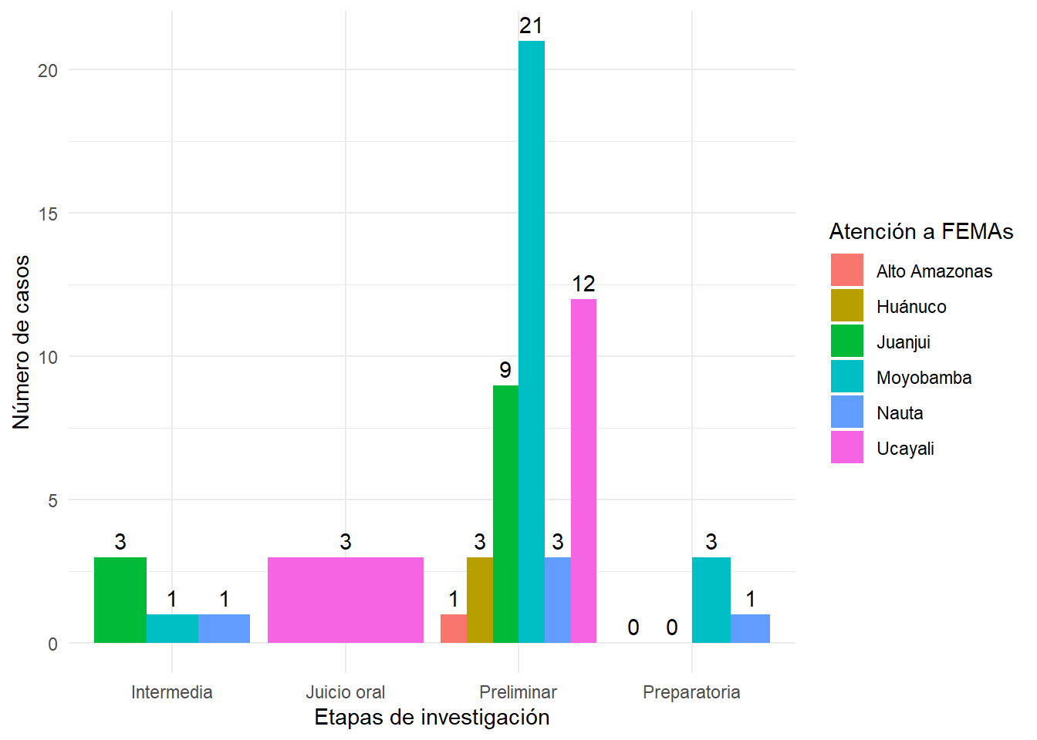

Figura 1: Número de casos en etapas de investigación

#### 1.1.2.7 Digitalización, sistematización y control de informes de Guardaparques

Durante el presente trimestre, a pedido de la Jefatura se ha vuelto a contratado a Raissa Karel Valera García, con el objetivo organizar y sistematizar la información técnica vinculada a actividades que realizan los Guardaparques como Patrullajes, Vigilancia participativa, eventos de difusión, registro de beneficiarios del aprovechamiento de recursos naturales, denuncias ambientales, mantenimiento de infraestructura de los PVC y LIL proveniente de los 22 Puestos de Vigilancia y Control, información que se ve reflejada en diferentes tareas y actividades correspondiente a los resultados intermedios 1.1 y 1.2

### Actividad 1.1.3 Apoyo a la Vigilancia Comunal

#### 1.1.3.1 Salario de Apoyos comunales

En este trimestre participaron 97 personas en la vigilancia comunal, apoyando a 22 puesto de control y un refugio “Palomar”. El apoyo comunal proviene de ocho comunidades nativas (21 personas); *Santa Rosa y Santa Rosita de Apua* (Sede Aguaytía), *Nuevo Eden, Manco Capac* (Sede Contamana) y *Callanayacu, Chambira y Mushuck Llacta de Chipaota* (Tarapoto); y 28 centros poblados (75 personas) de las cuatro sedes ( Figura 2). Un registro detallado, de las personas, procedencia, así como el pago realizado por CIMA-SERNANAP para su apoyo en la vigilancia y control, pueden ser revisados en el [Anexo 1.1.3.1](https://drive.google.com/drive/folders/1lG0khtUrhFN-px29Bno7zCLGh3HldvHK?usp=sharing).

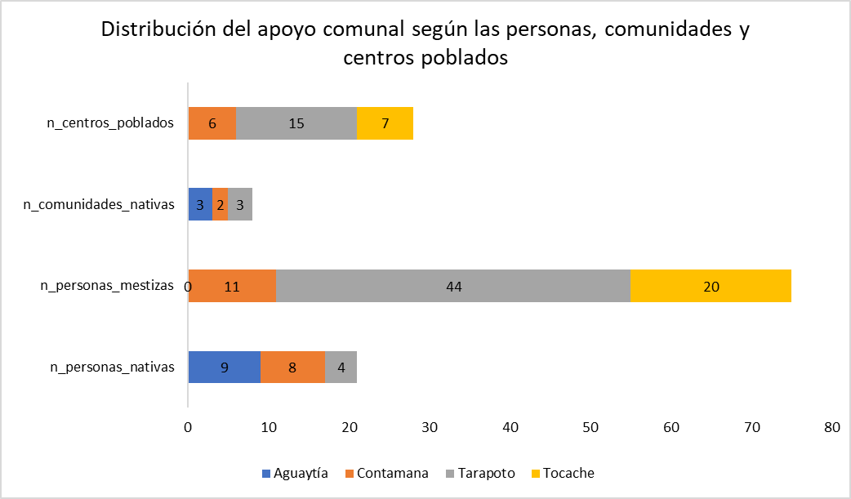

Figura 2: Distribución del apoyo comunal

El monto total invertido por el PN Cordillera Azul, en la vigilancia comunal fue de S/.62, 896.00, de los cuales S/. 27, 900.00 fueron para las Comunidades Nativas y S/. 34, 996.00 para los Centros Poblados, que participaron en las actividades de vigilancia y control del parque, entre enero y marzo del presente año (Figura 3).

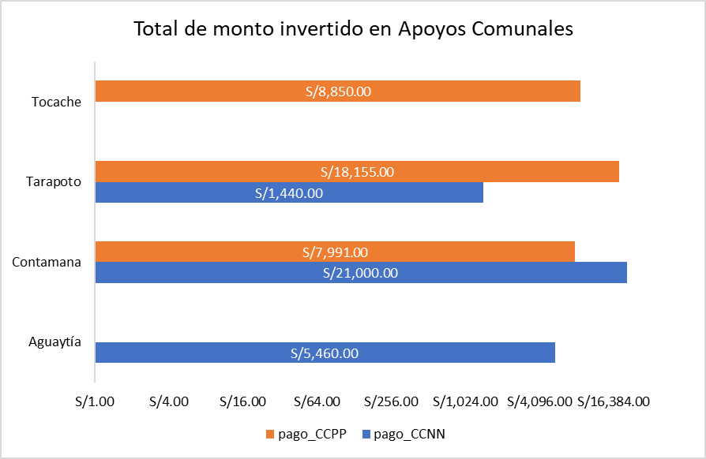

Figura 3: Inversión total (S/.) según el tipo de comunidad

Un total de 30 mujeres y 67 varones participaron en la vigilancia comunal. Tres mujeres y 10 varones provienen de comunidades nativas. Mientras que el mayor número de mujeres, provino de los centros poblados ubicados en San Martín y Huanuco; *sedes Tarapoto y Tocache* (Figura 4)*.* Estas diferencias también se han visto reflejadas en los pagos que se realizaron, de acuerdo con el sexo de las personas (Figura 5).

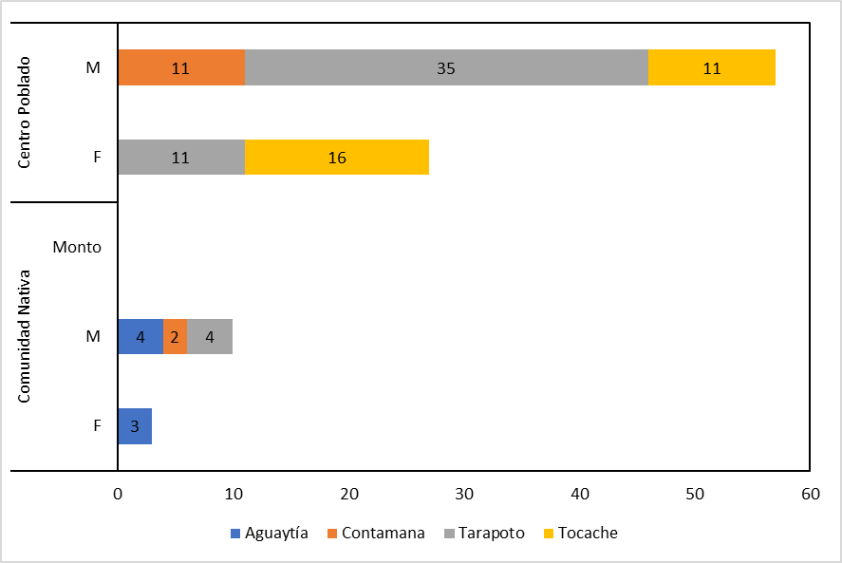

Figura 4: Número de personas y tipo de comunidad según sexo: Masculino (M) y Femenino (F).

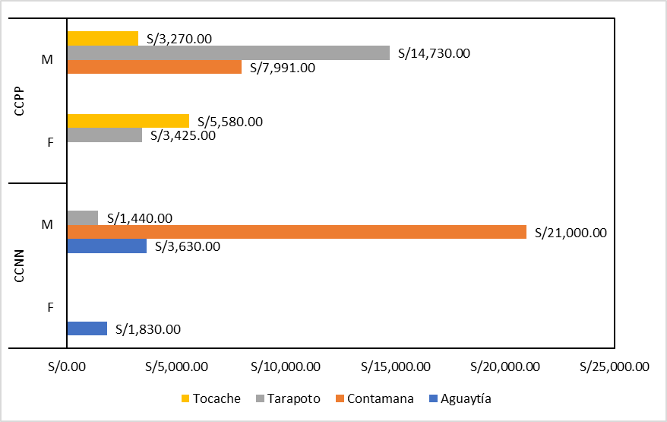

Figura 5: Distribución de pagos realizados a mujeres (F) y varones (M) según tipo de comunidad, en cada Sede Administrativa

#### 1.1.3.2 Conformación de Comités de Vigilantes Comunales

No tengo ningún reporte al respecto

#### 1.1.3.3 Fortalecimiento e implementación de Comités de Vigilantes y Rondas Campesinas y Nativas

**Sector Tocache**

En Santa Rosa de Shapaja se dio asistencia técnica para el análisis FODA y la elaboración de su plan de trabajo. Además, se apoyó con el servicio de contratación de personal para construir una puerta y tres ventanas, como parte de la implementación del local de la ronda campesina ([Anexo 1.1.3.3](https://drive.google.com/drive/folders/1WFrr0fZtExBJ82-lJNDT_3t5WlsGlYqJ?usp=drive_link))

#### 1.1.3.4 Participación en patrullajes liderados por el SERNANP (Apoyos comunales eventuales)

**Sector Tarapoto**

Centro Poblado Buenos Aires (Sub sector Tres Unidos). - Se apoyó a los guardaparques del Puesto de Vigilancia n°14 *Chimbadillo,* en un patrullaje rutinario en los límites de su bosque comunal adyacente a los límites del parque. En este patrullaje, participó el técnico de campo, algunos representantes del centro poblado. Se ha encontrado tala ilegal de madera, en los límites del parque ([Anexo 1.1.3.4](https://drive.google.com/drive/folders/1HLX9gKvblVK2DnR8NJQhzgJXTRhaIonV?usp=drive_link)).

#### 1.1.3.5 Víveres, combustible para realización de patrullajes comunales

Detallado en la meta física financiera

### Actividad 1.1.4 Vigilancia de Bosques Colindantes

#### 1.4.1.1 Salario de custodios forestales para la CCPC

Durante el primer trimestre, laboraron 6 custodios forestales (2 custodios por mes), de acuerdo a la información alcanzada por la Sede contamana, de acuerdo al detalle siguiente:

|  |  |  |  |  |  |
| --- | --- | --- | --- | --- | --- |
| **Item** | **NOMBRE Y APELLIDOS** | **DNI** | **I - 2024** | | |
| **Enero** | **Febrero** | **Marzo** |
| 1 | Ampelio Rengifo Torres | 45137969 | X |  |  |
| 2 | Ricardo Villacorta Rengifo | 44275555 | X |  |  |
| 3 | Jonas Ushiñahua Vela | 46036459 |  | X |  |
| 4 | Arturo Navarro Garcia | 45515132 |  | X |  |
| 5 | Glider Torres Yahuarcani | 05932193 |  |  | X |
| 6 | Marden Villacorta Rengifo | 05954566 |  |  | X |

En las metas físicas y financieras se detallan montos globales.

#### 1.1.4.2 Víveres, combustible y otros para patrullaje en la CCPC

Durante el primer trimestre, se ha brindado víveres, combustible y otros insumos a los custodios con la finalidad que puedan realizar sus actividades programadas.

#### 1.1.4.3 Digitalización, sistematización y análisis de los informes de patrullajes

En el marco de las acciones de vigilancia y control de la jefatura del PN Cordillera Azul y la Concesión de Conservación Pauya Cushabatay, este trimestre, se realizaron actividades de vigilancia y control en coordinación con los guardaparques del Puesto de Vigilancia 106 - *Boca Pauya.* Estas acciones se realizaron en los sectores del río Cushabatay y Pauya hasta los límites del parque.

|  |
| --- |
|  |

Figura 6: Caseta de Investigación de la Concesión de Conservación Pauya Cushabatay

### Actividad 1.1.5 Vigilancia Remota y Sobrevuelos

#### 1.1.5.1 Elaboración de protocolo de vigilancia remota

Durante el presente trimestre, el Área SIG ha venido revisando el protocolo de vigilancia remota trabajada con la Unidad de Teledetección y con Jefatura a fin de contar con una versión actualizada y de acorde a la realidad del Parque.

#### 1.1.5.2 Monitoreo del Estado de Conservación y recuperación de sitios alterados de manera remota

Al primer trimestre 2024, el área intacta del PN Cordillera Azul, se mantiene en 1, 353, 141.06 hectáreas de bosque intacto; 21.95 hectáreas fueron deforestados entre el 2019 y 2024 por acción del hombre, para apertura de chacras y extracción selectiva de madera. Por otro lado, 27.62 hectáreas pertenecen al área por recuperar “*Ganadero Suarez”* cuya deforestación se ocasionó para el pastoreo de vacas, hace más de 20 años. Ambas áreas suman un total de 49.57 hectáreas, que actualmente se encuentran en recuperación del PN Cordillera Azul ([Anexo 1.1.5.2](https://drive.google.com/drive/folders/1Z_hH85Rf9GbDa-TtvD0bRozgPhQCHruD?usp=drive_link)).

En este trimestre, la deforestación acumulada al interior del parque es 23.60 ha, de bosque primario. Este desbosque está ubicado en el sector de vigilancia y control Ipururo - subsector Shanshuico. Es en este subsector, que se ha identificado deforestación por tala ilegal selectiva, siendo el área afectada 0.16 hectáreas de bosque primario (Figura 7, [Anexo 1.1.5.2](https://drive.google.com/drive/folders/1Z_hH85Rf9GbDa-TtvD0bRozgPhQCHruD?usp=drive_link)). El equipo SIG-Cima, elaboró una ficha de verificación de la alerta, que fue llenada por los guardaparques in-situ, con los detalles de la deforestación, en esta área ([Ficha](https://drive.google.com/file/d/1iqEIZ3L8HFnXhy3VbYetzoXiw6v5Mfv-/view)).

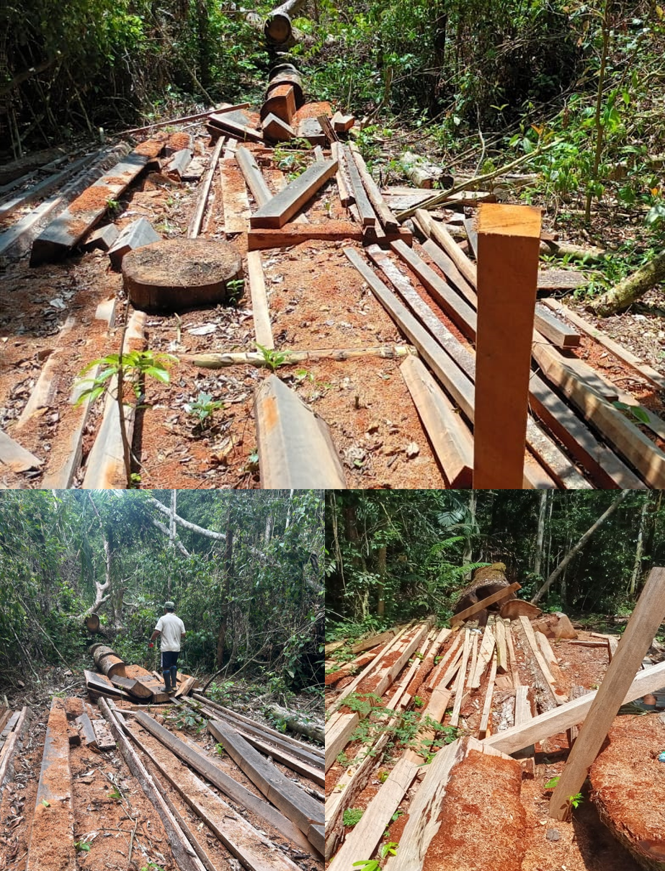

Figura 7: Deforestación de 0.16 km, dentro del PN Cordillera Azul, en el subsector de vigilancia y control Shanshuico.

**Áreas de recuperación dentro del PN Cordillera Azul**

Se continúa con el monitoreo del área de recuperación “*Ganadero Suarez*”, el cual mostró una recuperación de 0.28 hectáreas, en relación al último trimestre del 2023 (Figura 8). De igual forma, hay una recuperación del bosque, en el sector Palomar (Figura 9); el cual fue deforestado entre el 2020 y 2022 (*deforestación acumulada de 8.8 hectáreas*). Estas áreas, han mostrado una recuperación de 1.66 hectáreas al presente trimestre 2024.

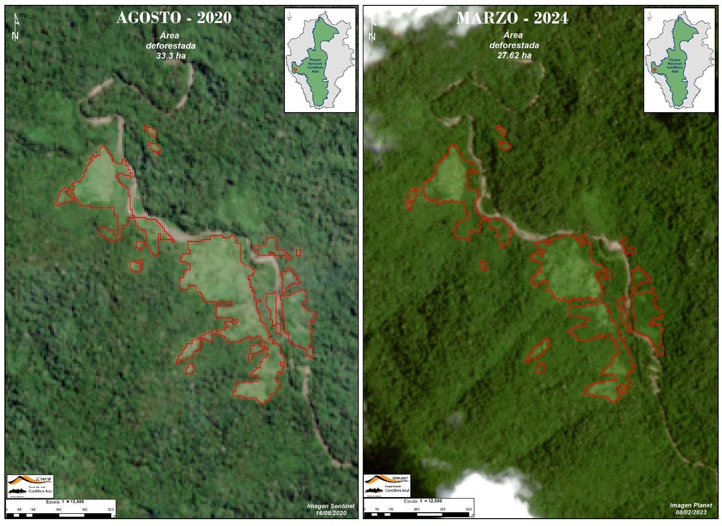

Figura 8: Áreas de recuperación, en el sector Ganadero Suarez, dentro del PN Cordillera Azul.

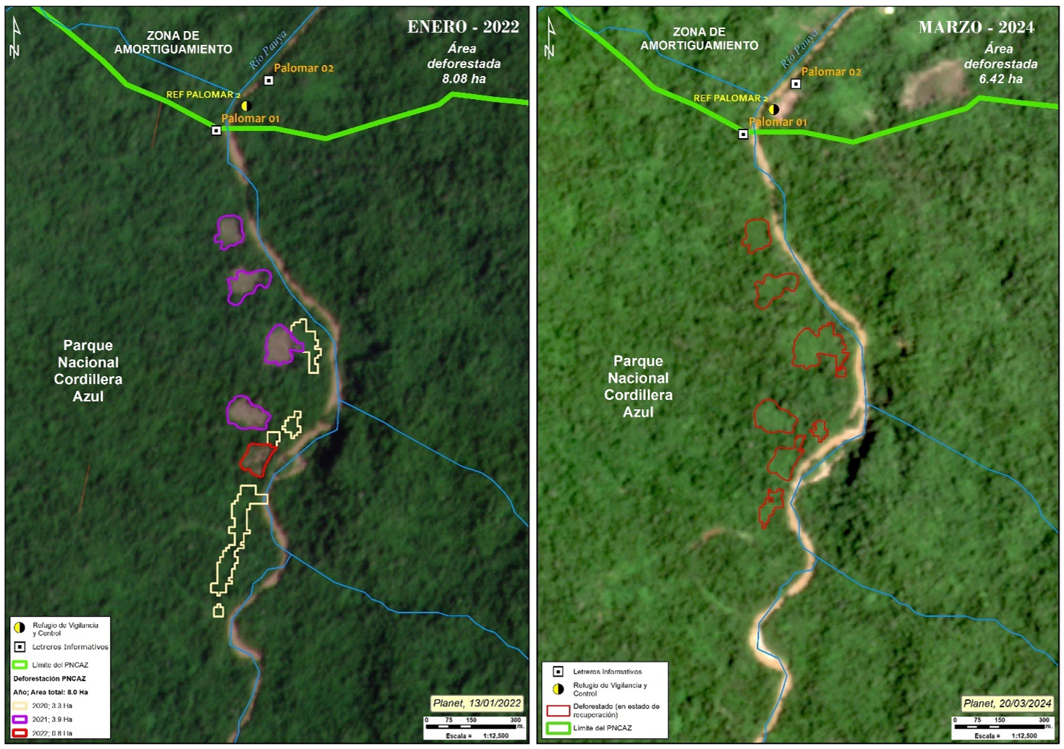

Figura 9: Áreas de recuperación, en el sector Palomar - Shanshuico, dentro del PN Cordillera Azul

**Perdida natural de bosque en el PN Cordillera Azul**

La pérdida natural de bosque en este primer trimestre fue de 316.87 Ha. Los sectores de vigilancia más afectados fueron *Pucayacu* (0.32 ha.), *Santa Ana* (2.22 ha.), *Boca Pauya* (13.10 ha.). Mientras que fuera de los 18 sectores críticos, la perdida natural de bosque suma 301.23 ha, siendo las zonas más afectadas, las cabeceras del río Biavo y Shapaja (Figura 10).

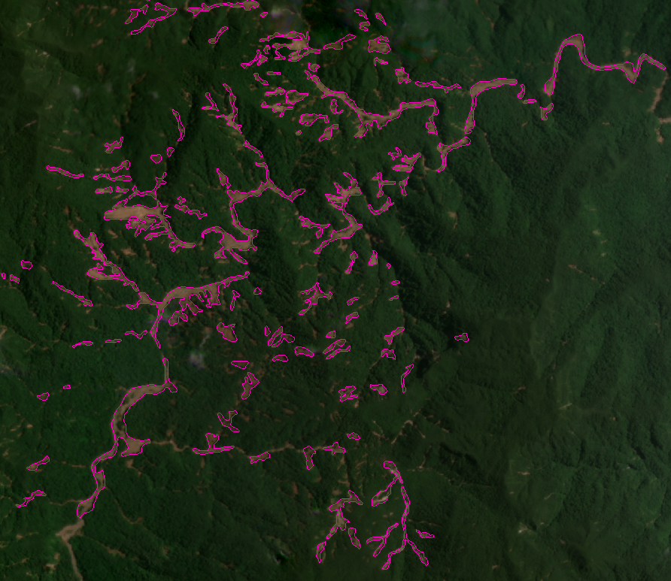

Figura 10: Perdida natural de bosque en las cabeceras de los ríos Biavo y Shapaja, dentro del PN Cordillera Azul

**Descripción de la deforestación en la Zona de Amortiguamiento del PN Cordillera Azul**

En la zona de amortiguamiento, se registró un total de 824.50 hectáreas deforestadas al primer trimestre 2024 - que incluye los anillos de intervención 1 y 5 km, alrededor del PN Cordillera Azul (Figura 11).

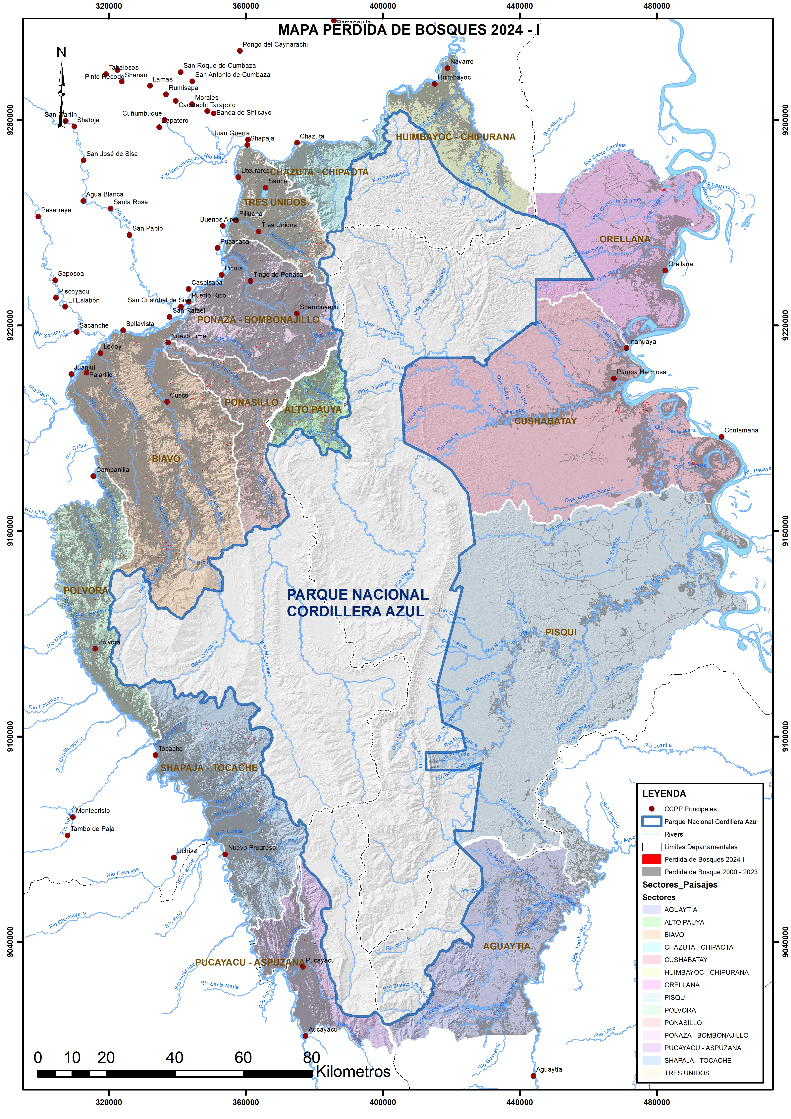

Figura 11: Deforestación (perdida de bosque) en la Zona de Amoriguamiento del PN Cordillera Azul.

En el anillo de intervención de 1 km, se ha identificado un total de 19.54 ha de deforestación, localizadas en 8 de los 18 sectores críticos de vigilancia y control ([Anexo 1.1.5.2](https://docs.google.com/document/d/11drWr1-jXJnvascnh4cO59mLukTp3qrl/edit?usp=sharing&ouid=113830731125206242650&rtpof=true&sd=true) - sección “deforestación en la ZA”). En el buffer de 5 km, en 16 de los 18 sectores, la deforestación alcanzó un total de 238.14 ha; siendo los más afectados los sectores de *Santa Ana*, *Ipururo* y *Polvora* y *Shapaja* (Figura 12).

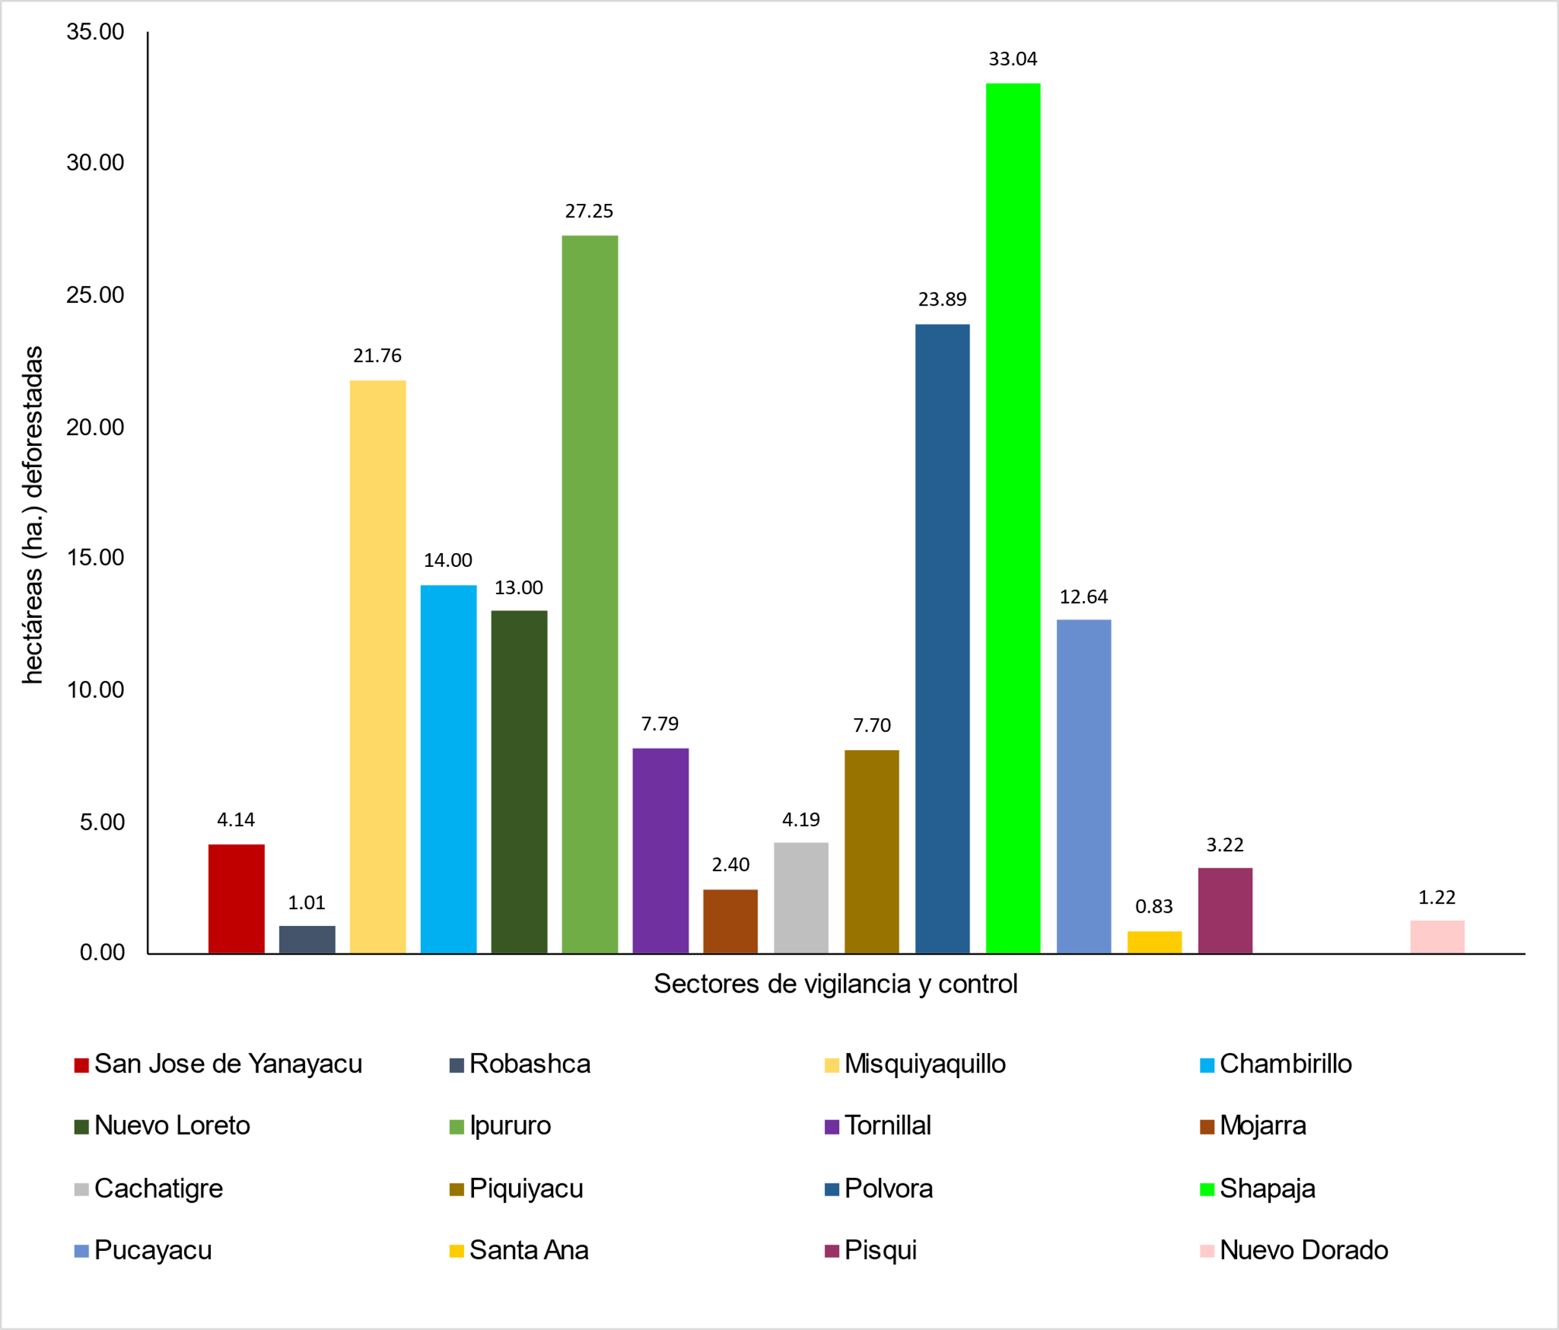

Figura 12: Hectáreas deforestadas en los Sectores críticos de Vigilancia y Control, dentro del anillo de 5 km, en la ZA del PN Cordillera Azul.

**Apertura de vías en la ZA del Parque**

En el primer trimestre 2024, se aperturo 6.39 kilómetros de vías (*trochas*) en la zona de amortiguamiento del PN Cordillera Azul, en los sectores Shapaja (4.52 km) y Santa Ana (1.87 km), ver [Anexo 1.1.5.2](https://drive.google.com/drive/folders/1Z_hH85Rf9GbDa-TtvD0bRozgPhQCHruD?usp=drive_link) - sección “apertura de trochas”. Entre el 2013 y 2023, se han abierto vías dentro de Concesiones (*principalmente forestales*) y fuera de ellas, en el ámbito de la ZA del parque, el cual representa 1721.03 km de caminos (Figura 13).

Una parte significativa de la deforestación que hemos identificado, está relacionada con la apertura de trochas en la zona de amortiguamiento, principalmente con fines de aprovechamiento forestal, ya sea dentro de una concesión o fuera de esta. Estas, tienen el propósito de conectar las concesiones con la vía principal más cercana. Destacan los sectores de Santa Ana (220.77 km) y Nuevo Dorado - Santa Catalina (380.14 km) como las áreas con mayor deforestación por apertura de vías ([Anexo 1.1.5.2](https://drive.google.com/drive/folders/1Z_hH85Rf9GbDa-TtvD0bRozgPhQCHruD?usp=drive_link)); la mayoría de estas trochas (67%) se encuentran fuera de las concesiones forestales, y son utilizadas para el transporte de madera.

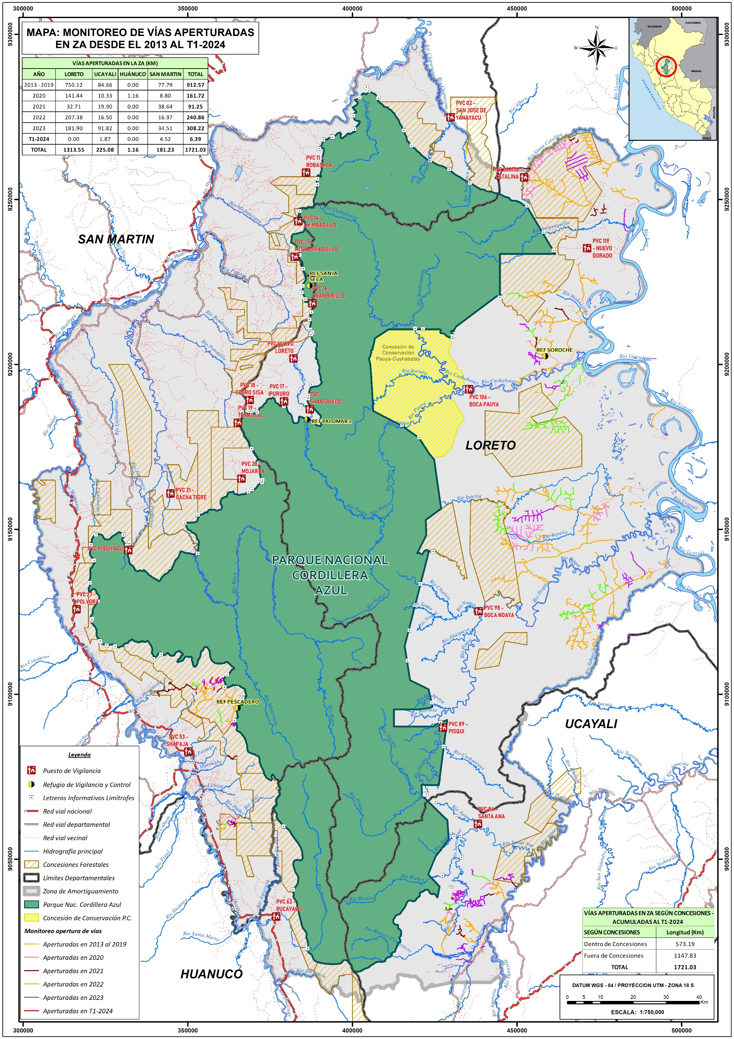

Figura 13: Apertura de Torchas en la ZA del PN Cordillera Azul, detectadas entre el 2023, al primer trimestre (T1) 2024.

**Alertas de focos de Calor**

Las alertas de focos de calor en el PNCAZ y su Zona de Amortiguamiento presentadas durante este trimestre disminuyeron en un 35% en comparación a lo reportado en el último trimestre del año 2023. En relación con las alertas de focos de calor, durante el T1-2024 no se registraron alertas dentro del PNCAZ (Figura 14). Durante el trimestre, se han registrado un total de 816 alertas de focos de calor en la Zona de Amortiguamiento, de estas, 1 alerta se presentó en el Buffer de 1km y 29 alertas.

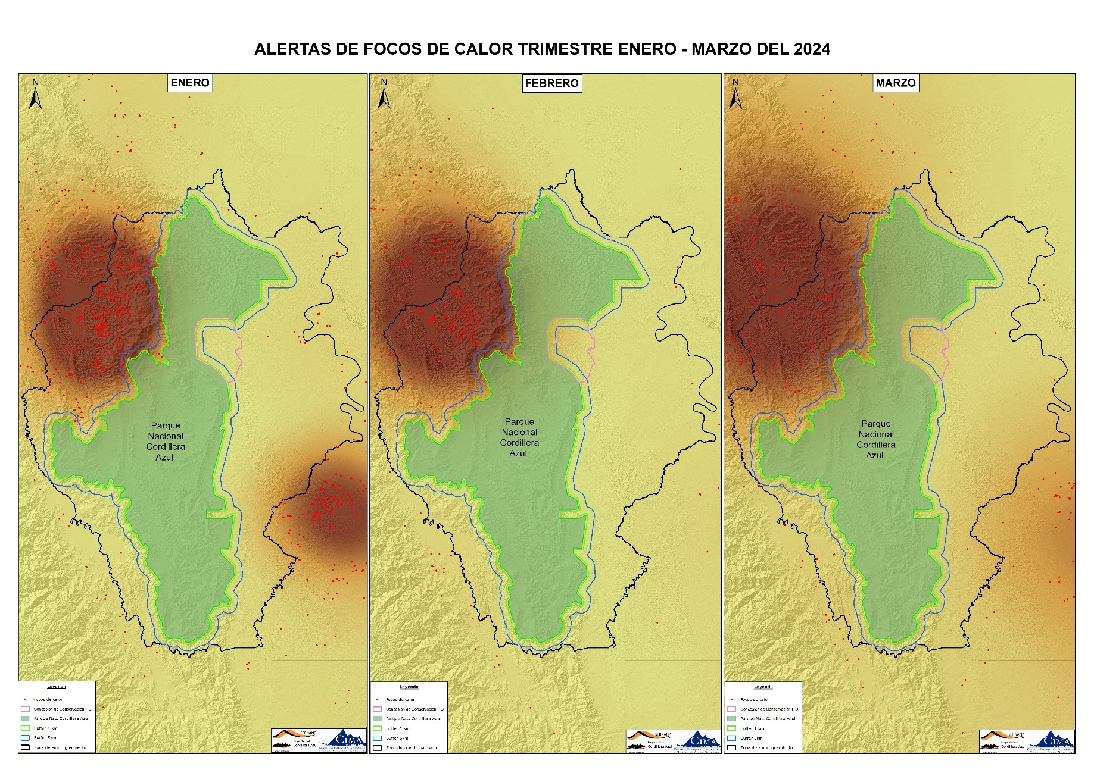

Figura 14: Focos de Calor, detectados en la ZA del PN Cordillera Azul, en el Primer Trimestre 2024

|  |  |  |
| --- | --- | --- |
|  |  |  |
|  |  |  |
|  |  |  |
|  |  |  |
|  |  |  |
|  |  |  |
|  |  |  |
|  |  |  |
|  |  |  |
|  |  |  |
|  |  |  |
|  |  |  |
|  |  |  |
|  |  |  |
|  |  |  |
|  |  |  |
|  |  |  |
|  |  |  |
|  |  |  |
|  |  |  |
|  |  |  |
|  |  |  |
|  |  |  |
|  |  |  |
|  |  |  |
|  |  |  |
|  |  |  |
|  |  |  |
|  |  |  |
|  |  |  |
|  |  |  |
|  |  |  |

#### 1.1.5.3 Equipamiento del área SIG (PC, drone, otros)

No se reportaron actividades este trimestre

#### 1.1.5.4 Sobrevuelos

Este trimestre no se reportaron actividades.

### Actividad 1.1.6 Capacitación del personal guardaparque, especialista y técnicos de campo

#### 1.1.6.1 Elaboración de un plan quinquenal de capacitaciones

No tengo información al respecto

#### 1.1.6.2 Capacitación de guardaparques, especialistas y técnicos

Capacitación sobre la aplicación de inyectables y el uso de suero antiofídico. E 28 de febrero se ha capacitado al equipo de técnicos, personal administrativo y especialistas de la sede Tarapoto, de CIMA y de la Jefatura del PNCAZ. La capacitación estuvo a cargo de dos profesionales de la salud (licenciado en enfermería y técnico en enfermería) y en la que participaron 20 compañeros de trabajo de la sede Tarapoto, entre ellos 4 compañeros pertenecientes al equipo de la jefatura del PNCAZ a quienes con anticipación se les hiso extensiva la invitación a participar de esta capacitación.

Durante la sesión se abordaron tres temas específicos:

1. A pedido del equipo técnico de campo, se trató sobre la prestación de primeros auxilios en caso de fracturas por accidentes de tránsito o por algún incidente en campo como caídas durante caminatas en campo o por el impacto de algún objeto como por ejemplo un árbol.
2. Manipulación y aplicación correcta de medicamentos inyectables, ya sea intra muscular o intra venoso.
3. Manipulación y correcta aplicación de suero antiofídico.

**TE ESTOY PASANDO POR CORREO LAS FOTOS Y LA LISTA DE ASISTENCIA**

**Capacitación de SMART en el PN Cordillera Azul**

La capacitación se ha realizado con el objetivo de reforzar los conocimientos teóricos y prácticos de la herramienta SMART Mobile. Así como devolver la información levantada en campo a los guardaparques, resaltando la actividad de patrullaje y el uso de SMART para la gestión. Se realizó la capacitación en las sedes Tarapoto, Aguaytía y Contamana, entre el 23 de enero y 22 de febrero. Participaron 40 personas, entre guardaparques y especialistas ([Anexo 1.1.6.2](https://drive.google.com/drive/folders/1QFxadj5bm49jO_JoNxiW5YlWQwb1M7Dt?usp=drive_link)).

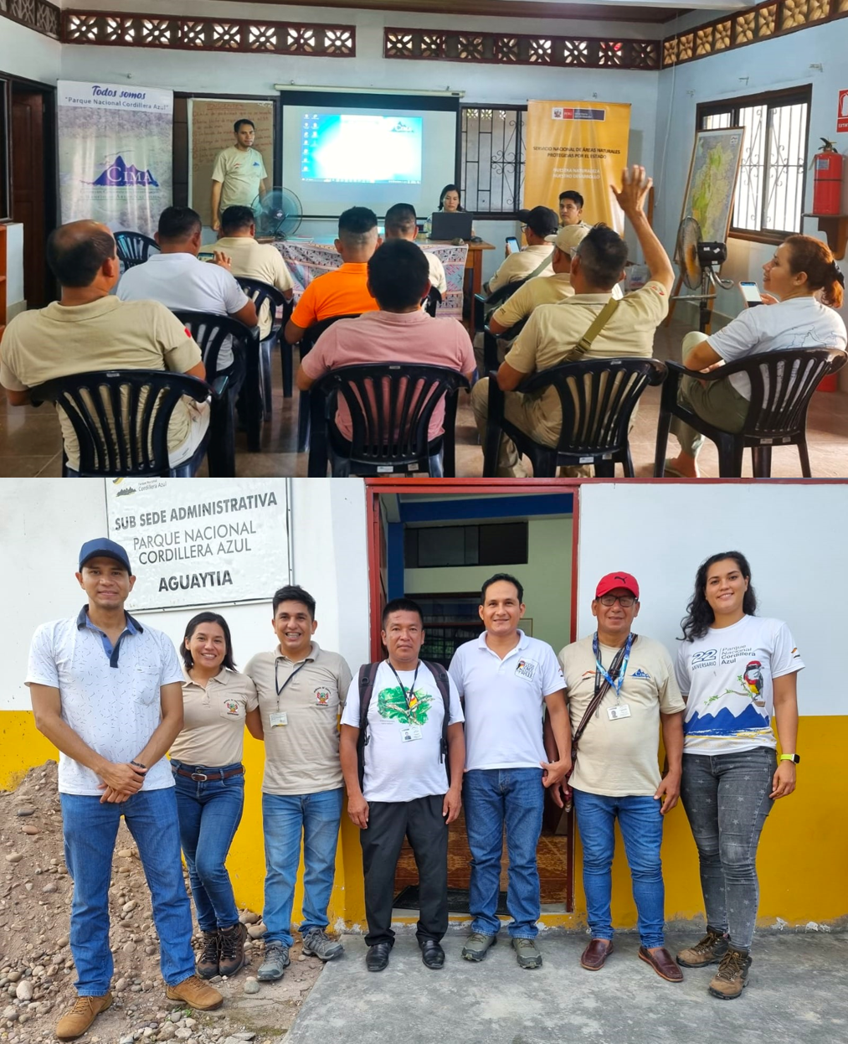

### 

### Actividad 1.1.7 Construcción, refacción, equipamiento y mantenimiento de Puestos de Vigilancia y Control.

#### 1.1.7.1 Condiciones habilitantes para la construcción (saneamiento, opinión técnica y otros)

|  |  |  |
| --- | --- | --- |
|  |  |  |
|  |  |  |
|  |  |  |
|  |  |  |
|  |  |  |
|  |  |  |
|  |  |  |
|  |  |  |
|  |  |  |
|  |  |  |
|  |  |  |
|  |  |  |
|  |  |  |
|  |  |  |
|  |  |  |
|  |  |  |
|  |  |  |
|  |  |  |
|  |  |  |
|  |  |  |
|  |  |  |
|  |  |  |
|  |  |  |
|  |  |  |
|  |  |  |
|  |  |  |
|  |  |  |
|  |  |  |
|  |  |  |
|  |  |  |
|  |  |  |
|  |  |  |

#### 1.1.7.2 Construcción de PVC

En este trimestre, se ha construido un refugio en el sector Palomar - Shashuico.

Construccion del PVC Pisquie (manuel)

Advertencia

No se indica mayor detalle: cuando se termino la construcción?, fotos del refugio? - el informe de Jorge Aliaga, no señala nada, acerca de esta construcción

#### 1.1.7.3 Refacción parcial de PVC

En la sede Tarapoto, se realizaron las siguientes acciones:

* Construcción de nuevos servicios higiénicos en el PVC 19
* Construcción de servicios higiénicos en el PVC 19
* Mejoramiento de acceso a los SSHH del PVC 21
* Acondicionamiento de un dormitorio en el PVC 14
* Reparación y mantenimiento del biodigestor y colocación de tanque de agua subterráneo del PVC Nuevo Loreto

No presenta medios de verificación

#### 1.1.7.4 Mantenimiento de Equipos de PVC (SERNANP-CIMA)

#### 1.1.7.5 Equipamiento de PVC

Los puestos de vigilancia y control, dentro de la jurisdicción de la sede Tarapoto, han sido equipados con lo siguiente:

* Cama, colchón y juego de sábanas al PVC Piquiyacu.
* Cama, colchón y juego de sábanas al PVC 18.
* Cama, colchón y juego de sábanas al PVC 21.
* Dos mesas de madera y 6 sillas para el PVC 16.
* Dos camas tarimas, 3 colchones, 3 mosquiteros y 3 juegos de sábanas para el PVC 11.
* Dos camas tarimas, 2 colchones, 2 mosquiteros, 2 colchas polares y 2 juegos de sábanas para el PVC 14.
* Cinco protectores de colchones y 5 mosquiteros para personal del PVC Shanshuico y el refugio Palomar.
* Una cocina de mesa para el PVC Robashca (para ser asignado a Callanayacu).
* Diez unidades de sueros antiofídicos para los PVC

No presenta medios de verificación

#### 1.1.7.6 Equipamiento para personal GP

En la sede Tarapoto, se equipó al personal guardaparque con lo siguiente:

* Implementación con equipos de campo (carpas, bolsas de dormir, colchonetas, colchonetas, linternas, botas, capotas para lluvia) a personal guardaparque, recientemente incorporados a la gestión.
* 31 pares de botas de jebe para personal guardaparque.

#### 1.1.7.7 Hitos y letreros (LIL, LIZA, LIC)

En este trimestre, se sinceró el número de letreros comunales instalados en las comunidades de la ZA del parque. Para ello, el equipo SIG en coordinación con la coordinación de las cuatro sedes; Aguaytía, Tocache, Tarapoto y Contamana, utilizaron una ficha digital predeterminada en el aplicativo KboCollect, con la finalidad de facilitar el registro en tiempo real, además de permitirles, guardar fotos (Figura 15) y obtener un registro espacial de la ubicación de los letreros (Figura 16). Revisar el [Anexo 1.1.7.7](https://drive.google.com/drive/folders/1CU_cNS7M7jVgrPYOSk9YEXnjG8-4suvq?usp=drive_link), para un registro detallado de la ubicación espacial y fotos, de los letreros comunales.

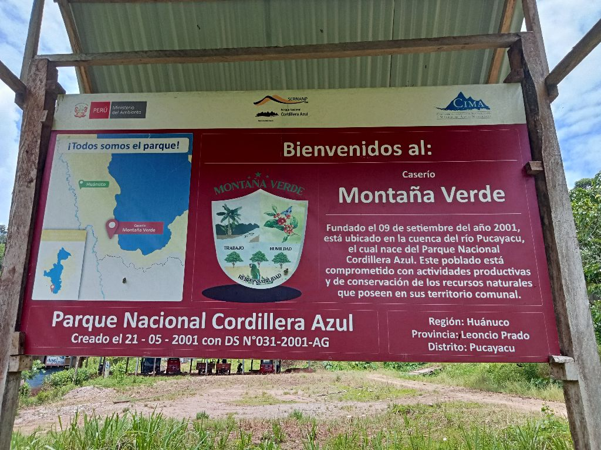

Figura 15: Letrero Informativo Comunal Montaña Verde - Tocache, en la ZA del PN Cordillera Azul.

Hasta la fecha, desde el 2022, se han instalado 36 letreros informativos comunales (Figura 16), en las sedes de Tocache (18), Tarapoto (16) y Aguaytía (2). De los cuales, 33 fueron instalados en comunidades mestizas y tres en comunidades nativas; Santa Rosa de Aguaytía y Santa Rosita de Apua, en Aguaytía. Una en Tarapoto; la comunidad Unión de Corotoyacu.

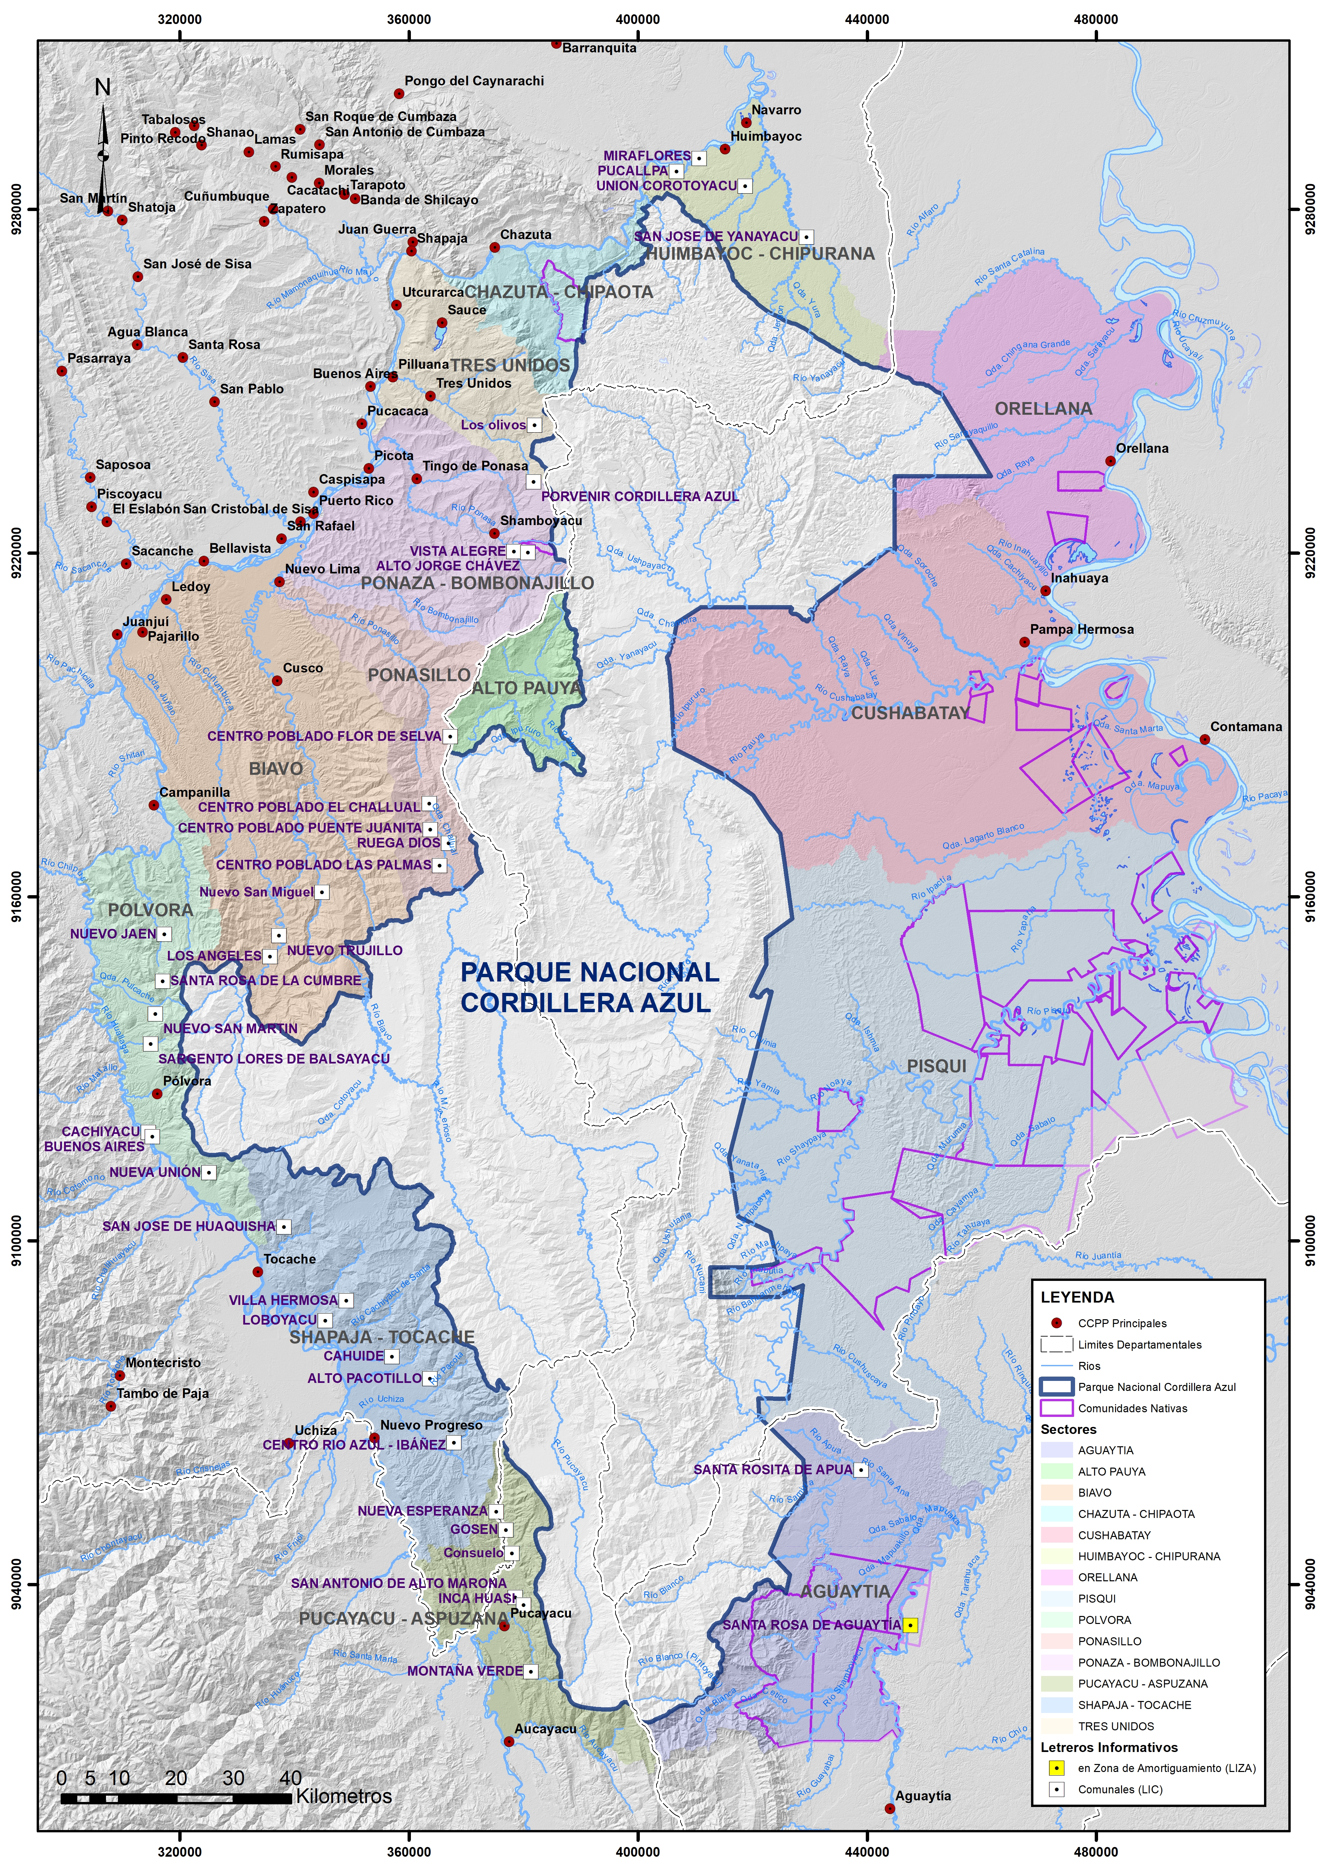

Figura 16: Letreros informativos comunales y en el límite de la ZA, del PN Cordillera Azul, instalados en el primer trimestre 2024.

## Resultado intermedio 1.2. Las especies cinegéticas se mantienen en los sectores de uso al interior del PNCAZ

### Actividad 1.2.1. Monitoreo de especies cinegéticas

#### 1.2.1.1 Elaboración de protocolo de especies cinegéticas

Esta actividad será programada con la jefatura del PN Cordillera Azul y la Sede Central del SERNANP

#### 1.2.1.2 Implementación del Protocolo

### Actividad 1.2.2. Registro del uso de fauna

Esta actividad será programada con la jefatura del PN Cordillera Azul y la Sede Central del SERNANP

#### 1.2.2.1 Registro oficial de usuarios de caza y pesca

Para este año, se está desarrollando una base de datos del registro de usuarios, para realizar actividades de cacería y pesca de subsistencia, principalmente. Así, registramos 41 personas provenientes de 4 comunidades nativas y 5 centros poblados, ubicados en la ZA del PN Cordillera Azul. El promedio de edades, en el centro poblado fue 36 años (n=24 ind.), y en las comunidades nativas; los *Kichwas* y *Shipibo-Konibo* el promedio fue de 31 años (n=11 ind. y 5 ind., respectivamente). Sólo la etnia *Yine,* de la comunidad *Libertad*, se registró una persona de 48 años (Figura 17). Además, un usuario de 36 años se identifico procedente de la ciudad de Tarapoto, ingresando por el Puesto Misquiyaquillo ([Anexo 1.2.2.1](https://drive.google.com/drive/folders/1z_A4vEySyRGF68SfiA7kkQTsv-1pV_FA?usp=sharing)). A la fecha, la mayoría de personas que ingresan al parque por subsistencia, no sobrepasa los 36 años.

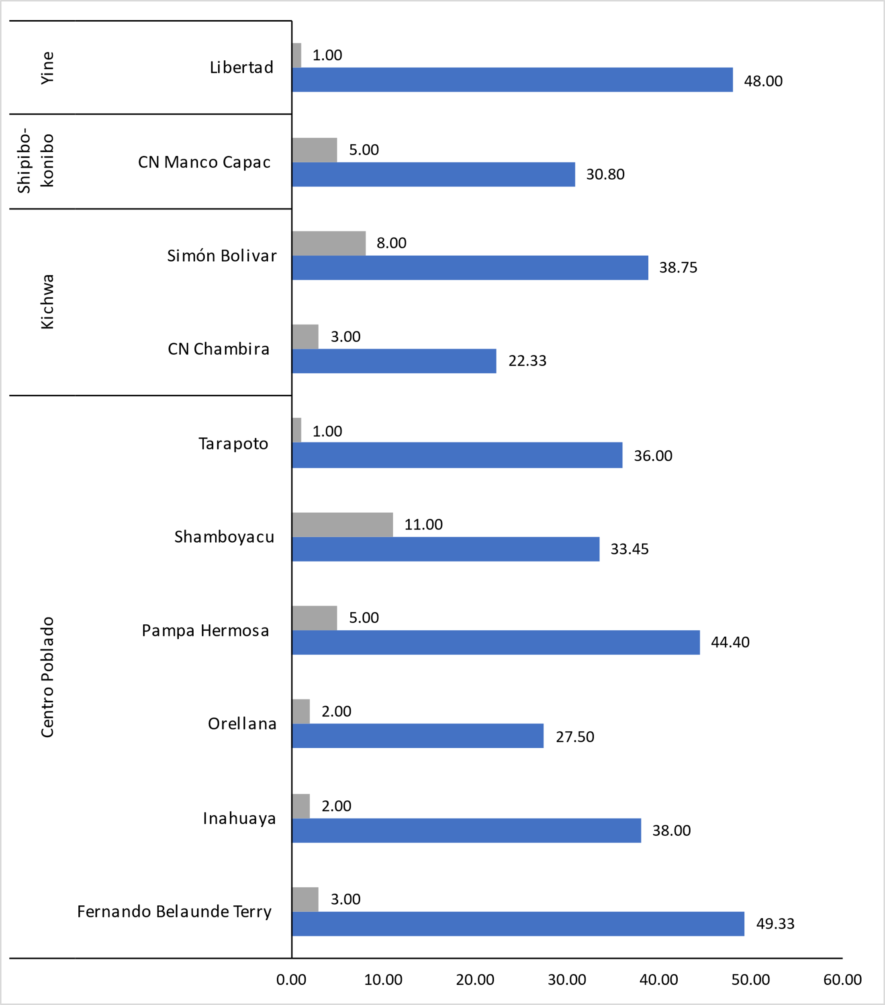

Figura 17: Promedio de edades y número de personas por tipo de comunidad, que ingresaron al PN Cordillera Azul, durante el primer trimestre 2024.

Se registraron 13 lugares dónde las comunidades realizaron la cacería y pesca ( Figura 18). Siete lugares de destino, son aprovechados por personas que provienen de centros poblados y seis lugares, por comunidades nativas. De las tres etnias nativas registradas este trimestre, los *Kichwa* utilizaron más lugares en comparación con *Shipibos-Konibos* y *Yines* ( Figura 18). Resalta el sector Ipururo, dónde se hizo aprovechamiento tanto en la ZA y dentro del Parque; siendo el lugar con mayor número de personas (13 ind.).

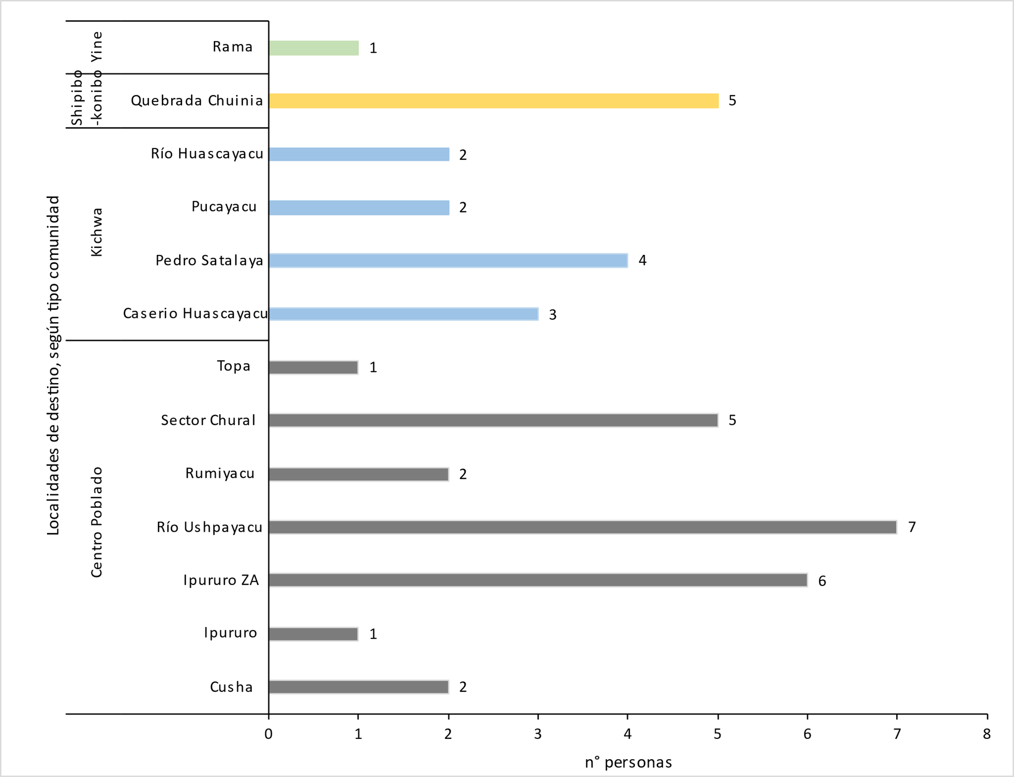

Figura 18: Número de personas por lugar de destino, con fines de cacería y pesca de subsistencia, dentro del PN Cordillera Azul, en el primer trimestre 2024.

#### 1.2.2.2 Establecimiento y ajuste de cuotas y normas de aprovechamiento

Esta actividad será programada con la jefatura del PN Cordillera Azul y la Sede Central del SERNANP

#### 1.2.2.3 Registro de aprovechamiento de fauna

Este trimestre, registramos nueve especies de importancia para la cacería y la pesca de subsistencia. Los guardaparques, registraron 32 usuarios, que ingresaron al Parque, por motivos de caza y pesca. El *“Majas”* fue la especie más importante en términos de cacería en este trimestre; 16 usuarios aprovecharon un total de 358 kg (n= 51 ind.). Los mamíferos extraídos por cacería, representan 507 kg y las aves “*Pucacunga”* 5 kg. Mientras que, respecto a la pesca, la”*Carachama*” fue la única que se registro como aprovechada; un total de siete personas pescaron 44 kg ( Figura 19). El Anexo 1.2.2.3 se presenta el conjunto de datos, con el detalle de los usuarios, su procedencia y el número de especies cazadas y pescadas.

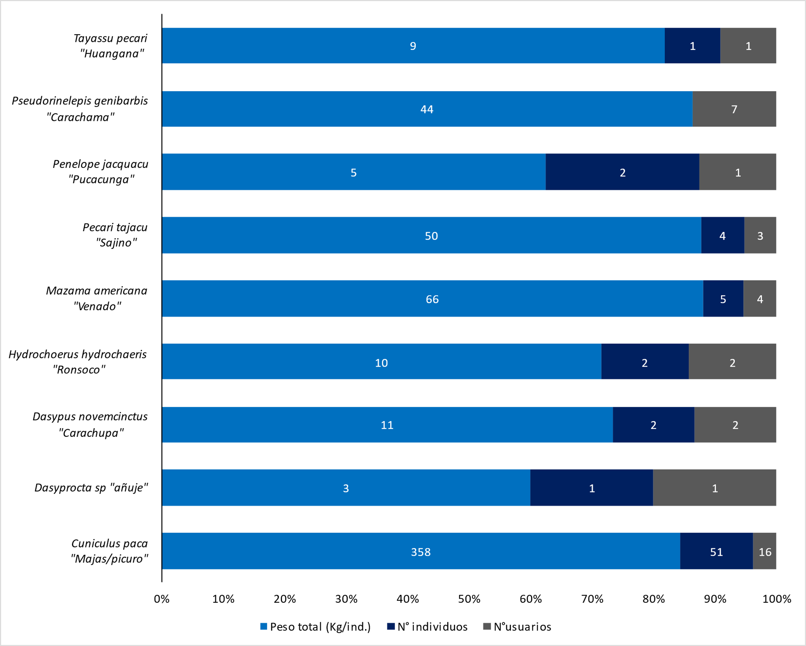

Figura 19: Kilogramos de especies aprovechadas por cazadores y pescadores, de la ZA del PN Cordillera Azul, en el primer trimestre 2024

Finalmente, 375 kilogramos fueron extraídos por caza y pesca por 19 individuos que provienen de un centro poblado. Mientras que, las etnias *Kichwa, Shipibo-Konibo* y *Yine* extrajeron 106, 40 y 35 kg, para su subsistencia, respectivamente (Figura 20).

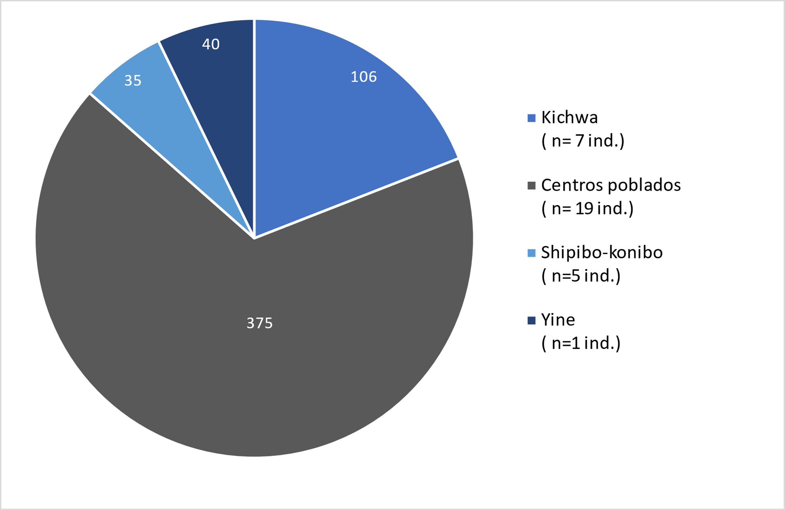

Figura 20: Distribución de kilogramos aprovechados según el tipo de comunidad, dentro del Parque, en el primer trimestre 2024. Se indica el número de individuos, según etnias y centros poblados, de un total de 32 usuarios.

1.2.2.4 Elaboración de materiales para la difusión de cuotas y normas de aprovechamientoEsta actividad está programada una vez desarrollado las actividades previas

### Actividad 1.2.3. Registro de Fauna Silvestre

#### 1.2.3.1 Registro de fauna a cargo de GP

En los 21 sectores de vigilancia y control, se registraron cerca de 230 especies de fauna silvestre (mamíferos, roedores, aves, anfibios, reptiles, peces) que los guardaparques distinguen por nombre común. Sin embargo, estos registros, no están plenamente identificados al 100%, porque son especies de aves, roedores y anfibios, que no son fáciles de identificar en campo. De este número total, se tienen plenamente identificados 40 especies, que son especies comunes, principalmente mamíferos, aves y reptiles que son fácilmente identificables.

Todos estos registros provienen de los patrullajes rutinarios realizados entre la zona de amortiguamiento y dentro del parque. Los sectores con mayores registros provienen de *Ipururo* (20 spp., 52 registros) y *Shanshuico* (17 spp., 40 registros). Mientras que los sectores en *Piquiyacu, Cachatigre y Nuevo Dorado* tuvieron registros similares, aunque un menor número de especies (Figura 21).

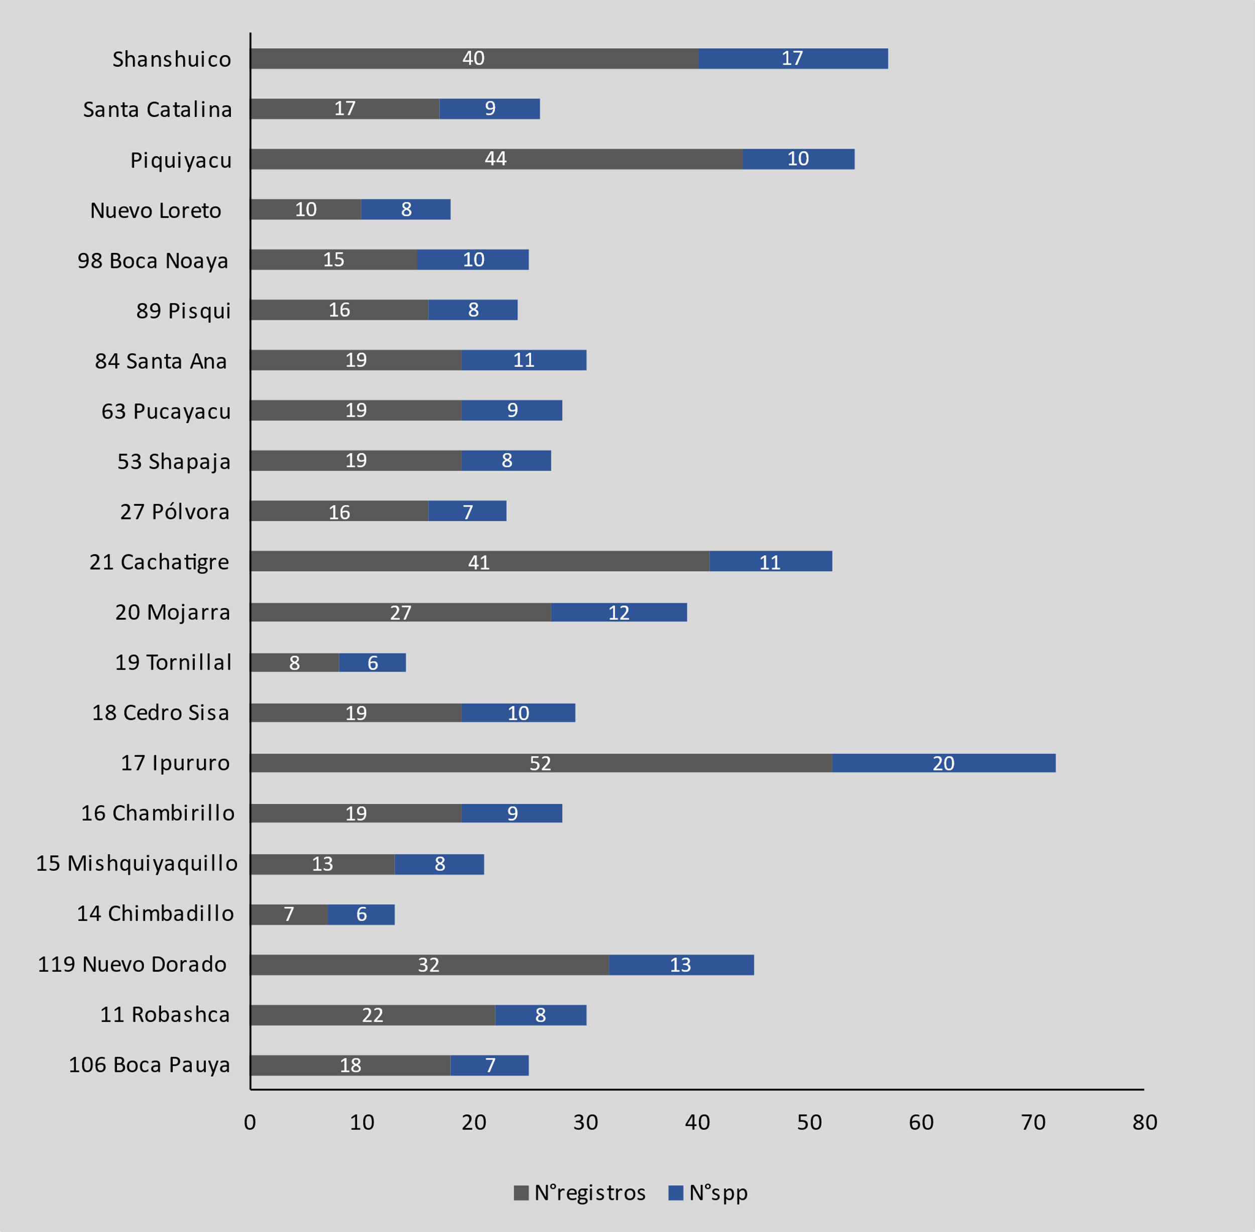

Figura 21: Número de registros y especies, según puesto de vigilancia y control, en el PN Cordillera Azul, en el primer trimestre 2024

De acuerdo con la distribución de los 22 puestos de vigilancia y control, las especies de fauna más frecuentes, fueron el “*Vendado” Mazama americana, ”Sachavaca” Tapirus terrestris, ”Majas” Cunniculus paca, ”Sajino” Peccari tajacu, ”Paujil” Mitu tuberosum, Penelope jacquacu, ”Otorongo” Panthera onca y ”Tucan” Rhamphastos tucanus* (Figura 22). Estas especies fueron avistadas en más de 10 sectores de vigilancia y control; es decir representan las especies más comunes en los patrullajes rutinarios. Las otras especies, no son tan comunes, y algunas sólo fueron registradas en cinco de los 22 puestos de vigilancia. En el [Anexo 1.2.3.1](https://drive.google.com/drive/folders/1ewIOvvqnkCpmAxCXPlXddj0_7HUdC2VG?usp=sharing) se indican la lista total de especies, y el número de avistamientos por puestos, 11 de estas especies sólo fueron avistadas en un puesto, 16 especies en dos puestos y nueve en cuatro puestos. Resaltan los registros de”*Perro de Monte” Speothos venaticus, “Carachupa mama” Priodontes maximus, Puma concolor, “Oso de anteojos”* *Tremactos ornatus, “Tigrillo” Leopardus pardalis* y “*Maquizapa” Ateles chamek.*

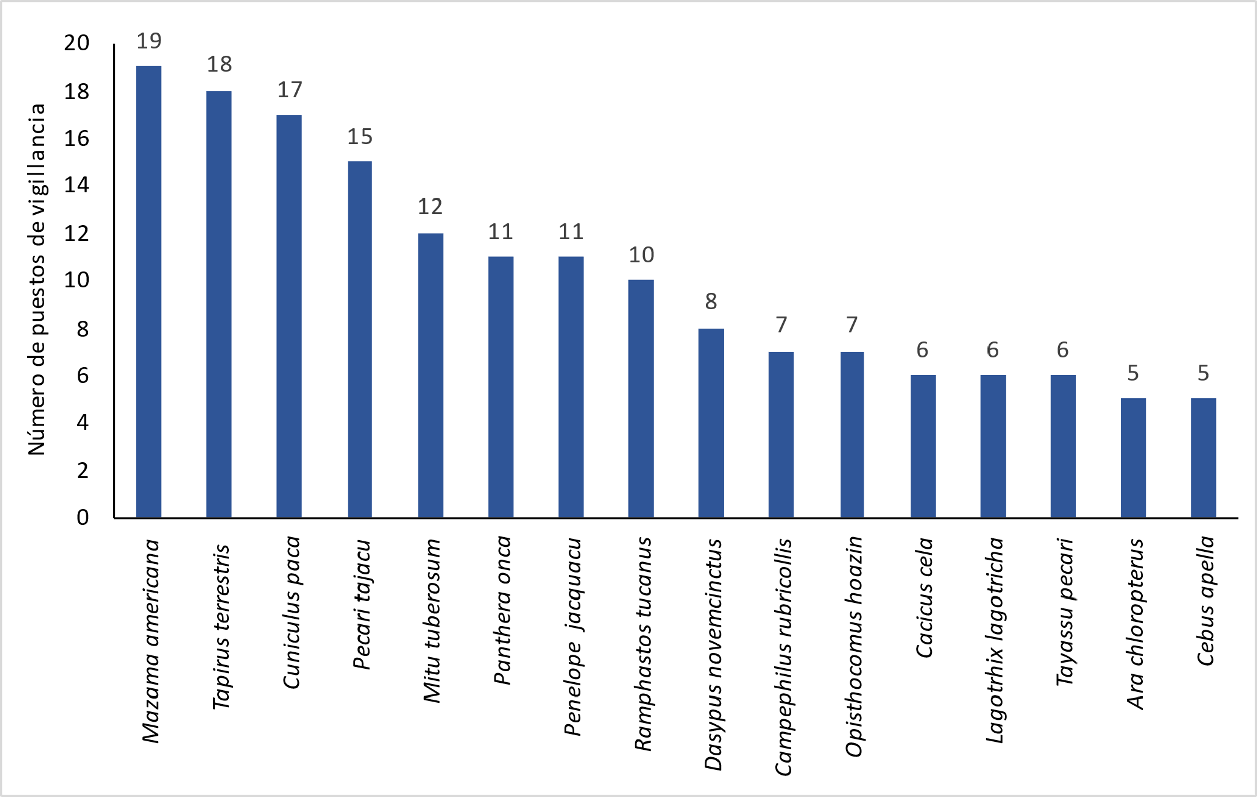

Figura 22: Registro de fauna durante los patrullajes rutinarios, en la Zona de Amortiguamiento y dentro del PN Cordillera Azul, durante el primer trimestre 2024.

Considerando el número total de individuos (n=3253 ind.) y especies registrados por nombre común (n =~230 spp) - que incluye las 40 especies identificadas - encontramos que los puestos con mayor registro de individuos fueron realizados en *Mojarra, Ipururo, Chimbadillo* y *Cachatigre*. Nueve puestos, presentaron más de 100 registros. Mientras que, el puesto *San José de Yanayacu* presentó el menor número de individuos (Figura 23).

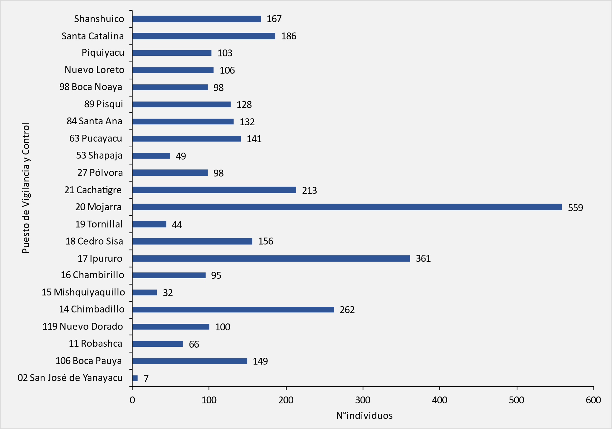

Figura 23: Número de individuos registrados según sectores de vigilancia, en la ZA y dentro del PN Cordillera Azul, durante el primer trimestre 2024.

Finalmente, considerando el número total de especies identificadas (~230 spp) y el número de individuos observados en cada sector de vigilancia y control, encontramos que a medida que aumenta el número de individuos, tenemos más oportunidad de registrar más especies de fauna ( Figura 24). También se observa que, cuando alcanzamos un registro cercano a 200 ~ 300 individuos, el número de especies no aumenta más. Lo cual podría indicar que el máximo número de especies que se pueden registrar durante los patrullajes rutinarios, es ~230 especies, y este no aumentará pasado los 400 individuos (~400 ind., Figura 24). Sin embargo, el patrón observado en la Figura 24 debe ser tomado con precaución. Otras variables deben tomarse en cuenta para monitorear la comunidad de especies, como las actividades humanas cercanas, la localización, tiempo y distancia de los patruallajes rutinarios. Sólo la investigación vinculada a las actividades de gestión, orientarán mejores resultados, para medir la efectividad de nuestras acciones y progresos.

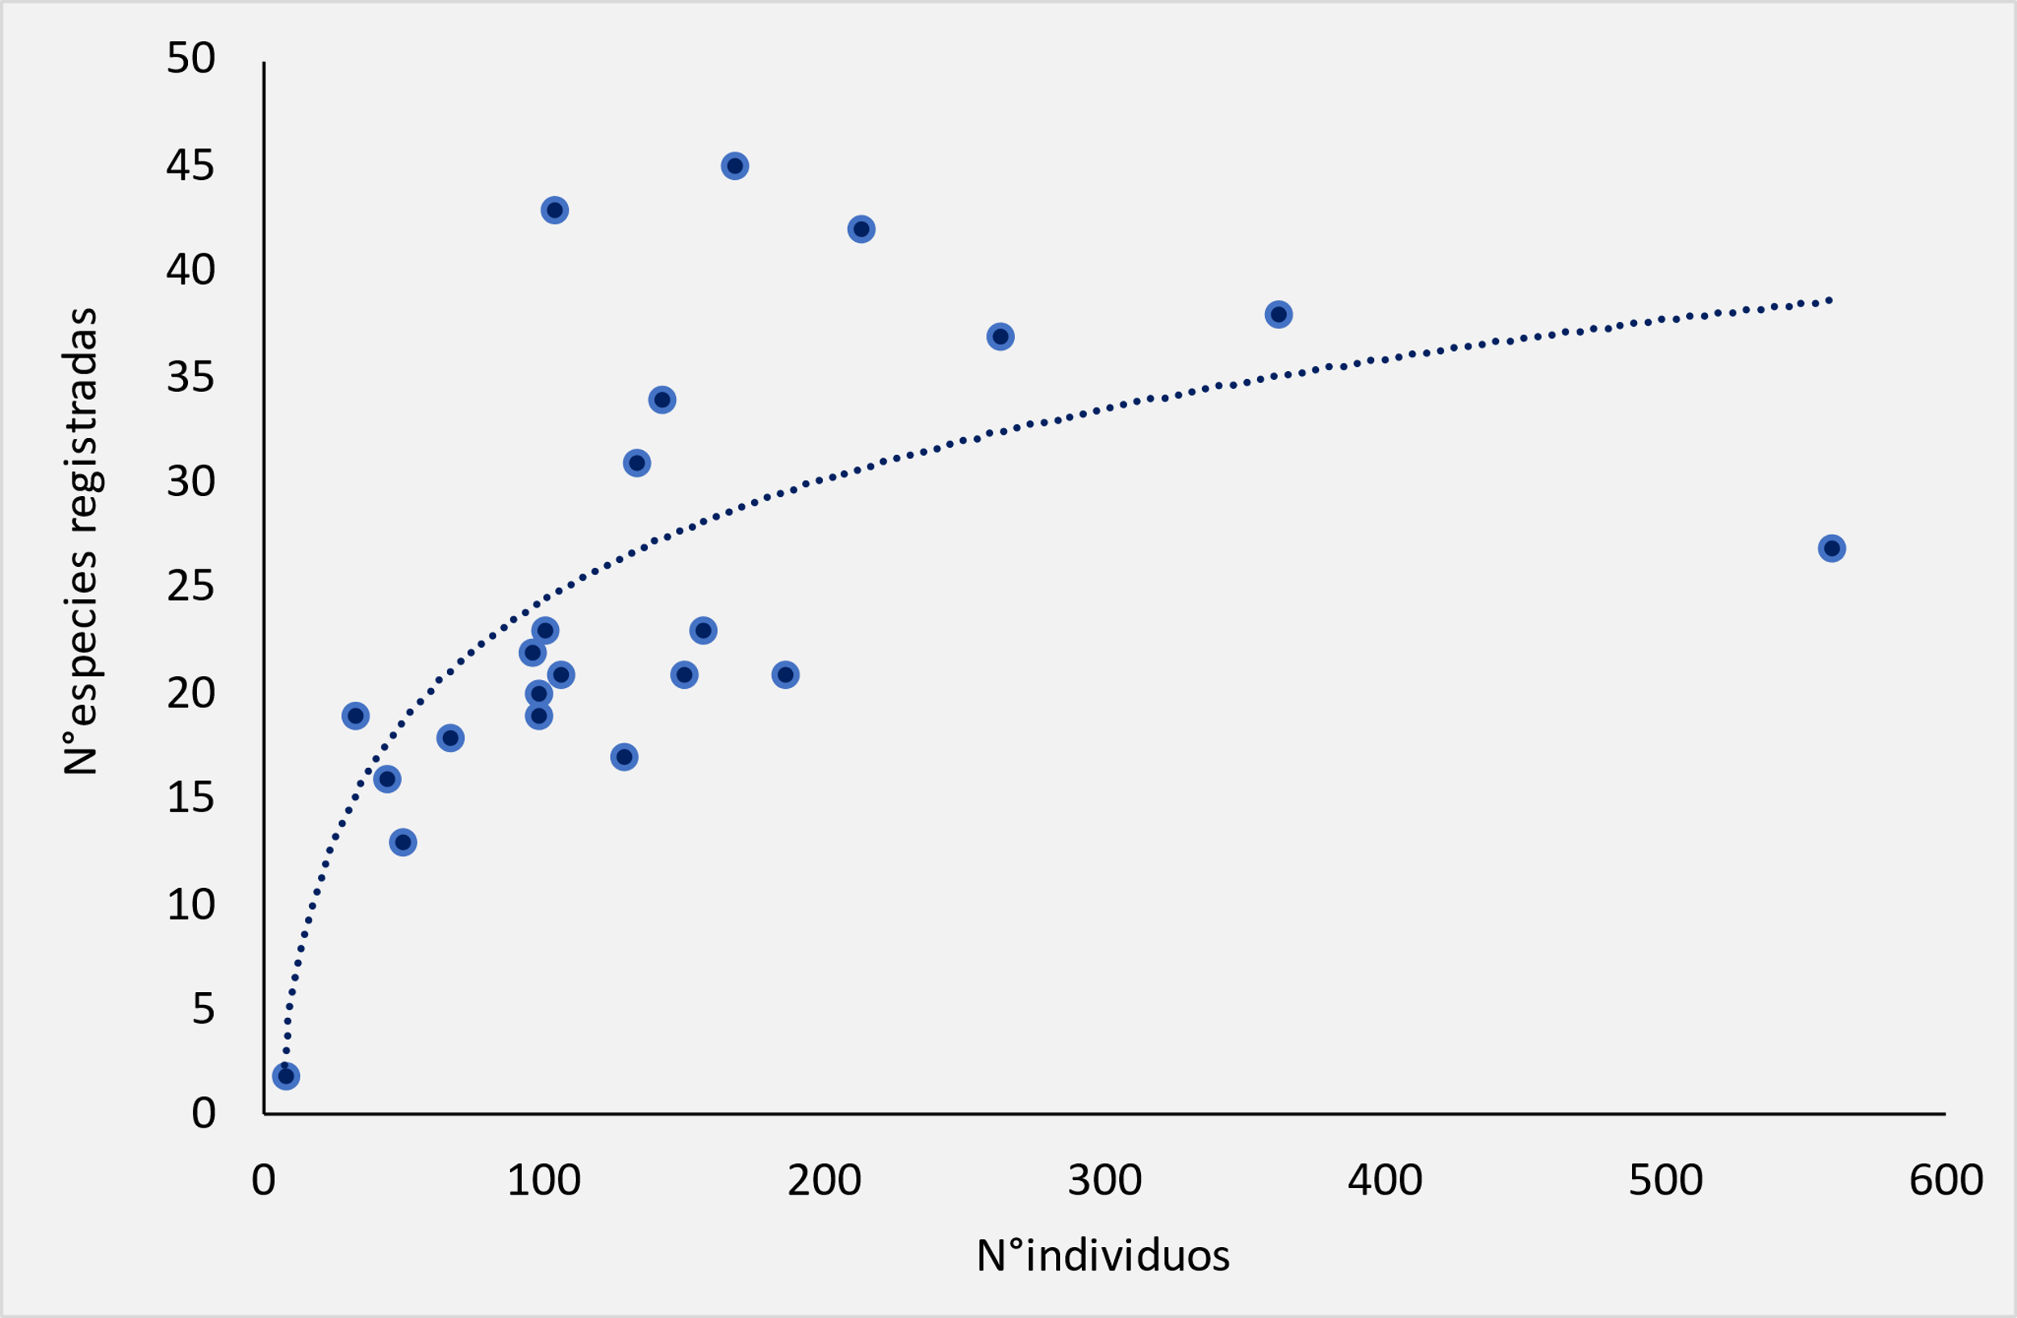

Figura 24: Correlación del número de especies registradas (n= ~ 230 spp) con el número de individuos, en los patrullajes rutinarios en la Zona de Amortiguamiento del PN Cordillera Azul, durante el primer trimestre 2024.

#### 1.2.3.3 Sistematización y análisis en SMART

## Resultado intermedio 1.3 Se fortalece la gobernanza del PNCAZ con los actores relevantes

### Actividad 1.3.1. Seguimiento al Contrato de Administración

#### 1.3.1.1 C.Adm. (Comisión de Seguimiento)

Durante el presente trimestre, no se desarrolla ninguna reunión de la comisión de seguimiento debido a que la Comisión Ejecutiva del Comité de Gestión no esta vigente, toda vez que su periodo de vigencia fue hasta agosto del 2023.

Y por lo antes manifestado, no ha sido posible actualizar los miembros de la Comisión de Seguimiento del Contrato de Administración del PNCAZ.

Durante el presente trimestre no se llevo a cabo la reunión de la comisión de seguimiento, toda vez que mediante Resolución Directoral N°000056-2024-SERNANP/DGANP-SGD de fecha 11 de abril presente, se reconoce la Comisión Ejecutiva del Comité de Gestión del PNCAZ, con eficacia anticipada al 19 de diciembre del 2023, por un periodo de 2 años.

Posterior a ello, mediante Resolución Directoral N° 000070-2024-SERNANP/DGANP-SGD, del 26 de abril, se actualiza los miembros de la Comisión de Seguimiento del Contrato de Administración sobre el PNCAZ.

Importante

Esta actividad está programada para el siguiente trimestre.

#### 1.3.1.2 Seguimiento a los acuerdos

Importante

Esta actividad está programada para el siguiente trimestre.

### Actividad 1.3.2. Fortalecimiento del Comité de Gestión del PNCAZ con grupos de interés integrados

#### 1.3.2.1 Reuniones Comisión Ejecutiva / Reu CdG Pleno por sectores

Esta pendiente reportar si hubieron actividades este trimestre.

#### 1.3.2.2 Elaboración del plan de fortalecimiento del comité de gestión

Esta pendiente reportar si hubieron actividades este trimestre.

#### 1.3.2.3 Talleres de capacitación

Esta pendiente reportar si hubieron actividades este trimestre.

#### 1.3.2.4 Elaboración de boletín semestral y folletos sobre actividades del CdG y el PNCAZ Actividad

Importante

Esta actividad está programada para el siguiente trimestre.

### Actividad 1.3.3.

### Fortalecimiento de capacidades a las CCNN y a las organizaciones indígenas de la ZA del PNCAZ, con enfoque de derechos humanos, intergeneracional, intercultural y de género.

#### 1.3.3.1 Convenio con las organizaciones indígenas (agrupa varias comunidades)

El 28 de febrero del presente año, en los ambientes de la oficina de CIMA Aguaytía, se llevó a cabo una reunión con el presidente (e) Marcelo Odicio Angulo de la Federación Nativa de Comunidades Kakataibos – FENACOKA, y con su equipo técnico, donde se trató temas relacionados a las actividades que CIMA viene realizando en las CCNN bases de la FENACOKA, ubicadas en la zona de amortiguamiento del Parque Nacional Cordillera Azul.

Posterior a esta reunión y de acuerdo a lo acordado de forma verbal y en marco al convenio entre CIMA y FENACOKA, se compartió a la federación una copia de los siguientes documentos: - “Mejoramiento de las infraestructuras para el servicio de alojamiento de la asociación de Turismo Ecológico Saludable Ñuina Kama Jisti de Yamino”, (estado: ejecutado) - “Implementación y mejora de capacidades para la producción de artesanías de calidad y el incremento de las ventas de la Asociación de Artesanas Kari Isa Xanu de Yamino”, (estado: en proceso de ejecución) - Convenio de Colaboración Interinstitucional entre FENACOKA y CIMA. - Catálogo: “Artesanía Kakataibo 2023, de Yamino para el mundo” en digital y 15 unidades en físico. Por su parte, el presidente de la federación reafirmó su compromiso de seguir trabajando en el marco del respeto institucional entre CIMA y FENACOKA, y mencionó que CIMA es un aliado importante para lograr concretar los objetivos comunes de sus comunidades ubicadas en la ZA del PNCAZ bases de la federación.

En marco al “Convenio de interinstitucional entre la Federación Nativa de Comunidades Cacataibos (FENACOCA) y el Centro de Conservación, Investigación y Manejo de Áreas Naturales – Cordillera Azul (CIMA – Cordillera Azul)”, se realizó la siguiente actividad: - En referencia a la solicitud mediante CARTA N°001-2024-MOA-FENACOKA-PA de la FENACOKA presentada a CIMA Cordillera Azul, donde solicita donación de materiales de escritorio para la oficina de FENACOKA, se hizo entrega en calidad de donación de 10 artículos para uso de la Federación (Tabla 3).

Tabla 3: Artículos donados por CIMA a la Federación Nativa de Comunidades Cacataibos (FECONACO), en el primer trimestre 2024

| Artículos donados | Cantidad |
| --- | --- |
| Papel bond A4 | 2 millares |
| Folder manilla A4 | 2 paquetes (25 unidades x paquete) |
| Tinta para impresora EPSON - L6270 | 4 unidades (negro, magenta, cyan y yellow) |
| Plumón acrílico | 1 docena |
| Grapas | 1 cajita |
| Tijera mediana | 1 unidad |
| Chinches | 1 cajita |
| Mota para pizarra acrílica | 1 unidad |
| Archivadores | 6 unidades |
| Cinta masketin | 3 cinta masking |

La entrega de estos materiales fue realizada el día 15 de febrero del 2023, en los ambientes de la oficina de FENACOKA. Participaron por parte de la FENACOKA Sr. Marcelo Odicio Angulo, presidente (e) y de CIMA Sr. Juan Flores Fabian, coordinador regional. Este apoyo es con la finalidad de fortalecer a la FENACOKA y contribuir con el desarrollo de sus comunidades bases que se encuentran en la ZA del PNCAZ como las CCNN de Mariscal Cáceres y Yamino (etnia kakataibo) y Nuevo Azul (etnia ashaninka).

#### 1.3.3.2 Elaboración del plan de capacitaciones (se necesita realizar 3 reuniones al año, para su elaboración)

Esta pendiente reportar si hubieron actividades este trimestre.

#### 1.3.3.3 Talleres de capacitación

Esta pendiente reportar si hubieron actividades este trimestre.

### Actividad 1.3.4.

### Actualización de Plan de Gobernanza del PNCAZ, bajo un enfoque de derechos humanos (derechos económicos, sociales, culturales y ambientales – DESCA), y estándares culturalmente adecuados.

#### 1.3.4.1 Reunión para la Evaluación del Plan de Gobernanza

Durante el presente trimestre, a nivel de la Sede Lima y en base a la información generada hasta el año 2023, se realizo una primera evaluación del nivel de cumplimiento del Plan de Gobernanza. (Solicitar a Fer. La info y si es posible hacer una pequeño resumen con las conclusiones de la evalaución )

### 1.3.5. Actualización de Plan Maestro (2024-2028)

Importante

Esta actividad está pendiente de programar por la Jefatura del Parque.

#### 1.3.5.1 Evaluación y diagnóstico (se necesitan 4 reuniones)

#### 1.3.5.2. Talleres descentralizados para la actualización del plan maestro

#### 1.3.5.3 Difusión del Plan Maestro por sectores

# Resultado 2:

# Se promueve la investigación priorizando al interior del ANP y se usa la información en la gestión del PNCAZ y su ZA

## Resultados Intermedio 2.1

## Investigaciones priorizadas realizadas, cuyos resultados y recomendaciones son incorporadas en la gestión del PNCAZ

### Actividad 2.1.1. Promoción de Investigaciones prioritarias para la gestión del PNCAZ y su ZA, como oportunidad para el desarrollo de investigación científica, inter y transdisciplinar.

#### 2.1.1.1. Conformación de un comité de investigadores que ayuda a identificar y promover investigaciones dentro del PNCAZ y su ZA.

Esta actividad está programada para el segundo trimestre 2024

#### 2.1.1.2 Evaluación, actualización e identificación de las prioridades y vacíos de información del PNCAZ y su ZA, en el marco de la actualización del Plan Maestro

En octubre 2023, se definió una lista de prioridades de investigación por temática, en concordancia con las ya definidas en el Plan Maestro 2017 - 2021, adicionando aquellas investigaciones que se han realizado en la Zona de Amortiguamiento y dentro del parque, posterior al Plan Maestro. Esta lista fue desarrollada en CIMA y compartida con la jefatura del PN Cordillera Azul, quién dio su visto bueno.

Esta nueva lista, es una línea base que servirá para mantener y actualizar las líneas de investigación, considerando su contribución a la gestión, en el corto, mediano y largo plazo. Así como aquellas, que son de interés para la comunidad científica nacional e internacional, que desea realizar investigaciones dentro y fuera del parque en función a ello se lanzó el primer concurso de Becas de Investigación ([Anexo 2.1.1.2](https://drive.google.com/file/d/1sEKZK1zv8IFnMgNEMcaSb7VaGo2vAIXh/view?usp=sharing)).

Junto con la conformación del comité de investigadores y participación de la jefatura, se trabajarán las prioridades, el cual se incluirá en la actualización del nuevo Plan Maestro.

#### 2.1.1.3. Concurso anual de investigaciones prioritarias dentro del parque y su ZA

Esta actividad se iniciará durante el segundo trimestre del año 2024, y en se tiene programado lanzar la convocatoria en agosto. Se viene trabajando en nuevas bases y objetivos de la convocatoria.

#### 2.1.1.4. Establecer convenios con instituciones de investigación

Esta actividad está programada para el segundo trimestre.

Actividad 2.1.2. Monitoreo de la vegetación y fauna silvestre del PNCAZ

### Identificación de sitios prioritarios para generación de base de datos por su importancia turística y biológica en el Parque y su ZA

En este primer trimestre, se está evaluando áreas prioritarias de investigación, para generar información ecológica, ambiental y social, de las iniciativas de conservación, en la Zona de Amortiguamiento del parque (Figura 25, [Anexo 2.1.2.1](https://drive.google.com/drive/folders/1VCHks_4yhVFuA0ubdReYMUOVYi-1bTDS?usp=sharing)). Estas áreas serán priorizadas, para realizar una línea base de diversidad, que contribuirán a fortalecer la información científica para el turismo, así como su importancia para la conservación de especies. Esta información será parte de la propuesta turística y de conservación de las comunidades que administran los recursos, para aumentar su oferta y conseguir fondos.

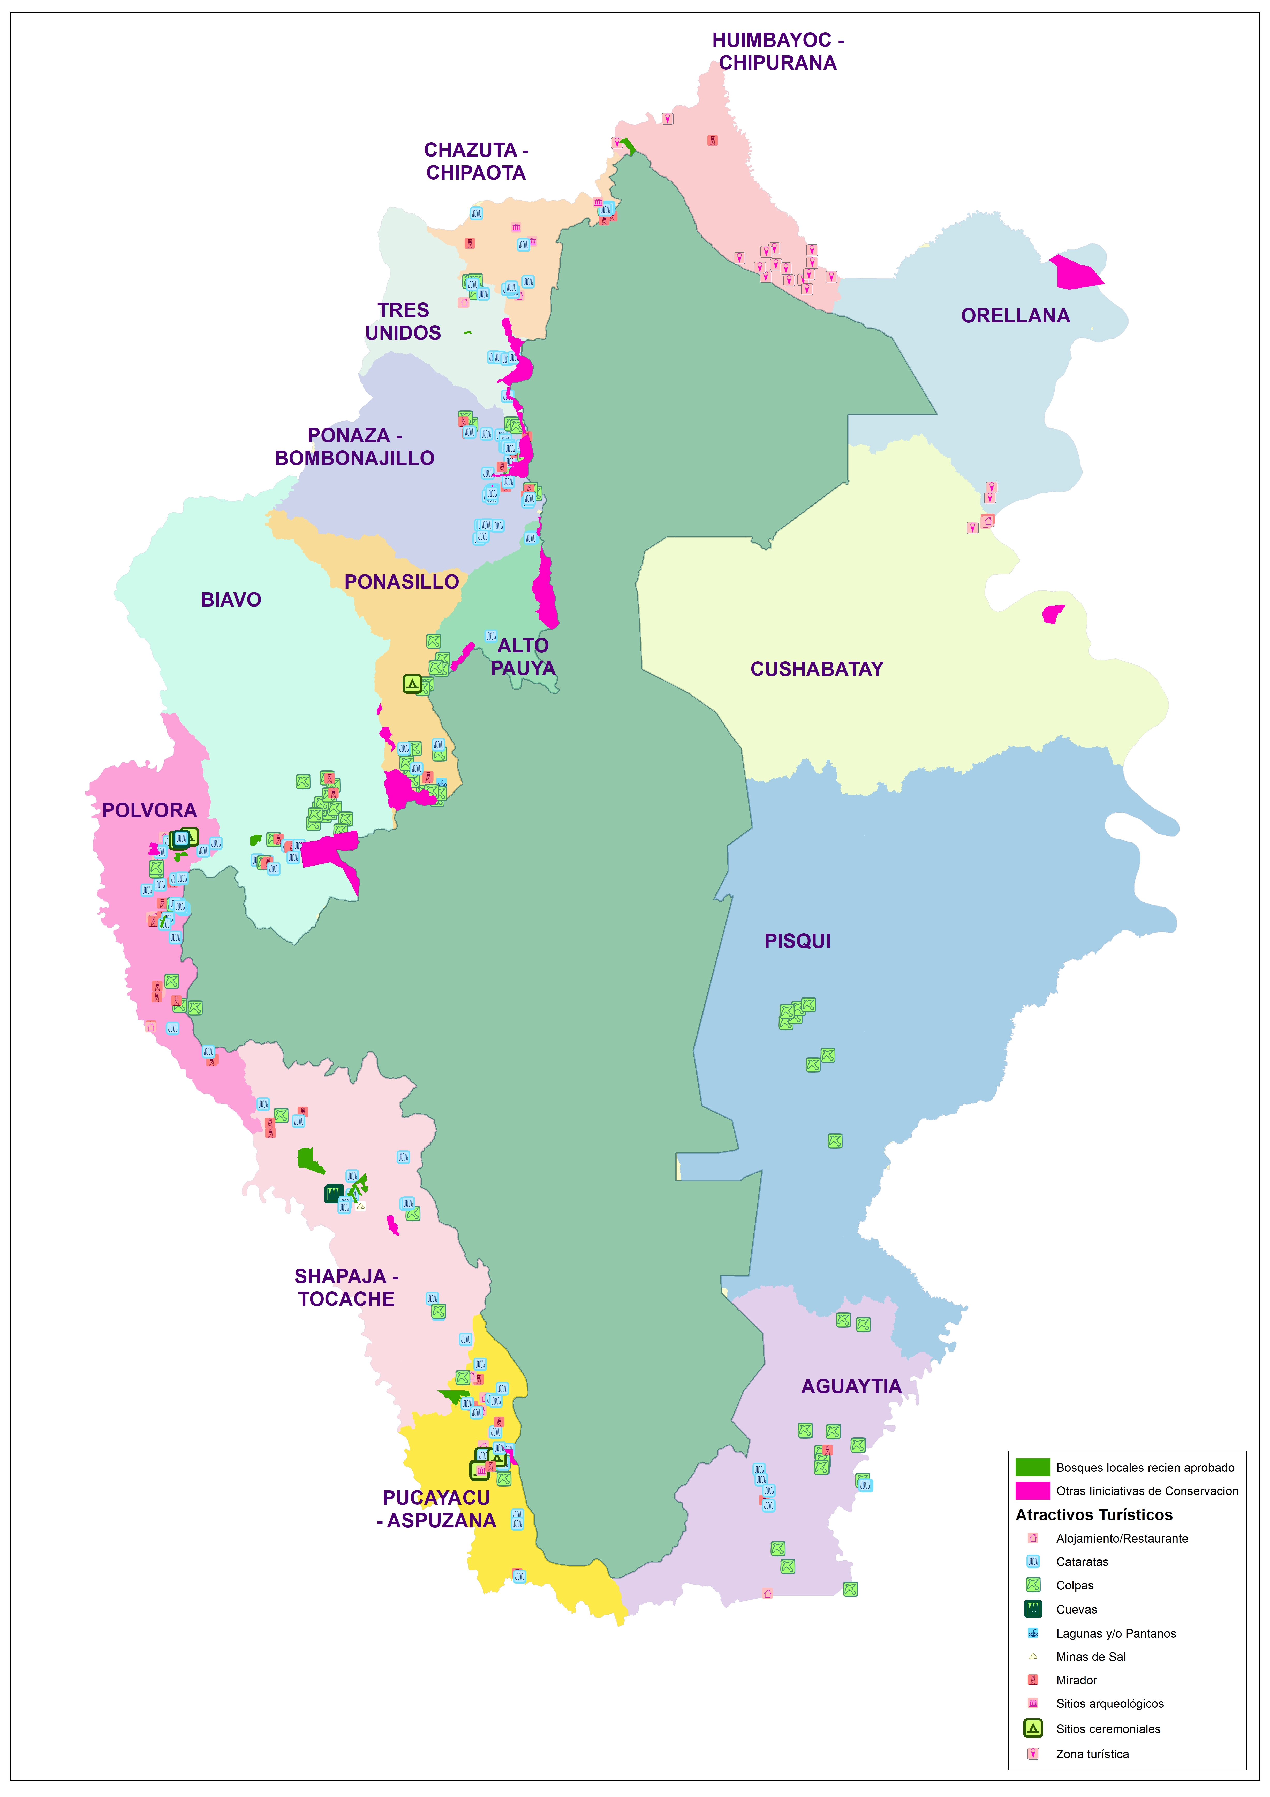

Figura 25: Iniciativas de conservación en la Zona de Amortiguamiento del PN Cordillera Azul, al primer trimestre 2024.

#### Levantamiento de información biológica en sitios priorizados (Chambirillo, Valle de Aspuzana, Plataforma, Yamino, Pauya-Cushabatay, Pisqui)

Esta información biológica será programada con la Dirección de Investigación de CIMA, a partir del segundo trimestre.

#### Monitoreo de la vegetación y fauna silvestre en áreas degradadas en recuperación en el PNCAZ y la ZA.

Remedición de Parcelas en Palomar

Cima viene realizando dos trabajos de investigación dentro del parque; uno para conocer la *“Regeneración Natural del Bosque, dentro de áreas que fueron previamente deforestadas, en el sector Palomar-Shanshuico”* y el segundo para estudiar la *“Dinámica del bosque en el sector Chambirillo, en una parcela permanente de vegetación”* ([Anexo 2.1.2.3](https://drive.google.com/drive/folders/1xJzJV2LgG24-U-VCK-O_0E9GijX1DV3U?usp=sharing))

La investigación de regeneración natural del bosque, inició en diciembre-enero 2022 para establecer una línea base del crecimiento de las plantas, en hectáreas de bosque previamente deforestados (cuatro áreas deforestadas entre 2020 - 2022). El enero del 2024, se realizó una nueva medición del crecimiento de las plantas, con la finalidad de estimar el tiempo de recuperación. En el segundo periodo de evaluación se registraron 86 especies, siendo un total de 745 individuos registrados. Datos que difieren de la primera evaluación (2022), dónde se obtuvo 961 individuos y 95 especies. La mortalidad y el reclutamiento en el segundo año de evaluación presenta un mayor porcentaje de plantas muertas (293 ind.) que reclutas (77 ind.) Figura 26 . La dinámica de reclutamiento y muerte de las plantas continuará siendo monitoreada, en estudios siguientes.

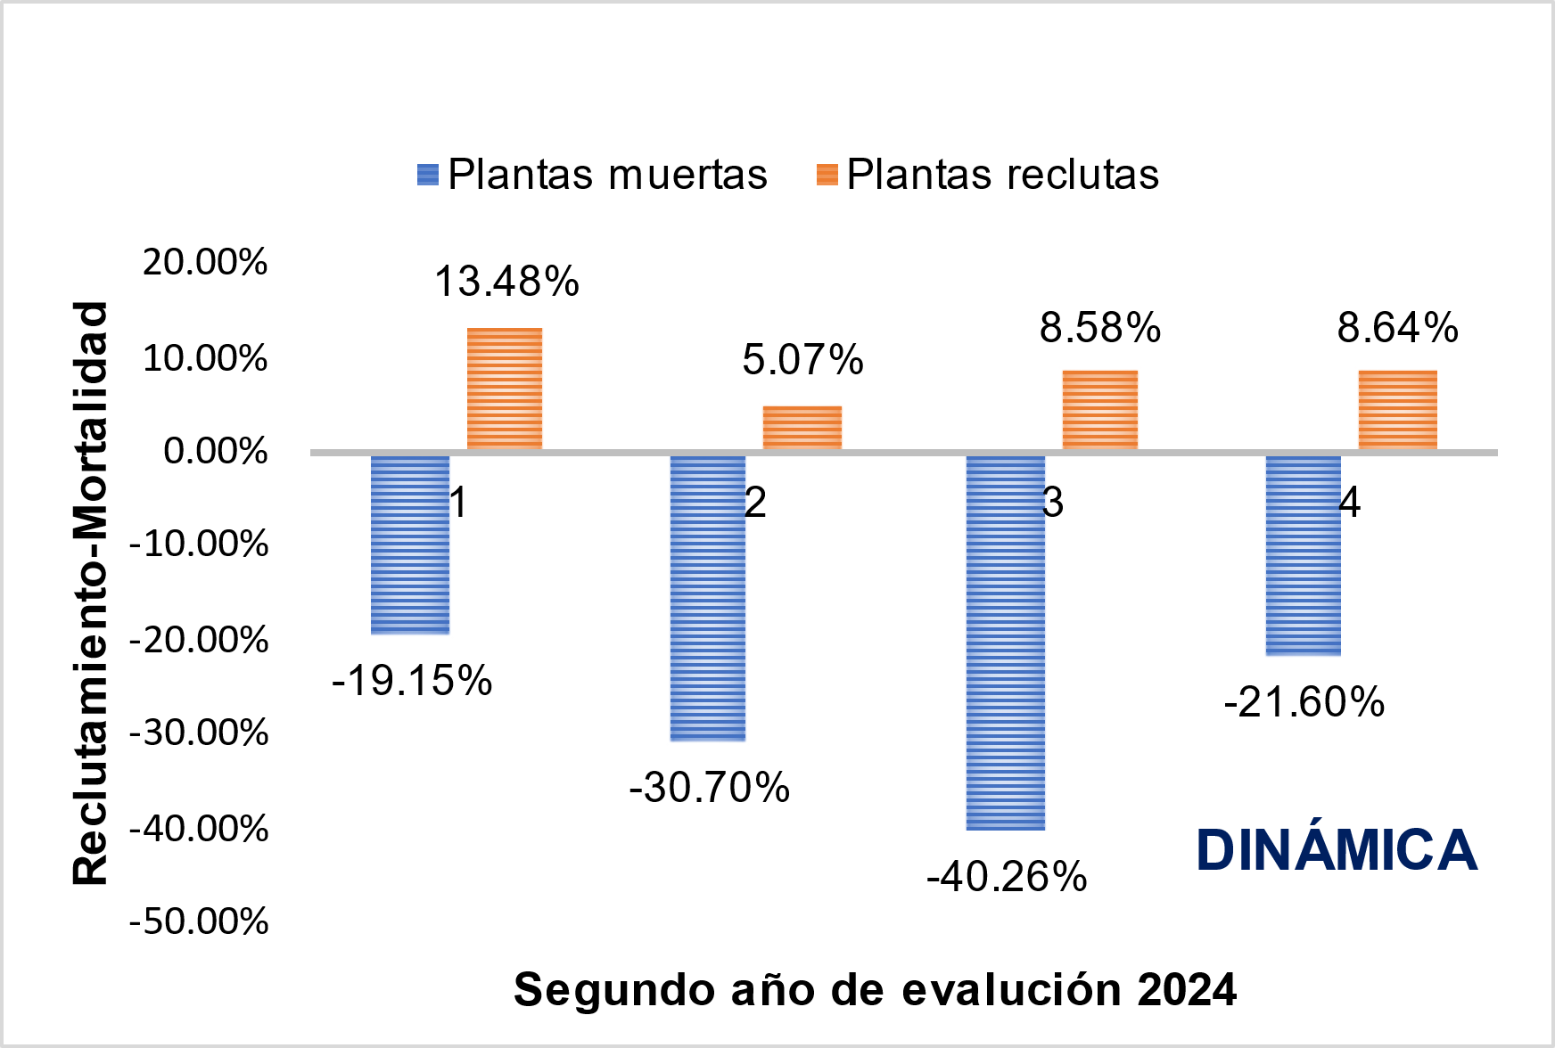

Figura 26: Mortalidad y reclutamiento de plantas en áreas de bosque en recuperación al 2024, deforestados entre el 2020 - 2022, dentro del PN Cordillera Azul.

El estudio de dinámica del bosque en la parcela permanente del sector Chambirillo, fue realizada en diciembre 2023. Se registraron 105 especies y 778 individuos entre árboles palmeras y lianas. Al respecto conviene decir que en la parcela se registró 31 individuos muertos con placas de la primera evaluación, siendo en el registro de la base de datos 2023 un total de 809 individuos. En la parcela, se registraron 490 individuos con hábitos de árbol, dos Lianaa y 317 individuos con hábito de Palmeras.

La distribución de las especies según el diámetro del fuste, representó una distribución de “J” invertida, la mayoría de individuos (n = 528) tuvieron un rango de fuste entre 10 y 20 cm, siendo los más comunes. Este tipo de distribución es típica de comunidades de plantas, dónde la sucesión ecológica de especies vegetales está asegurado a futuro (Figura 27).

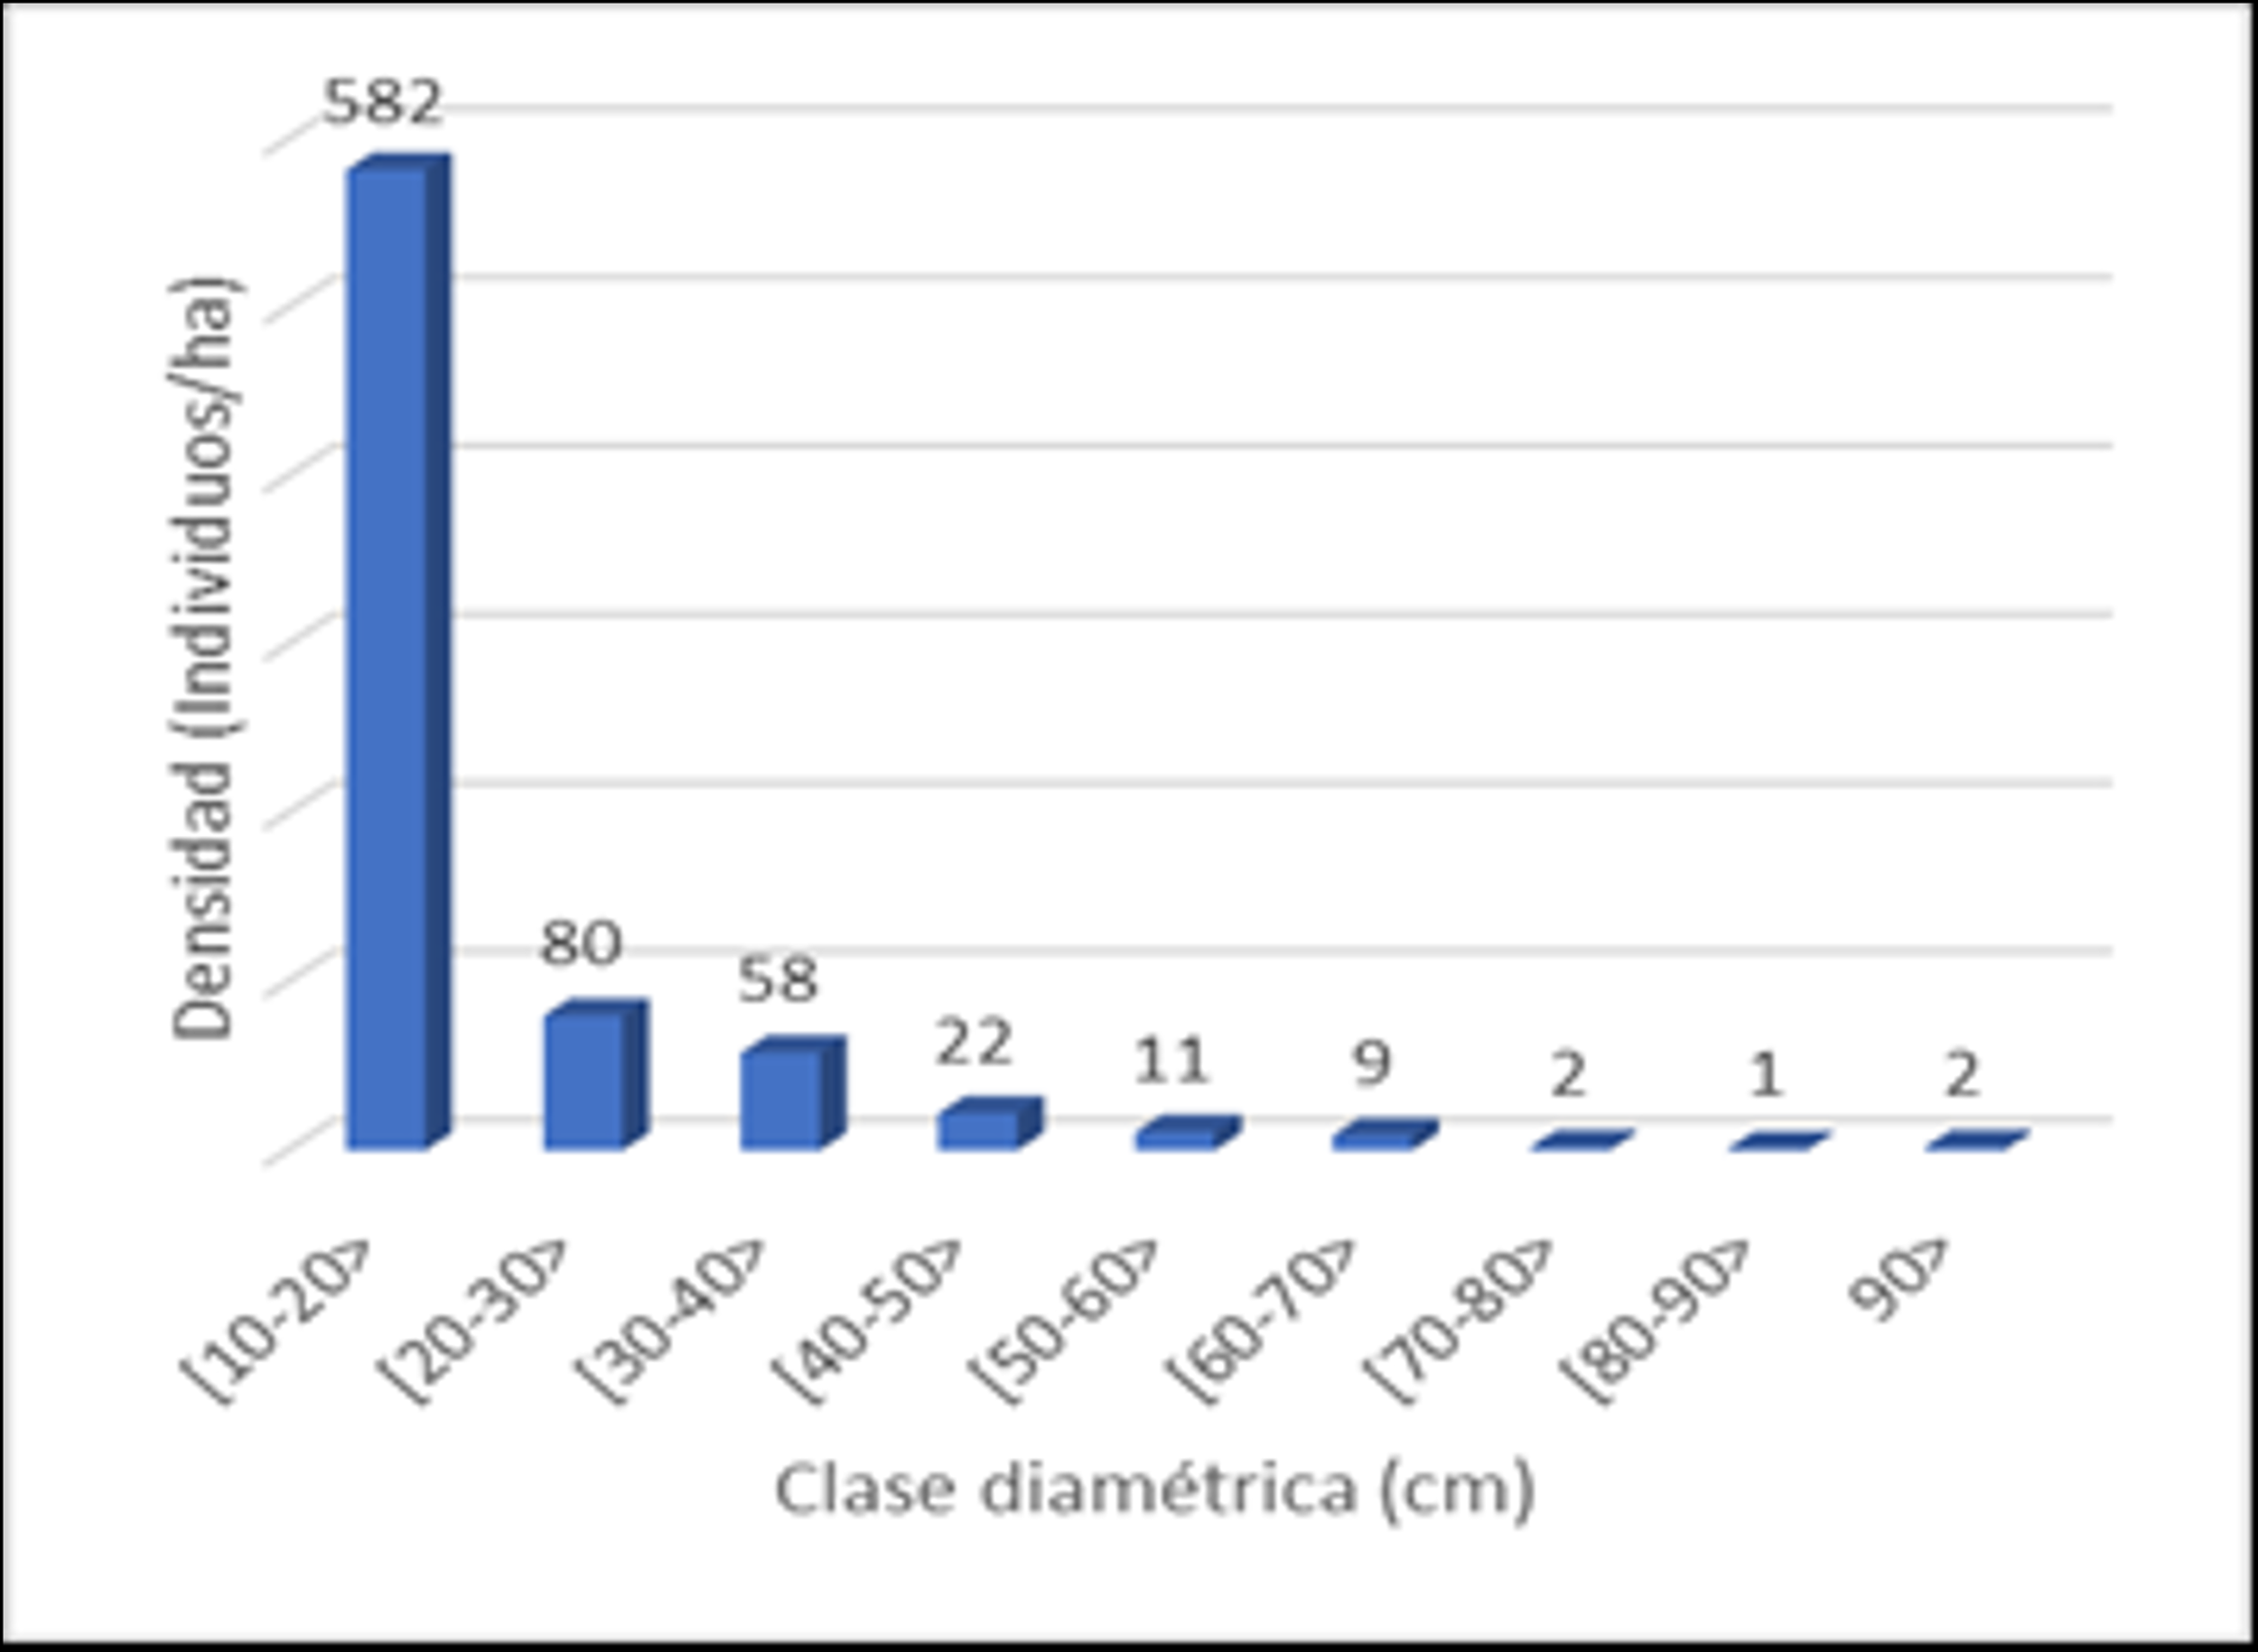

Figura 27: Distribución del diámetro del fuste, de las especies de plantas registradas en la parcela permanente de Chambirillo, en el PN Cordillera Azul. Arreglar.

### Actividad 2.1.3.

### Generar condiciones para la realización de investigaciones inter y transdisciplinarias en el PNCAZ y su ZA

#### 2.1.3.1. Sistematización de datos, curación y análisis de los registros biológicos, climáticos, espaciales y sociales, obtenidas dentro del Parque y su ZA

**Sistematización y análisis de los registros de Fauna y Flora Silvestre en el Parque.** Como es habitual, se desarrolla el registro de fauna y flora por los Guardaparques. Esta información es sistematizada y organizada por el equipo de Sistemas de Información Geográfica, en el marco de su asistencia técnica en el Uso de [SMART](https://biblioteca.spda.org.pe/biblioteca/mcatalogo/_data/20200125011010_Aplicativo%20Smart.pdf). Este análisis se encuentra en la actividad 1.2.3.

**Se elaboró una ficha técnica técnica del “Boquichico” *Prochilodus nigricans.***Esta es una especie amenazada y una prioridad de investigación para el Plan Maestro del Parque. Para esto, se realizó el análisis de los registros históricos de pesca del “Boquichico” *Prochilodus nigricans* (Figura 28). Para ello, se ha utilizado el récord histórico de las capturas de pesca registrado en el puesto de vigilancia y control 106 Pauya, y las encuestas a las comunidades durante el MUF 2022. Esta información fue complementada con fuentes secundarias, que tratan sobre la historia natural de la especie (se adjunta una descripción más detallada en el [Anexo 2.1.3.1](https://drive.google.com/drive/folders/158Fami-9aCG-2MWLeWU7rxr004uTrJnA?usp=sharing))

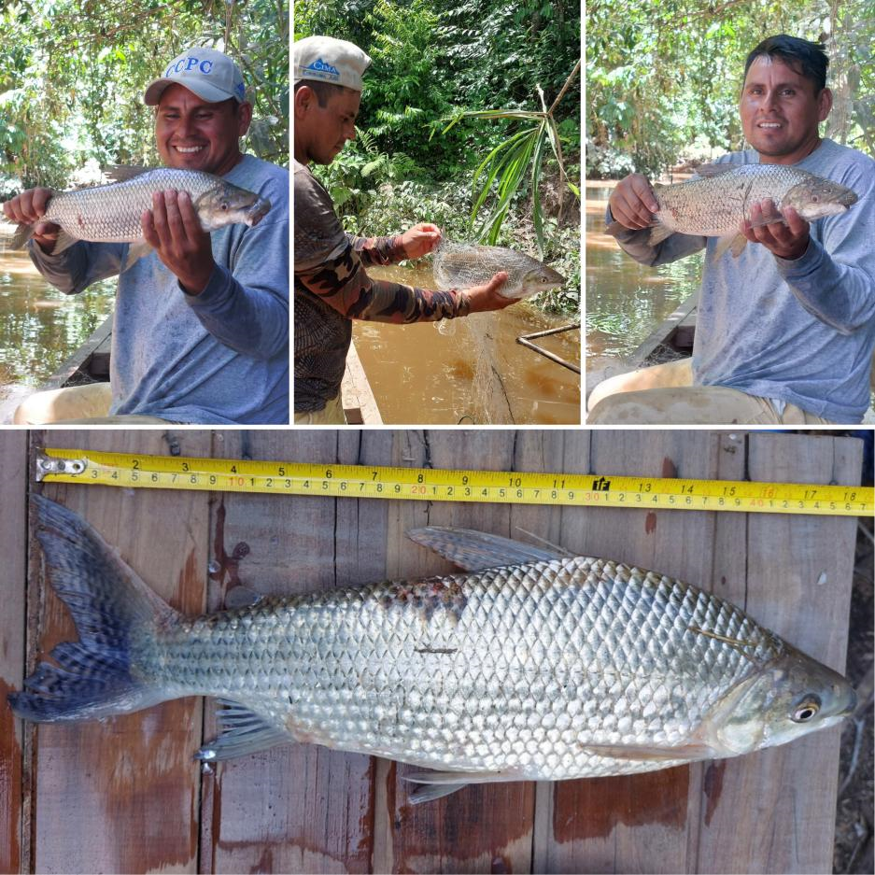

Figura 28: Pesca del Boquichico Prochilodus nigricans, en el río Cushabatay, ZA del PN Cordillera Azul.

Un hallazgo importante en esta revisión, fue la importancia del “*Boquichico”* en la alimentación de las comunidades cercanas al limite del Parque. Entre los ríos Cushabatay y Pauya, se obtuvieron registros de consumo de esta especie, a lo largo del año, especialmente entre noviembre y febrero (época de lluvias). El cardúmen de adultos reproductores migra, desde el cause principal del río Pauya hasta las partes altas de las quebradas Huaytuyo, Ipururo y Huiruyco dentro del parque, cerca de 00 msnm ( Figura 29.

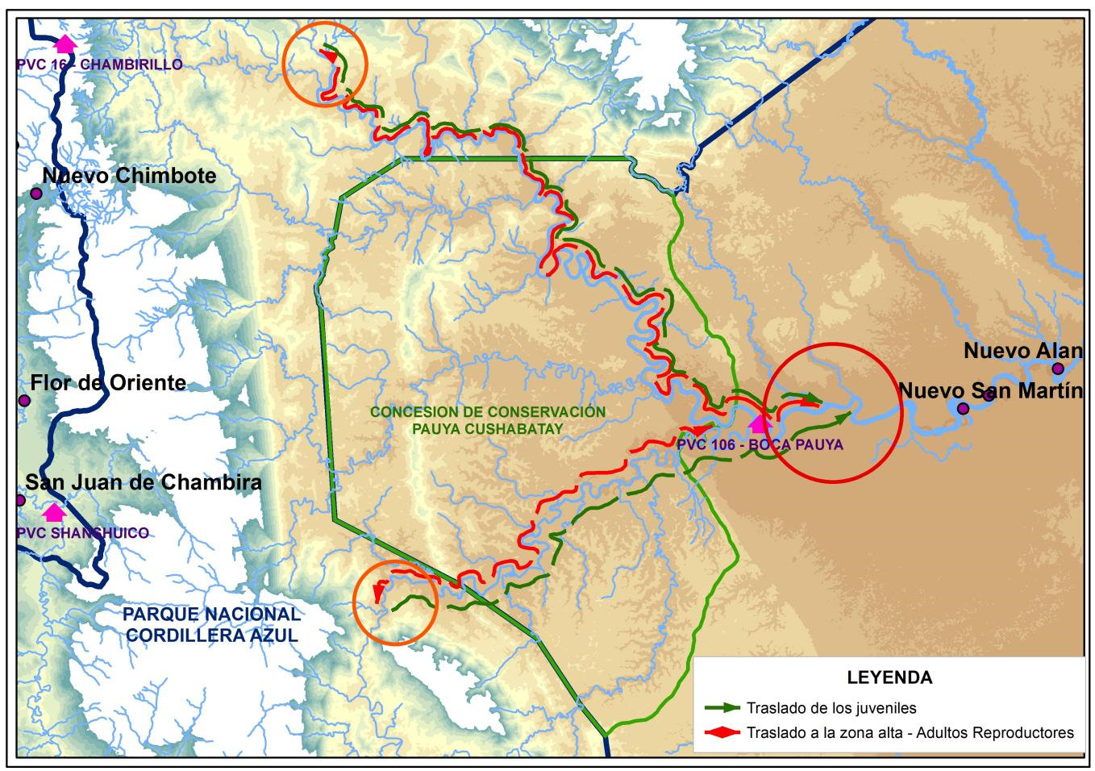

Figura 29: Rutas de migración del Boquichico Prochilodus nigricans, en la cuenca del río Pauya, zona de amortiguamiento y dentro del PN Cordillera Azul.

**El conjunto de datos de los procesos sociales del MUF y FOCAL son regularmente sistematizados.** A la fecha, la unidad de información de CIMA, cuenta con un registro actualizado de todos estos procesos. Esta información es continuamente solicitada por profesionales de CIMA y SERNANP. La información es guardada y protegida en el servidor institucional de CIMA, junto con los verificables que acompañan la información, en carpetas organizadas por temáticas. Se adjunta con este informe, tablas resumen de los procesos sociales, actualizados (Anexo 2.1.3.1), que son extraídos de los conjuntos de datos actualizados. Es importante resaltar, que para este quinquenio, CIMA viene desarrollando una herramienta que incluye, la construcción de una base de datos que integre la información de la gestión, como herramientas de seguimiento y análisis del cumplimiento de metas.

#### 2.1.3.2. Mantenimiento de las parcelas de monitoreo dentro del parque y ZA (parcelas permanentes de vegetación y estaciones meteorologicas)

Instalación de la nueva estación meteorológica. Entre enero y marzo 2024, se ha concluido con la instalación de la nueva estación meteorológica ClimaVUETM 50; el cual, es un Sensor Meteorológico Digital Compacto ([Anexo 2.1.3.2](https://drive.google.com/file/d/19qRNeX1BPTNqGTQo6jyY6TxBtxKFpMXW/view?usp=sharing)). Además, la universidad de Bayreuth, en Alemania, a través del Doctor Christoph Thomas, donó a CIMA dos “Data *Loggers”* que son fundamentales para almacenar y organizar los datos climáticos, de la estación ClimaVUE.

Además, se realizó el mantenimiento de la estación meteorológica WatchDog. Ambas estaciones se encuentran en el Puesto de control y viglancia Chambirillo, esta última será trasladada a la Planta de acopio de Aspuzana, en el segundo trimestre, con la finalidad de ampliar nuestro registro devariación climática en la Zona de Amortiguamiento del Parque.

## Resultado intermedio 2.2.

## Gestión de información y difusión para la gestión del Parque y su ZA

### Actividad 2.2.1. Seguimiento de las investigaciones que se desarrollan en el PNCAZ y su ZA

Se tienen registradas 16 investigaciones, en la Zona de Amortiguamiento y dentro del Parque. Estas se encuentran en distintas etapas de desarrollo, desarrolladas entre el 2022 y primer trimestre 2024 (Tabla 4, [Anexo 2.2.1](https://drive.google.com/drive/folders/1M_9009cweO_S6HkzKrA7lYHJxB0ZOclE?usp=sharing)). Es importante resaltar que estas investigaciones no son todas las que se hicieron en el parque, sino, las que actualmente se hacen seguimiento. Una publicación del registro actualizado de las investigaciones entre 2002 - 2020, fue publicado ([Directorio-Investigaciones](https://www.cima.org.pe/es/noticias/directorio-de-investigaciones-cientificas-parque-nacional-cordillera-azul-periodo-2002-2020)). Una versión actualizada, será presentada al finalizar el año 2024, pero se proporcionarán actualizaciones periódicas durante los informes trimestrales siguientes.

Tabla 4: Investigaciones realizadas entre el 2022 y 2024, en la ZA y dentro del PN Cordillera Azul, al primer trimestre 2024

| Etapas y temas de investigación | 2022 | 2023 | 2024 | N°total |
| --- | --- | --- | --- | --- |
| A. Aprobación de la investigación | - | 1 | - | 1 |
| 1. El Águila Inca (Spizaetus Isidori) En Las Áreas Naturales Protegidas Del Perú | - | 1 | - | 1 |
| B. Levantamiento de información | - | 1 | 1 | 2 |
| 2. Evaluacion de la efectividad de la gestión de las áreas naturales protegidas de administración nacional del Perú | - | 1 | - | 1 |
| 3. Dinamica temporal de la vegetación en el sector Chambirillo | - | - | 1 | 1 |
| C. Análisis y redacción | 5 | 4 | - | 9 |
| 4. Inventario comparado de Morpho y Brassolini en la faja subandina del Huallaga (San Martín) y la Sierra del Divisor (Ucayali) | |- | |1 | |- | | |
| 5. Posicionando la Evidencia del potencial de las Soluciones basadas en la Naturaleza para la recuperación económica en el Perú | 1 | - | - | 1 |
| 6. Proyecto de Investigación Análisis comparativos de morfología, vocalizaciones, y genética de aves en la Cordillera Azul | - | 1 | - | 1 |
| 7. Reconocimiento Arqueológico con Excavaciones Restringidas en la Intercuenca del Alto Huallaga Huánuco | - | 1 | - | 1 |
| 8. Sucesión natural en bosques perturbados dentro del Parque Nacional Cordillera Azul | 1 | - | - | 1 |
| 9. Taxonomía y Filogenia de Rubiaceae | - | 1 | - | 1 |
| 10. Descripción especie nueva- pez troglofílico | 1 | - | - | 1 |
| 11. Conservación del antiguo árbol “shihuahuaco” Dypterix micrantha Harms (Fabaceae), una especie neotropical amenazada | 1 | - | - | 1 |
| 12. Sustainable livelihoods, deforestation, and supply chains: Analysis of environmental and socio-economic data from the frontier of the Peruvian Amazon | 1 | - | - | 1 |
| D. Sin Información | 4 | - | - | 4 |
| 13. Análisis del Blockchain para evitar doble contabilidad en REDD | 1 | - | - | 1 |
| 14. Inventario de primates en el valle del Aspuzana | 1 | - | - | 1 |
| 15. Diversidad de hongos artrópodo- patógenos del PNCAZ | 1 | - | - | 1 |
| 16. Evaluación rápida de los conflictos gente-fauna (CGF) dentro del SINANPE | 1 | - | - | 1 |
| Total general | 9 | 6 | 1 | 16 |

### Actividad 2.2.2. Incorporación de los resultados en los procesos de gestión del parque y su ZA.

Producto 1 y 2 medición de planes de calidad de vida (consultoría Isabel)

Acciones de conservación en la Zona de Amortiguamiento del Parque. Este trimestre, se culminó la consultaría para medir los beneficios generados a las comunidades, en el marco del Fortalecimiento Organizacional de Capacidades Locales (FOCAL). Esta consultoría fue realizada, en coordinación con el área de información de CIMA. Consultores de la PUCP, utilizaron una metodología cuantitativa para medir el impacto de la implementación de prioridades de los Planes de Calidad de Vida (PCV). Resaltan, entre los principales hallazgos que, los PCV con prioridades en educación que CIMA apoyó, tiene un efecto promedio de 2.15 docentes más por comunidad.

También se evaluó la efectividad de las intervenciones de CIMA hasta entre el 2008 - 2019, para apoyar en el cumplimiento de prioridades. De esta manera, se identificaron 56 prioridades cumplidas, de las cuales el 38% era de aspecto social y el 56% económicos. La efectividad de las intervenciones en Aguaytía logró un 67% de éxito mediante el Fortalecimiento Organizacional Técnico-Productivo. En Contamana, alcanzaron un 100% de efectividad mediante diversas intervenciones. En Tarapoto, las Capacitaciones no vinculadas con el FOTP fueron las más exitosas. Mientras que, en Tocache, las Donaciones o Apoyo Técnico se destacaron.

Resultado de esta consultaría se ha preparado un [resumen ejecutivo](https://drive.google.com/drive/folders/1ggQl-A0yeYQIGfLxauI27KuFGWmJSw7i?usp=sharing) (adjunto en el Anexo 2.2.2).

### Actividad 2.2.3. Difusión de investigaciones realizadas en el PNCAZ y su ZA

#### 2.2.3.1. Directorio de investigaciones (resúmenes de investigación)

El directorio 2023 (presentado en el informe anual) será actualizado y presentado en el último trimestre 2024

#### 2.2.3.2. Libro “Reporte Cordillera Azul” publicaciones al 2028

La presente tarea o subactividad su inicio esta programada para el 2027 a fin de culminar el 2028.

#### 2.2.3.3. Informes técnicos de investigación específicos para la gestión

En secciones anteriores del informe se han descrito los trabajos desarrollados con la elaboración de la ficha técnica del “*Boquichico*” ([Anexo 2.1.3.1](https://drive.google.com/drive/folders/158Fami-9aCG-2MWLeWU7rxr004uTrJnA?usp=sharing)) y la medición de la calidad de Vida ([Anexo 2.2.2](https://drive.google.com/drive/folders/1ggQl-A0yeYQIGfLxauI27KuFGWmJSw7i?usp=sharing)).

#### 2.2.3.4. Publicaciones científicas

Se tiene programado someter una investigación científica sobre la fauna silvestre y la vigilancia y control, durante el tercer trimestre 2024.

# Resultado 3.

# Se promueve el desarrollo de actividades de turismo sostenible en sectores determinados del PNCAZ y su ZA, generando beneficios para su gestión, y para las poblaciones indígenas y locales.

## Resultado intermedio 3.1. Desarrollo del atractivo turístico “Chambirillo”

En este trimestre se apoyó a las organizaciones a tramitar las solitudes para los permisos de instalaciones de letreros orientativos e informativos para los atractivos turísticos. Así también informar sobre el flujo de turismo al atractivo turístico de Río Azul y Catarata del Otorongo, ante la Municipalidad distrital de Pucayacu. Este trimestre, se pudo concluir que el número de visitantes en el año 2023, fue de 788 personas. Esta información es importante para actualizar las fichas de registro con la municipalidad y una tarea que las asociaciones deben realizar anualmente.

### Actividad 3.1.1. Promover y gestionar la infraestructura e instalaciones para el uso turístico del recurso natural turístico paisaje

#### 3.1.1.1. Acondicionamiento de sistema de trochas

#### 3.1.1.2. Acondicionamiento de Plataformas y miradores

#### 3.1.1.3. Acondicionamiento de instalaciones para visitantes

#### 3.1.1.4. Promover posibilidades de inversión

### Actividad 3.1.2. Promover el desarrollo de productos turísticos de acuerdo con los ejes temáticos alineados a la vocación turística del Sector Chambirillo.

#### 3.1.2.1. Generación de información temática

#### 3.1.2.2. Elaboración de contenidos temáticos para los circuitos turístico

#### 3.1.2.3. Generación de material de promoción y difusión de los productos turísticos

#### 3.1.2.4. Fam trips con AAVV y TTOO especializados

#### 3.1.2.5. Difusión de los productos turísticos a medios especializados en turismo

#### 3.1.2.6. Definición del mercado objetivo

#### 3.1.2.7. Desarrollo de nuevos productos turísticos

#### Actividad 3.1.3. Promover la prestación de servicios turísticos según la vocación turística a través de AAVV y TTOO especializados y emprendimientos locales de las comunidades vecinas de la ZA

#### 3.1.3.1. Promoción del otorgamiento de derechos

### Actividad 3.1.4. Generar las condiciones necesarias para la recepción y atención del visitante

#### 3.1.4.1. Fortalecimiento de capacidades al personal Guardaparque

#### 3.1.4.2. Fortalecimiento de capacidades a emprendedores turísticos locales de la ZA

#### 3.1.4.3. Elaboración y difusión de normas de conducta y seguridad para los visitantes

### Actividad 3.1.5. Establecer herramientas que permitan monitorear el impacto de la actividad turística, el perfil y grado de satisfacción al visitante

#### 3.1.5.1 Monitoreo (registro de visitantes, satisfacción al cliente, manejo de residuos sólidos)

## Resultado intermedio 3.2

## Desarrollo del Producto Yamino, articulado a la Ruta Padre Abad”

### Actividad 3.2.1. Implementación de experiencias turísticas en la CN

#### 3.2.1.1 Implementación de experiencias turísticas

#### 3.2.1.2 Infraestructura para las experiencias (plataforma, panel informativo, maloca para acampar y SSHH) Actividad

#### 3.2.2. Generación de capacidades locales

#### 3.2.2.1 Cursos para comuneros de Yamino (asociación y jóvenes)

#### 3.2.2.2 Talleres prácticos Actividad

#### 3.2.3. Articulación del producto turístico a la ruta de Padre Abad

#### 3.2.3.1 Coordinación con AAVV, TTOO, DIRCETUR y otros

#### 3.2.3.2 Difusión de las experiencias implementadas

## Resultado intermedio 3.3

## Desarrollo de iniciativas y emprendimientos turísticos locales”

### Actividad 3.3.1. Acondicionar los recursos turísticos en la ZA

#### 3.3.3.1 Reconocimiento como recursos turísticos por MINCETUR

#### 3.3.3.2 Mejora de infraestructura

**Actividades en el Sector Tocache.** En este trimestre en mejoras de infraestructura, se logró la instalación de letreros informativos, señaléticas, boletería, puntos ecológicos, vestidores, que ayudara a mejora el servicio al turista. También, se viene apoyando estructuras en proceso de construcción, en la Catarata del Otorongo (Tabla 5).

Tabla 5: Mejora de infraestructura para potenciar la actividad turìstica, en centros poblados de la ZA del PN Cordillera Azul, primer trimestre 2024

| Comunidad | Recurso | Estructuras instaladas |
| --- | --- | --- |
| Consuelo | Cueva de Consuelo | Un punto ecológico con 03 tachos de basura con techo |
|  |  | Un vestuario para visitantes |
|  |  | Una boletería |
|  |  | Un letrero de señalización |
|  |  | Un letrero orientativo |
|  |  |  |
| Jorge Basadre | Río Azul | 01 punto ecológico con 03 tachos de basura con techo |
| Maronilla | Catarata Otorongo | En proceso de construcción: |
|  |  | Una boletería |
|  |  | Una maloca de descanso |
|  |  | Letrero de señalética |
|  |  | Punto Ecológico |

**Turismo Sostenible en el Centro Poblado Aguano Muyuna.** Se tuvieron reuniones con la comunidad para definir el tipo de apoyo que se brindará, así como a la asociación Agro Bio Agroforestal Yaku Kawsanap (ABAF) ([Anexo 3.3.3.1 - reporte Yacu Kawsanapa](https://docs.google.com/document/d/10Kx9Yh9r_ue-sscrPo1TeZEPq2BD47yH/edit?usp=sharing&ouid=113830731125206242650&rtpof=true&sd=true))

**Evaluación de los Recursos Turísticos de la C.N. Callanayacu y del C.P. San Juan**. Se analizaron las condiciones para el desarrollo de las actividades turísticas en la Comunidad Nativa de Callanayacu – Chazuta, y el Centro Poblado de San Juan – Tres Unidos. Se ha identificado la necesidad de realizar n físico legal de los recursos turísticos, con la finalidad de gestionar las condiciones de visita a los recursos turísticos (instalaciones turísticas y equipamiento), a través de instituciones del estado y privados ([Anexo 3.3.3.1 - reporte CN Callanayacu - Chazuta](https://docs.google.com/document/d/1OMLaXLq968dLJ6m11mUIfyZHkqxZ4UQP/edit?usp=drive_link&ouid=113830731125206242650&rtpof=true&sd=true)).

En la Comunidad de Santa Rosa de la Cumbre, se realizó el diseño y se hizo la señalización de la Laguna de los Encantos, cerca de los centros poblados Nuevo Jaén (11 km) y Nuevo San Martín (12 km). Además de un letrero informativo sobre la Laguna de los Encantos ( Figura 31, Figura 30, ver [Anexo 3.3.3.1 - Santa Rosa de la Cumbre](https://docs.google.com/document/d/13f9L4bHML-nsIX-xXrxHVUufraHvdLXt/edit?usp=sharing&ouid=113830731125206242650&rtpof=true&sd=true)).

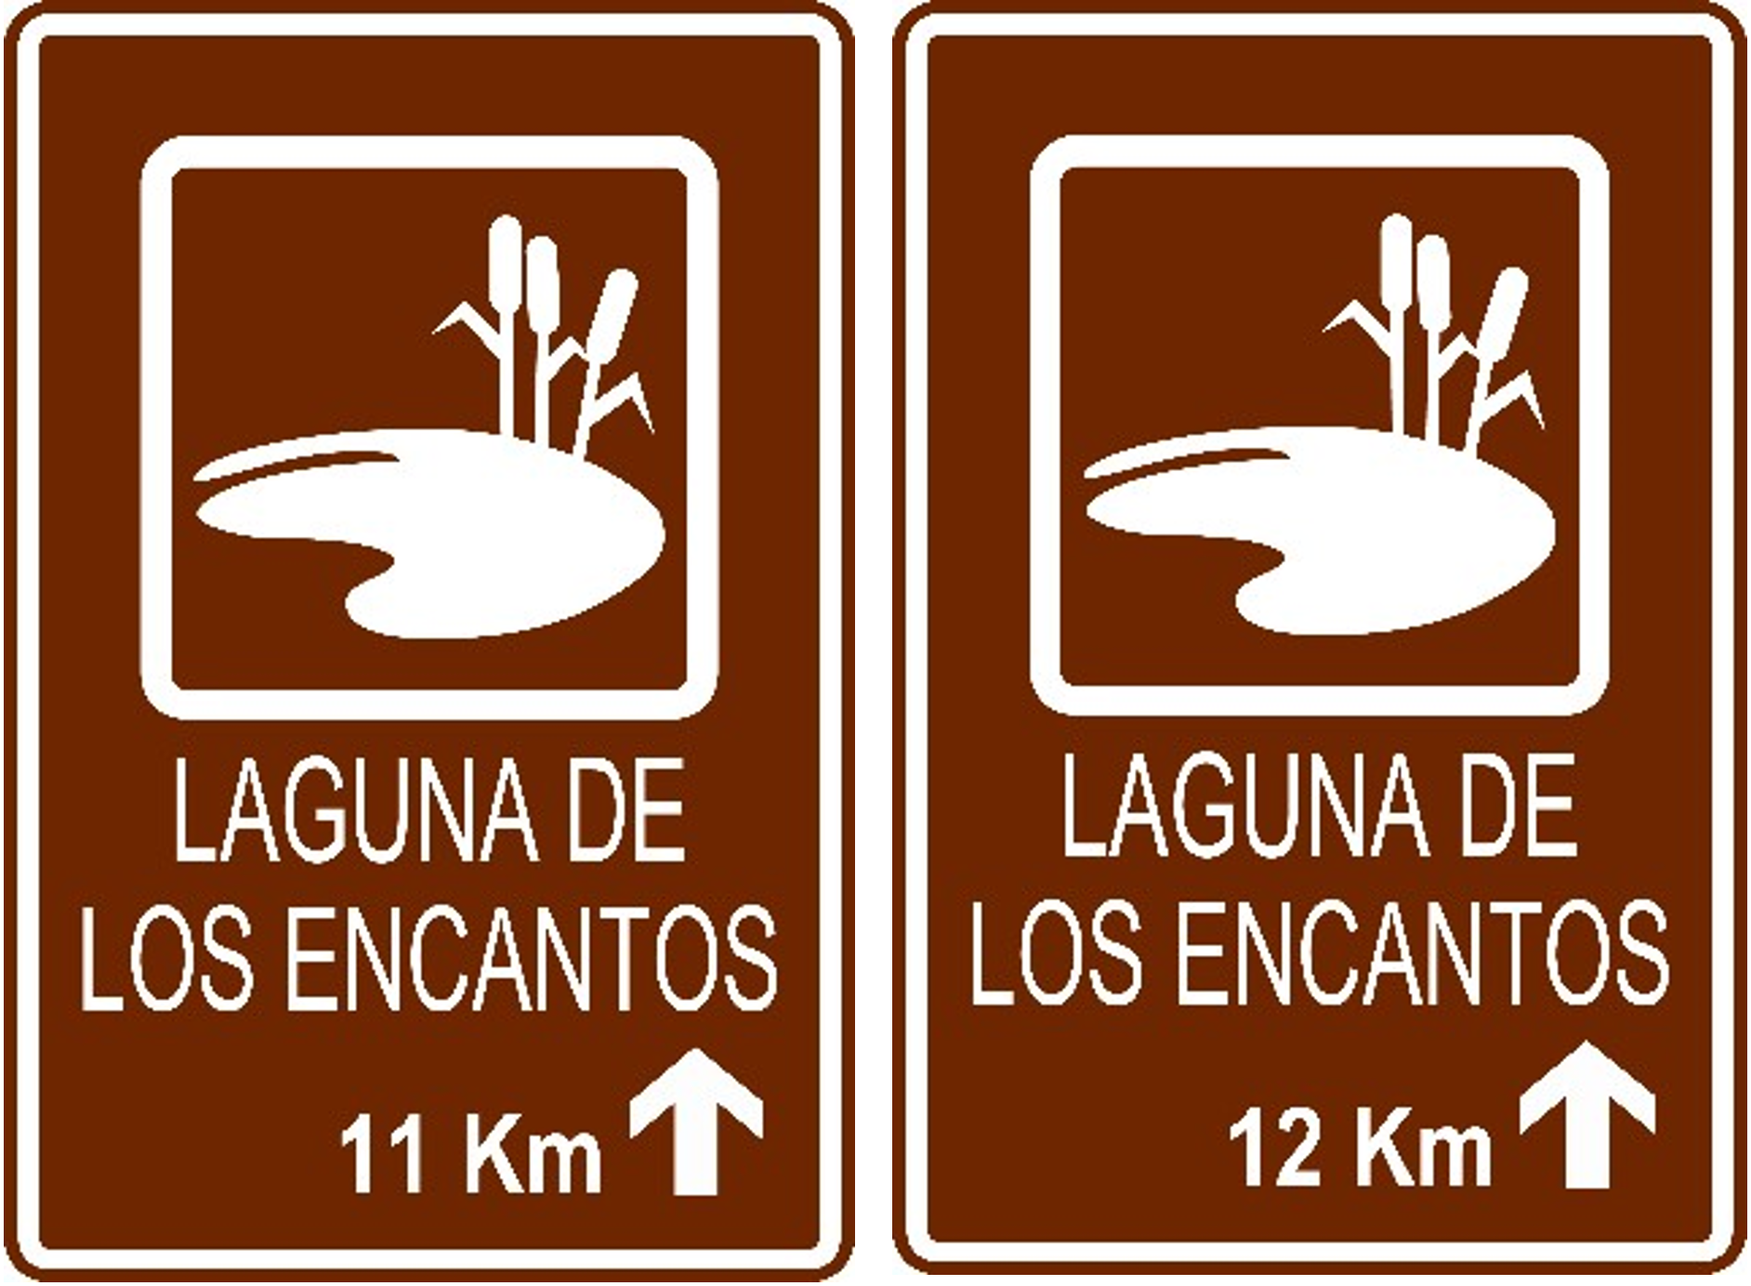

Figura 30: Letreros informativos en centros poblados cercanos, al recurso turístico la Laguna de los Encantos.

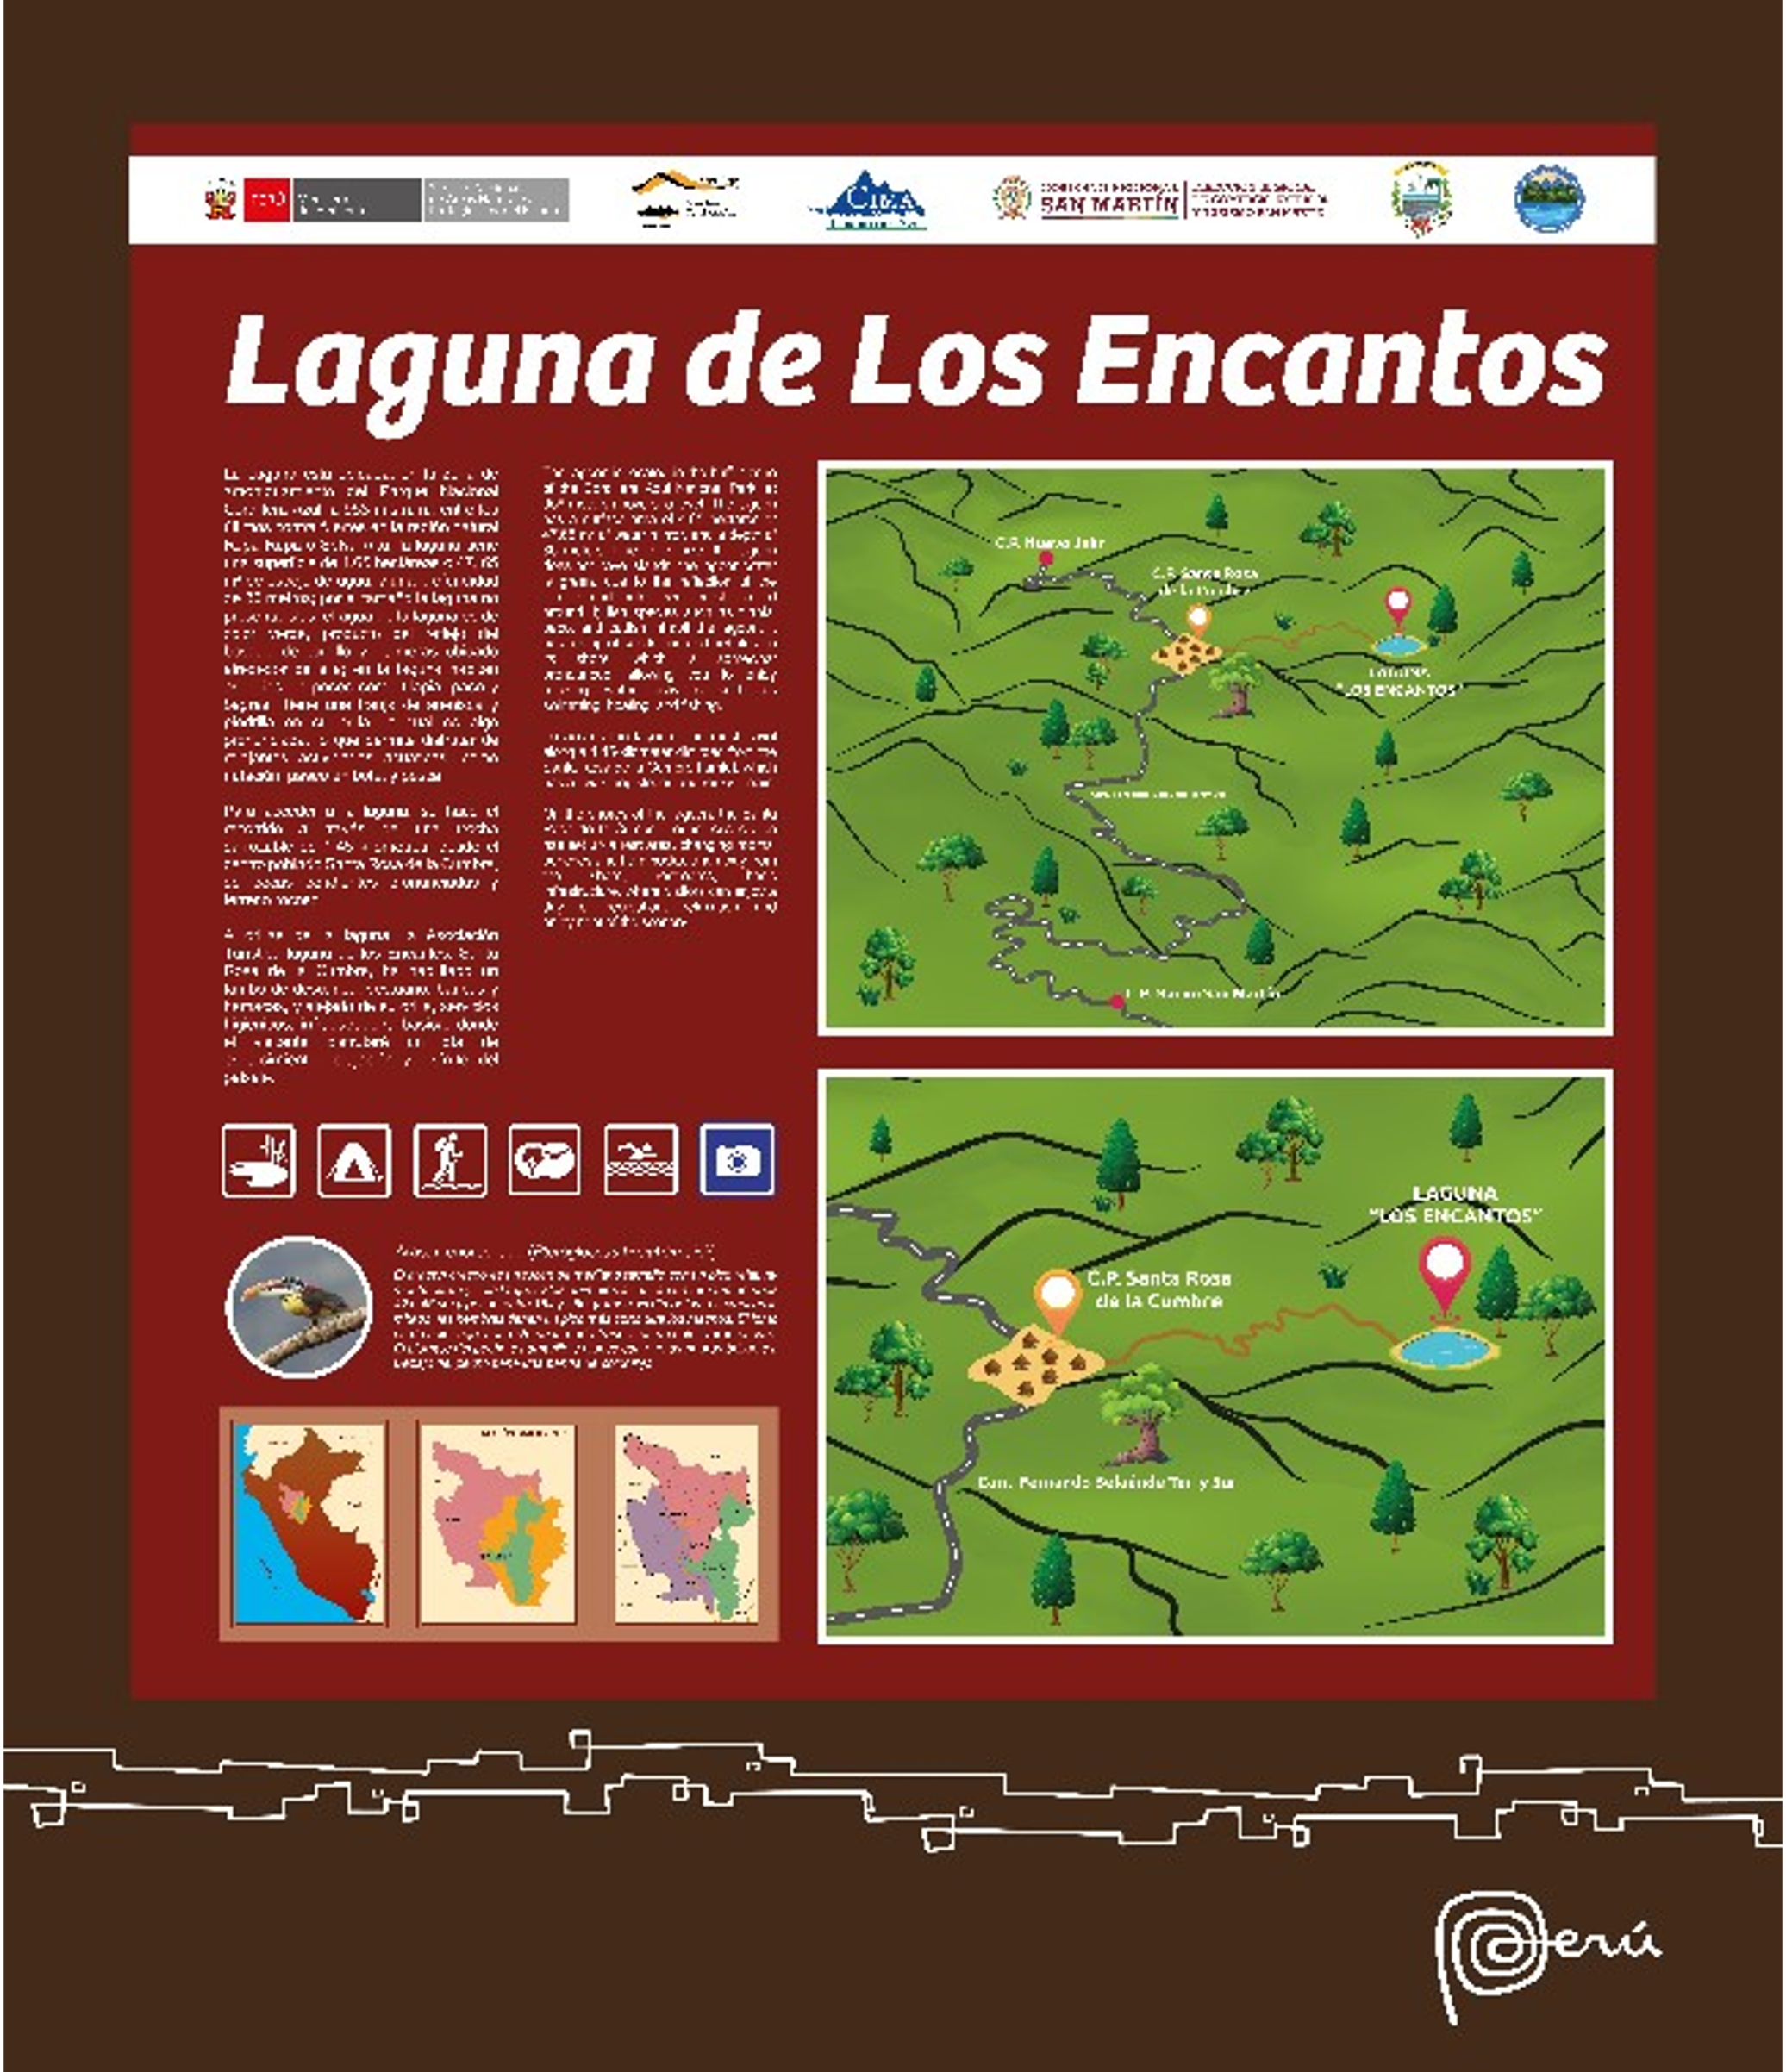

Figura 31: Letrero informativo en el recurso turístico Laguna de los Encantos del Centro Poblado de Santa Rosa de la Cumbre

En el centro poblado Jorge Basadre el día 24 de marzo, mediante jornada laboral de la Asociación de Turismo Sostenible el Manantial de Cordillera Azul, se realizó la construcción de su punto ecológico, con la participación en su mayoría de los socios.

#### 3.3.3.3 Capacitaciones a emprendimientos

Se realizaron capacitaciones en Turísmo Sostenible y Buenas prácticas de manipulación de alimentos, durante el mes de enero, como parte de las actividades programadas en el Plan de Acción, de la Asociación Laguna de los Encantos. Participaron de la capacitación 10 mujeres y 10 hombres ([Anexo 3.3.3.2](https://drive.google.com/drive/folders/1RlMR_CCv6IYvS9QQNjOW4z7fLyRLT8MT?usp=sharing)).

### Actividad 3.3.2. Se cuenta con mecanismos de cooperación operando

#### 3.3.2.1 Articulación con mecanismos de cooperación (municipios u otros)

En este trimestre se tuvieron reuniones para iniciar el plan de trabajo de Turismo 2024, para el Valle del Aspuzana. Participaron la Municipalidad del distrito del Pucayacu, DIRCETUR-Tingo María, la Cooperativa Bioaltura y CIMA Cordillera Azul. Se ha ratificado la participación de CIMA en el comité consultivo Regional de Turismo -CCRT Huánuco, cuyo objetivo es fortalecer el trabajo articulado entre el sector público, privado y académico de la región Huánuco. Todo ello ayuda a la buena articulación del trabajo y por ende al cumplimiento de nuestra meta y objetivos. CIMA se comprometió a entregar un informe de las estrategias que vienen implementando la Cogestión del PN Cordillera Azul, en el Valle del Aspuzana para el desarrollo del turísmo sostenible ([ver Anexo 3.3.2.1](https://drive.google.com/drive/folders/12O9tvCUVkAp63fexVDptO_2HDvKyBzmm?usp=sharing)).

#### 3.3.2.2 Promoción de emprendimientos (eventos, pasantías y materiales de difusión)

## Resultado 4. Se fomenta la planificación y gestión integral del territorio que contribuye a la mejora de la calidad de vida de la población indígena y local, bajo un enfoque de derechos humanos

## Resultado intermedio 4.1. Las poblaciones locales mejoran sus procesos de planificación

### Actividad 4.1.1. Actualización de FOCAL

4.1.1.1. Evaluación de la herramienta FOCAL

FOCAL fue diseñado para el empoderamiento de las poblaciones vecinas al PNCAZ y que logren la mejora de su calidad de vida, a través del buen manejo del territorio y sus recursos.

Dicha herramienta se viene implementado por más de 10 años y consideramos que es necesario realizar una evaluación sobe su implementación a fin de mejorar y estandarizar la metodología,

Actualmente la Dirección de Planificación y Monitoreo, y la Dirección de Desarrollo Institucional e Investigaciones de CIMA, viene programando actividades para la revisión y ajuste de las herramientas FOCAL, en el marco de mejorar su implementación, así como medir su efectividad. Especialmente, de las prioridades establecidas en los Planes de Calidad de Vida. Se tiene programado con la jefatura, desarrollar reuniones de trabajo, para socializar estos nuevos avances.

#### 4.1.1.2. Talleres de validación (se considera la participación de un asesor en PPII, un traductor)

La presente tarea no está programada para el presente trimestre

#### 4.1.1.3. Talleres de capacitación (se considera capacitaciones a los técnicos de campo y representantes de la comunidad)

Estas actividades están programadas a partir del tercer trimestre 2024.

### Actividad 4.1.2. Involucramiento activo de la población indígena y local en procesos de planificación territorial en la ZA a escala regional y local (Bosque local, CUSAF)

#### 

#### 4.1.2.1. Establecimiento de bosques locales (Expediente técnico, incidencia en Munic y seguimiento)

La presente tarea no está programada para el presente trimestre

#### 4.1.2.2 CUSAF (Difusión, expediente, seguimiento)

La presente tarea no está programada para el presente trimestre

### Actividad 4.1.3. Identificación de prioridades establecidas en los PCV para la gestión territorial.

#### 

#### 4.1.3.1 Logística para técnicos de Campo

Durante el presente trimestre, a través del área administrativa de cada una de las sedes se a brindado la logística adecuada a los técnicos de campo de acuerdo a su programación mensual. Dicha logística consiste en su dotación de combustible o gastos de traslado), alimentación y hospedaje

**4.1.3.2 Salarios Personal de Campo.**

Durante el presente trimestre, se tienen un total de 20 técnicos de campo, distribuidos de la siguiente manera: 8 en la Sede Tarapoto, 6 en la Sede Tocache, 3 en la Sede Aguaytia y 3 en la Sede Contamana. La relación esta en el item Relación de personal

#### 4.1.3.3 EANF

Se realizaron distintas sesiones de aprendizaje, de acuerdo al manual de educación ambiental, con la participación de 28 centros poblados. Distribuídos en las sedes de Aguaytía; *La Libertad de Samiria y Nuevo Jordan*; Tarapoto; *La primavera, Miraflores, Pucallpa, Ruega Dios, San José de Yanayacu, San Juan de Shitari ,Santa Rosa de Huayali*; Tocache; *Alto Chimbote, Alto Pacotillo, Centro Rio Azul, Ibañez, Consuelo, Gossen, Jorge Basadre, La Colpa, Mantención, Maronilla, Nueva Unión, Rio Blanco, San Juan Km33, Sargento Lores de Balsayacu, Valle San Juan, Vista Alegre;* Figura 32.

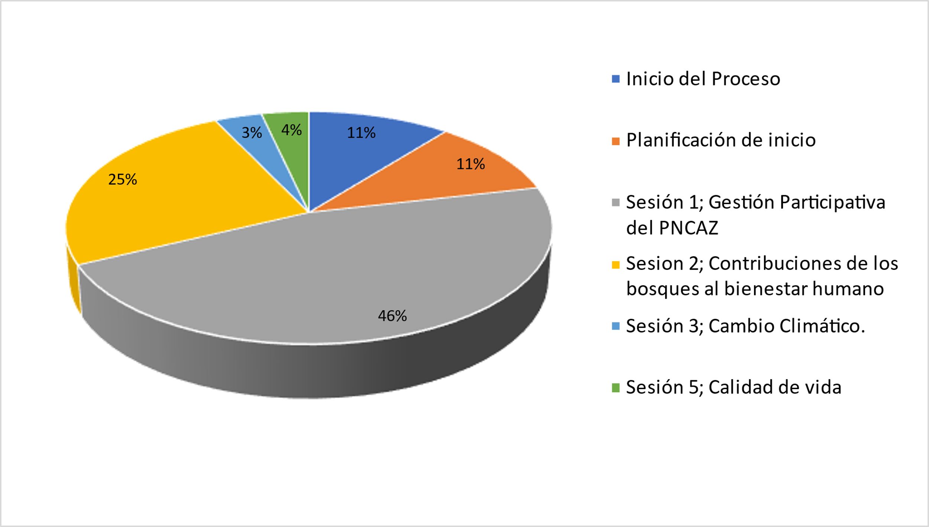

Figura 32: Porcentaje de comunidades participantes de la EANF (n=28 comunidades), de acuerdo con las sesiones del Manual de Educación Ambiental, en la ZA del PN Cordillera Azul, durante el primer trimestre 2024.

De acuerdo con los beneficiarios, 759 personas; mujeres y varones, participaron de las sesiones de EANF. Los varones, tuvieron una participación más amplia, respecto de las mujeres ( Figura 33).

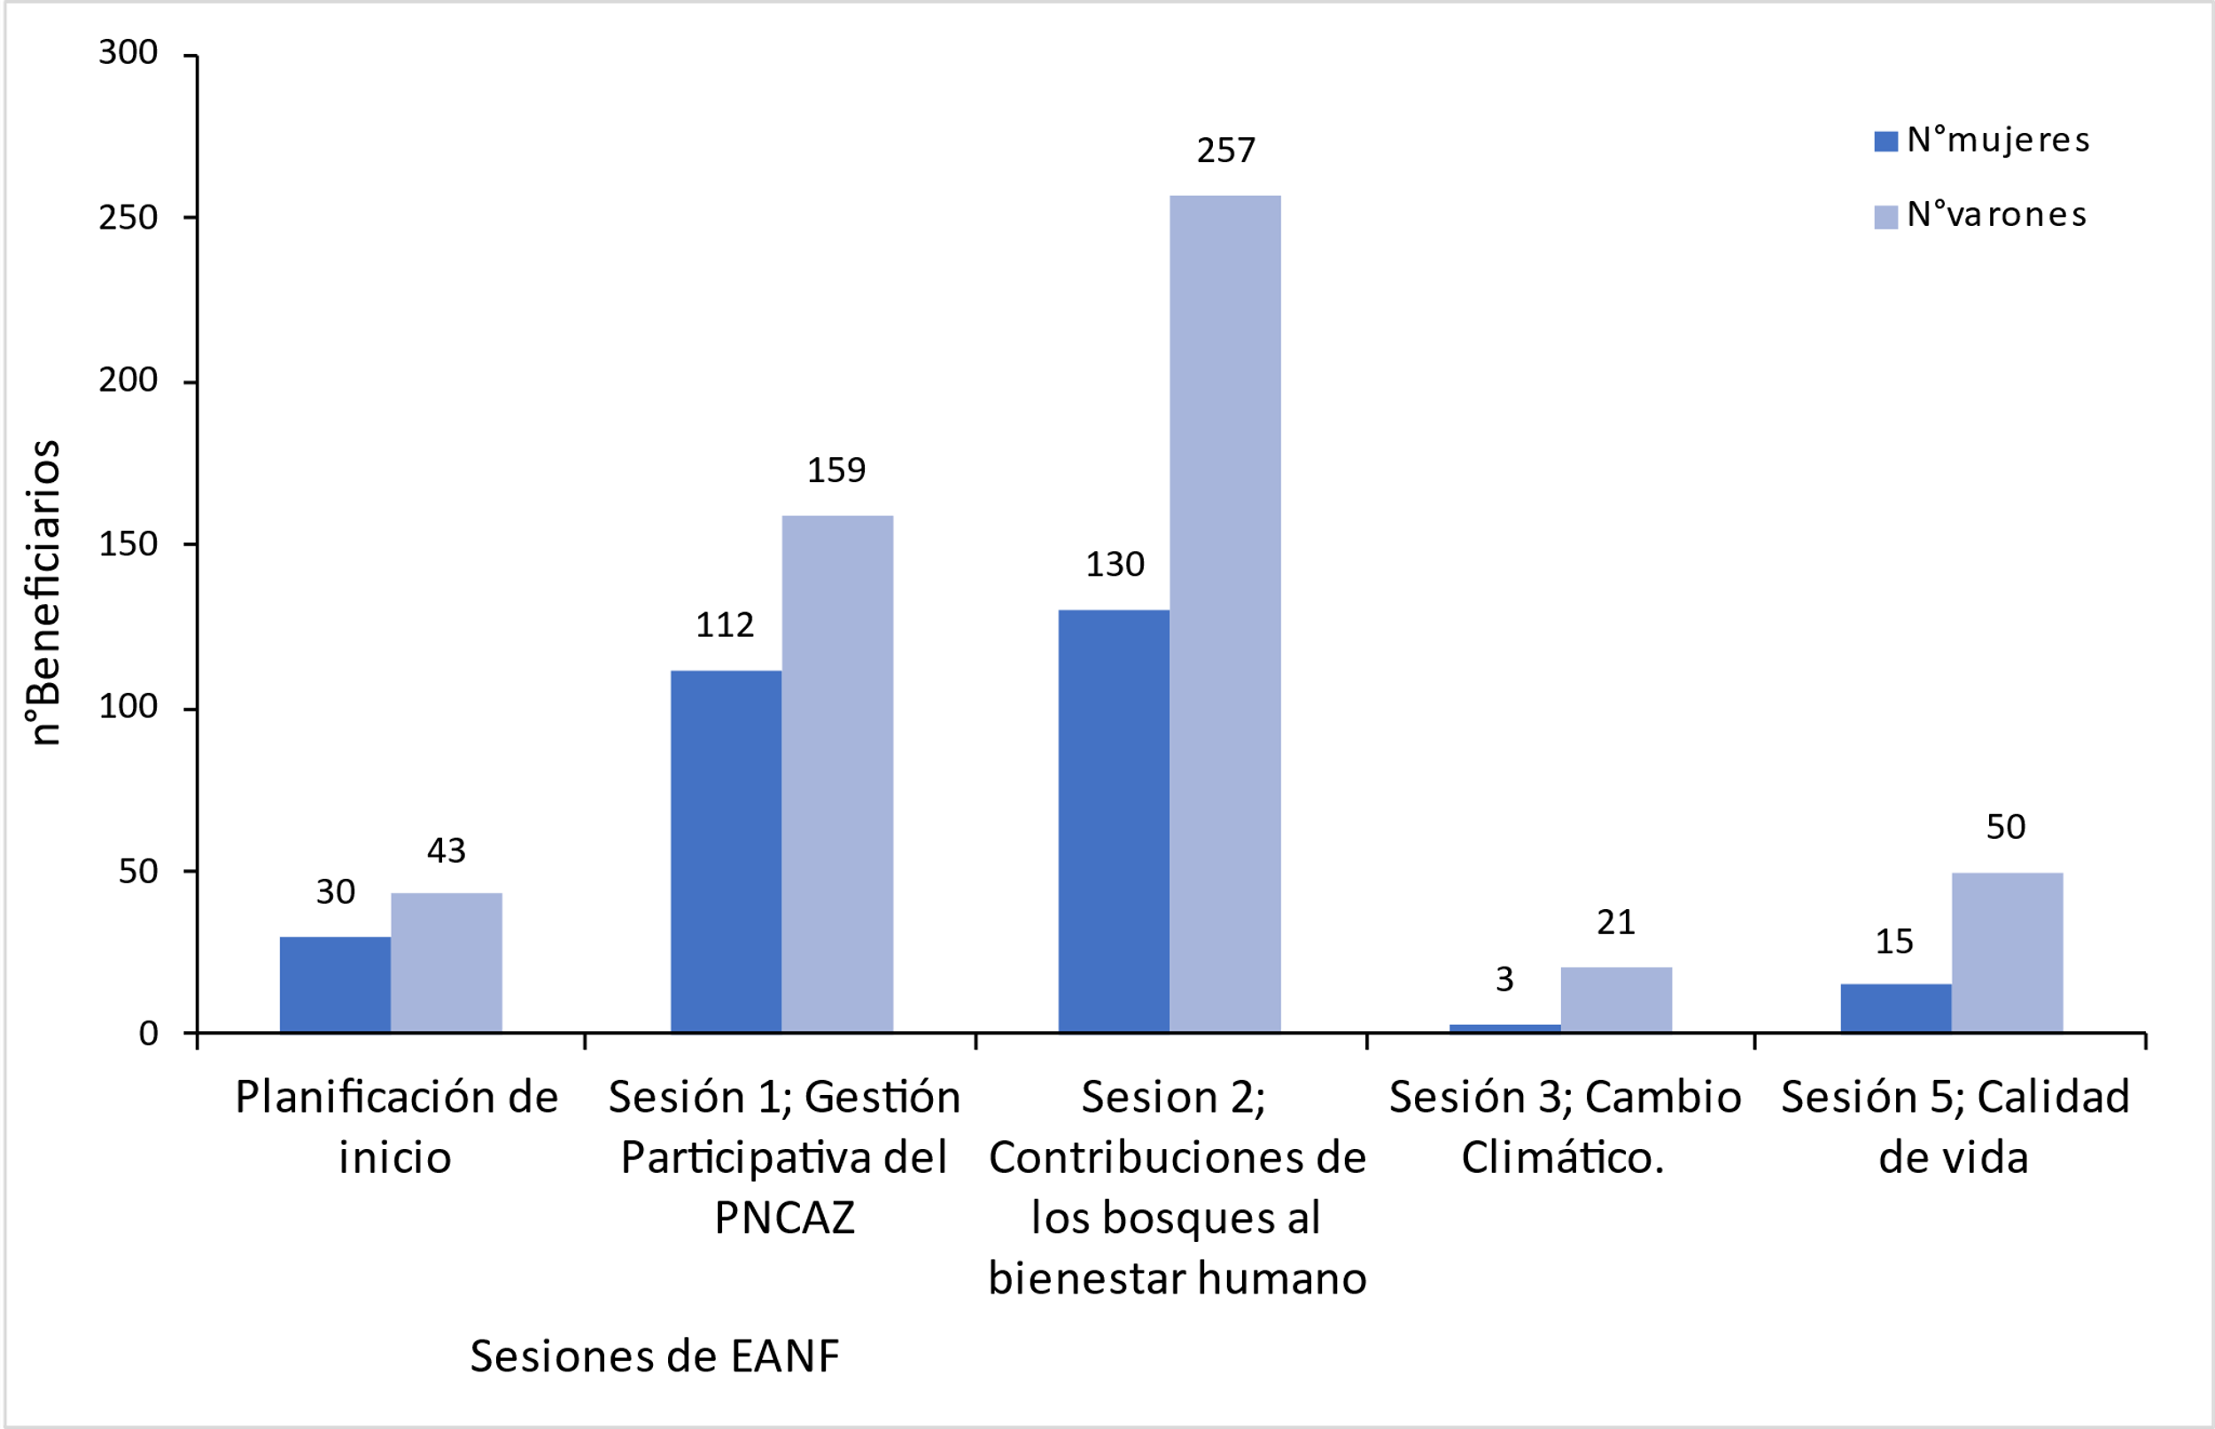

Figura 33: Número de Mujeres (n=229) y Varones (n=530) participantes de las sesiones de EANF, en la ZA del PN Cordillera Azul, durante el primer trimestre 2024.

#### 4.1.3.4 Normas de Convivencia

Este trimestre se desarrollaron actividades para el inicio, elaboración, aprobación y difusión de las normas de convivencia. Así, el 23% de las comunidades se encuentra en la etapa de difusión; es decir, que las normas, ya fueron aprobadas en Asamblea Comunal. En 35% de las comunidades, se encuentran en etapa de aprobación de las normas; los cuales están próximos a ser difundidas, en los siguientes trimestres, del año (Figura 34). Las comunidades que participaron, se encuentran en el ámbito de intervención de la sede Tarapoto y Tocache.

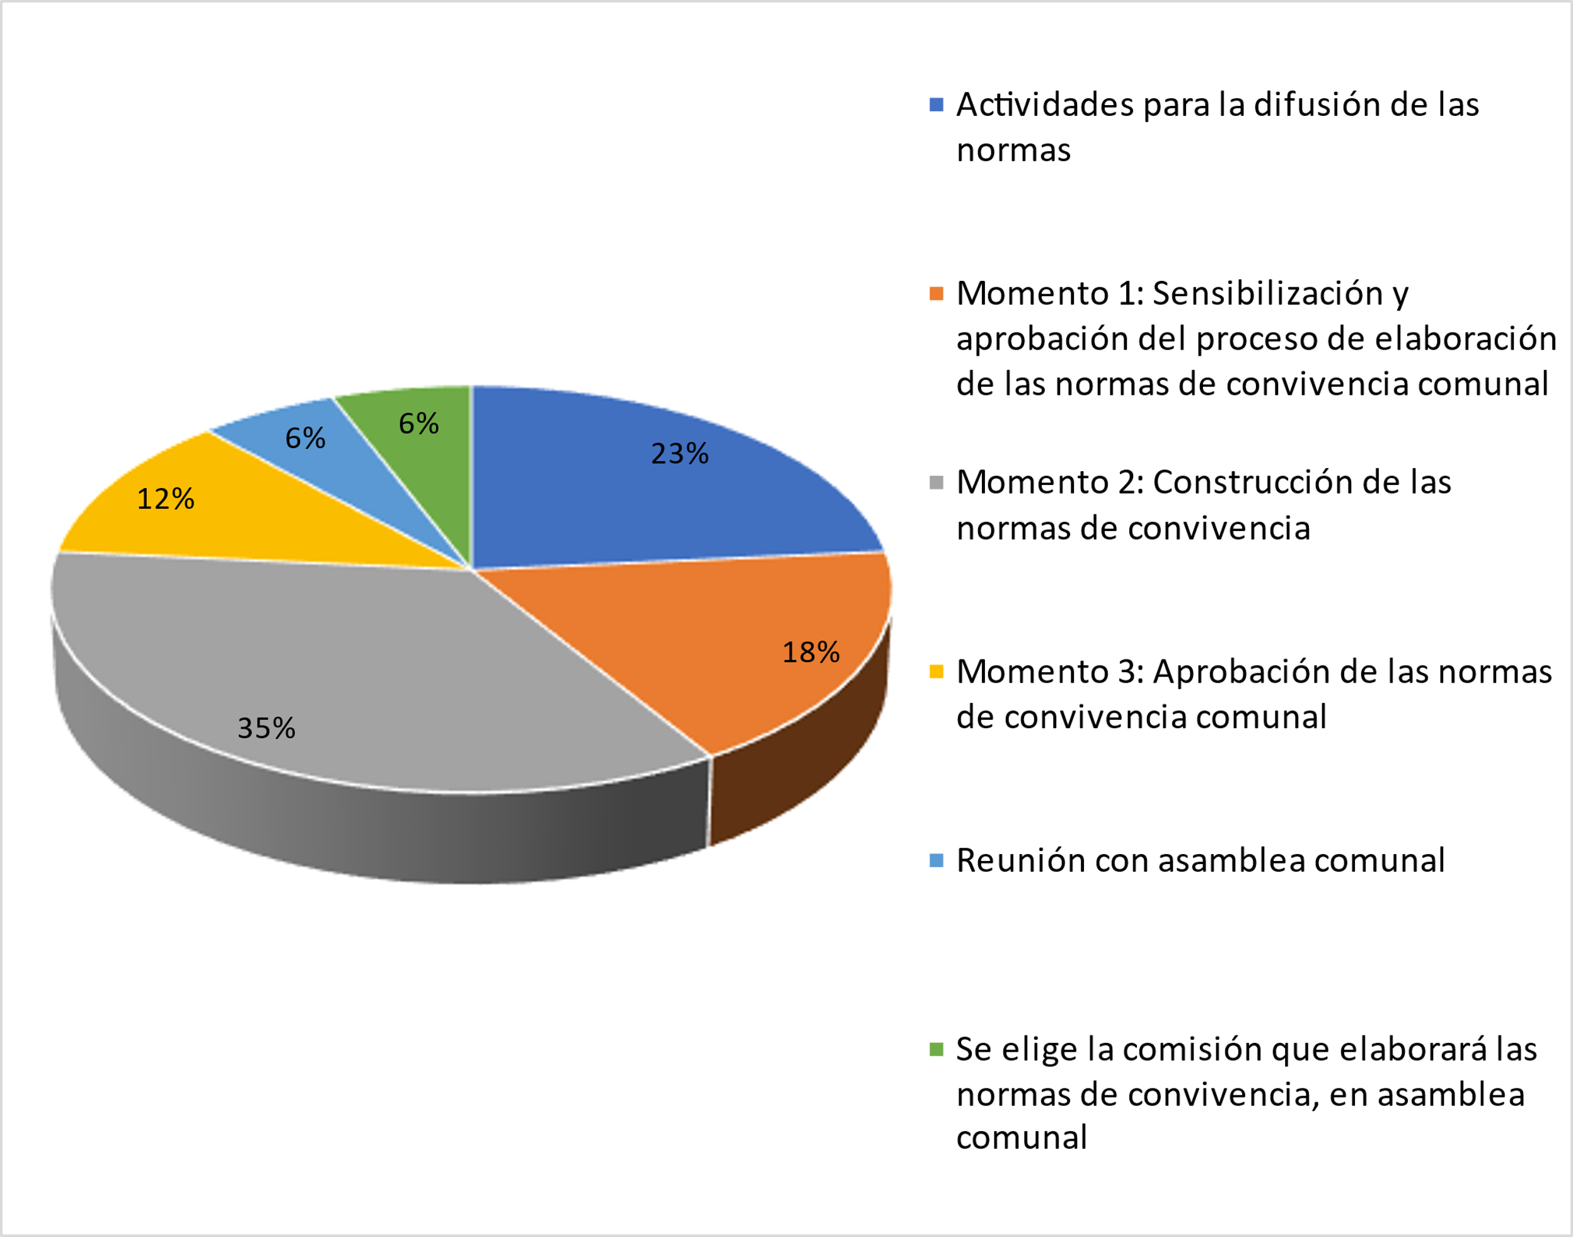

Figura 34: Porcentaje de Centros Poblados de Tarapoto y Tocache, que realizan Normas de Convivencia, en la ZA del PN Cordillera Azul, durante el primer trimestre 2024.

Un total de 498 personas, de 10 Centros Poblados participaron activamente, en la elaboración de las normas. Participaron alrededor de 97 mujeres y 216 varones; este número es referencial, pues algunas comunidades como *Progreso y Miraflores,* en Tarapoto y *Santa Rosa de la Cumbre* en Tocache, el número de beneficiarios por sexo, no pudo ser estimado (Figura 35).

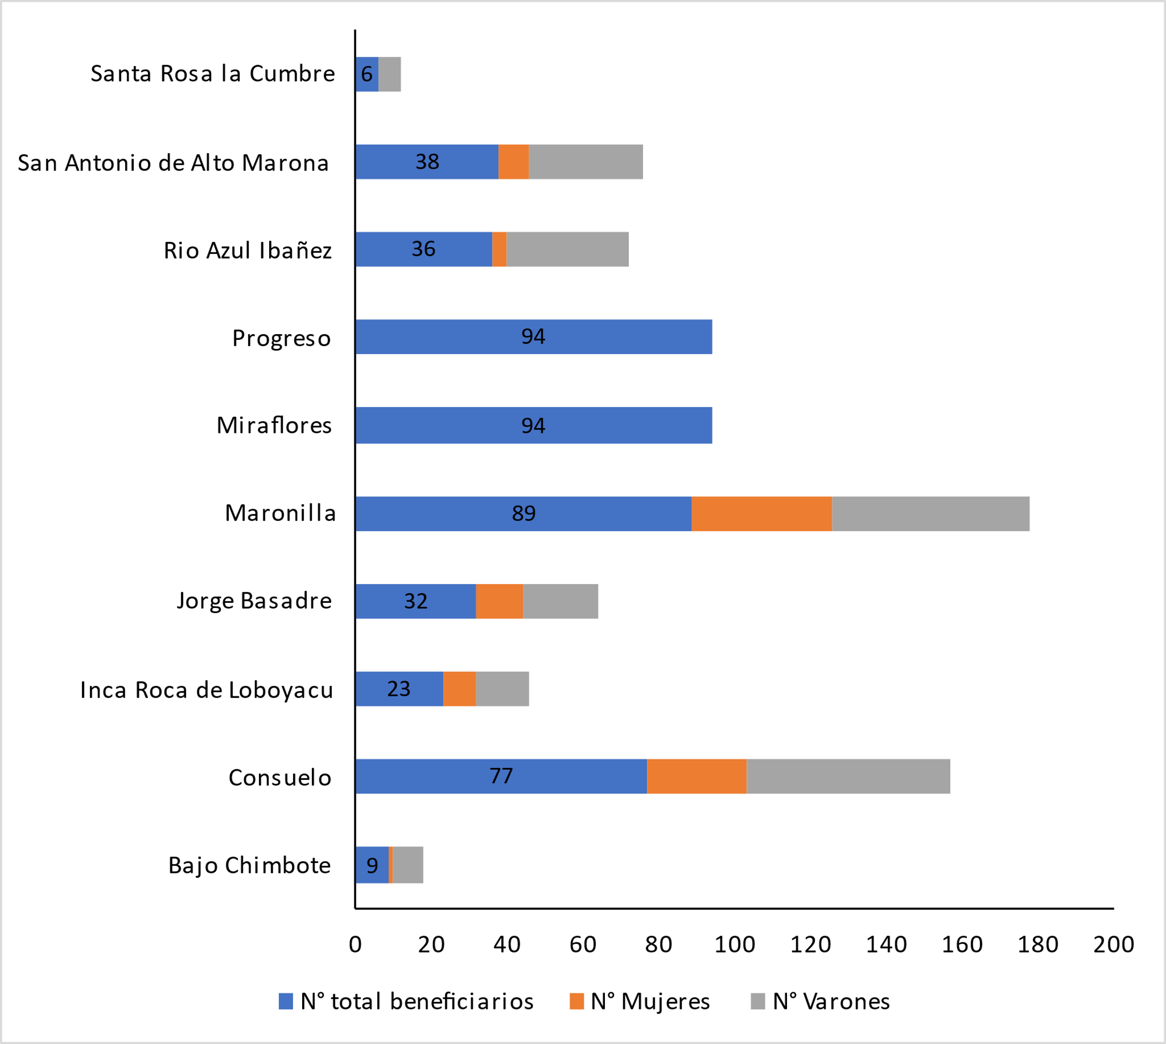

Figura 35: Comunidades beneficiarias del proceso de elaboración y aprobación de las Normas de Convivencia, en la ZA del PN Cordillera Azul, durante el primer trimestre 2024.

#### 4.1.3.5 PCV elaborados y actualizados (incluye la entrega)

Este trimestre, se trabajaron los Plan de Calidad de Vida, de las comunidades nativas *Shipibo Konibo Manco Capac* y *Kichwa Anak Kurutuyacu*, y 16 centros poblados, de los sectores de Tarapoto, Tocache y Contamana.

En Tarapoto, seis comunidades se encuentran en proceso de elaboración de su PCV, de los nueves programados; siendo el centro poblado *San Juan de Shitari,* con un 75% de avance, próximo a concluir su elaboración ( Figura 36).

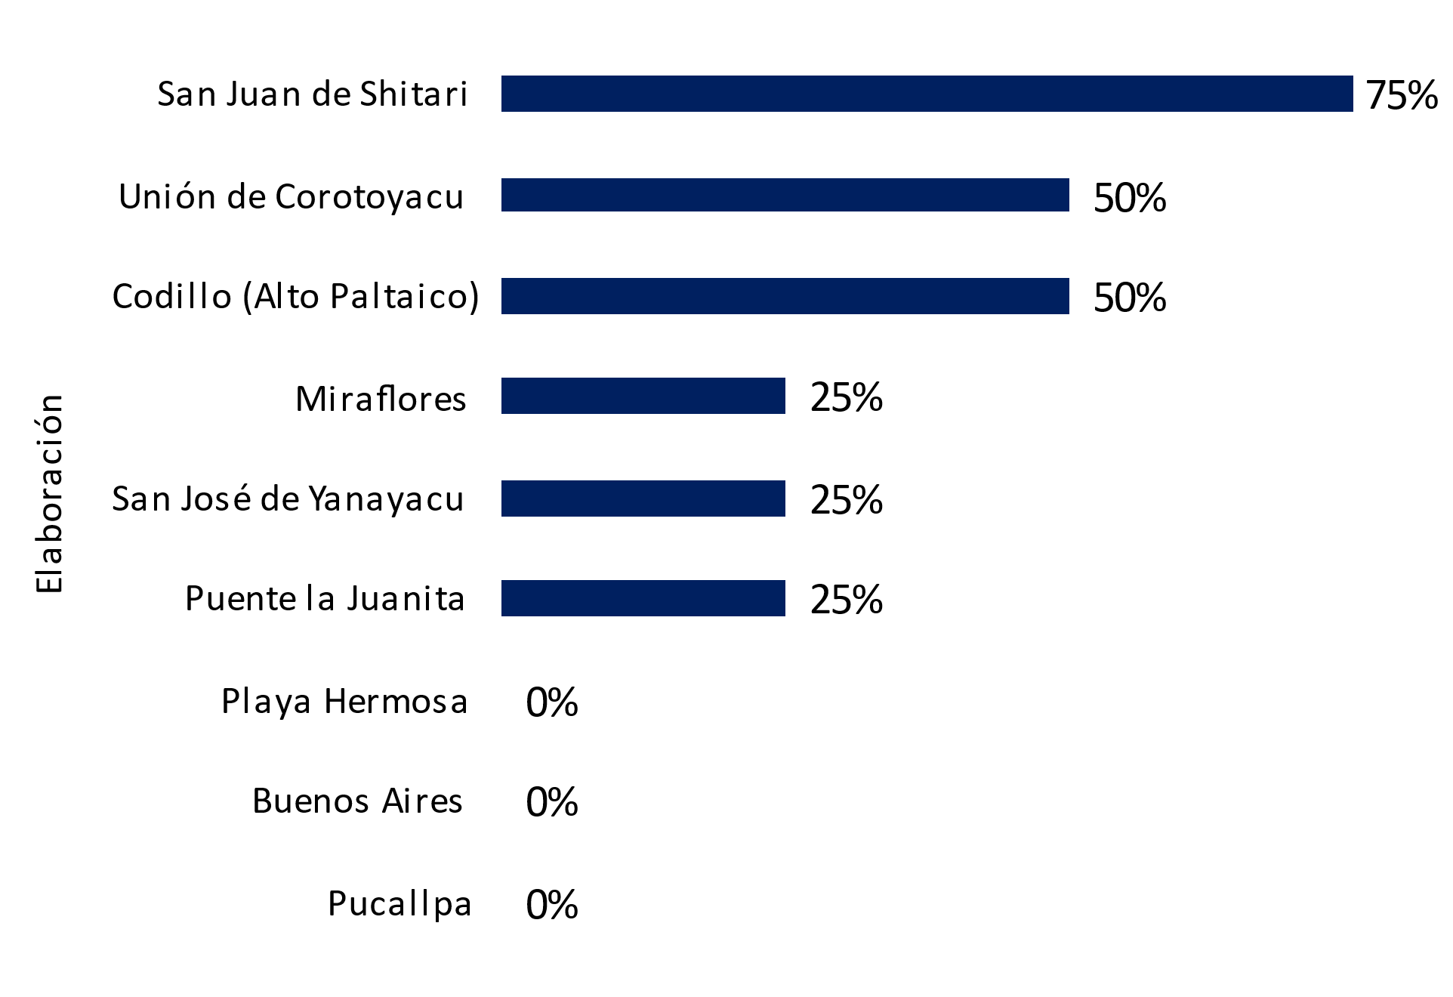

Figura 36: Número de Comunidades y Centros Poblados en proceso de elaboración del PCV, en la ZA del PN Cordillera Azul, durante el primer trimestre 2024.

En el sector de Tocache, concluyeron el proceso de elaboración los centros poblados de Bajo Chimbote y Montaña Verde, mientras que cinco continúan en proceso de elaboración ( Figura 37). Mientras que en el sector de Contamana, la comunidad nativa Manco Capac, se encuentra en proceso de actualización (Figura 37). Este trimestre no hubieron actividades respecto a la elaboración y actualización del PCV, en el sector de Aguaytía.

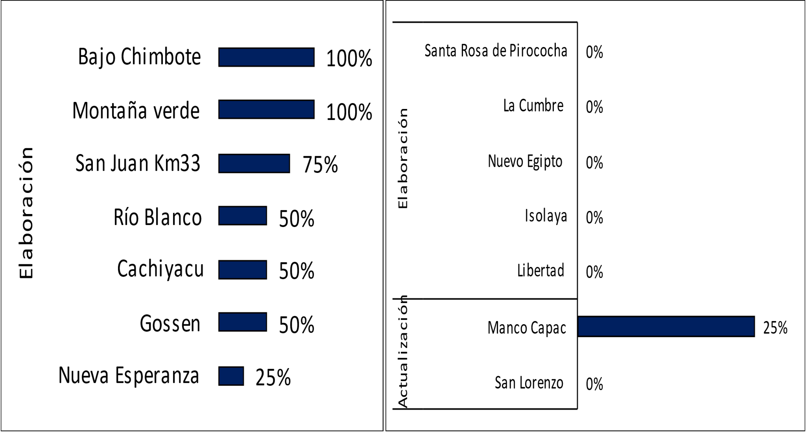

Figura 37: Procesos de Elaboración y Actualización en las comunidades y centros poblados de Tocache (izquierda) y Contamana (derecha), en la ZA del PN Cordillera Azul, durante el primer trimestre 2024.

Además, este mes, se realizaron actividades en el marco del proceso de actualización y elaboración de PCV no programados, en las metas del año 2024. Así, en el sector Tarapoto, las comunidades de Ramón Castilla y Sangamayo, se encuentran en proceso de actualización del plan. Mientras que, en Tocache, la comunidad de Inca Huasi, a culminado con su proceso de elaboración de PCV; siendo la primera vez ( Figura 38).

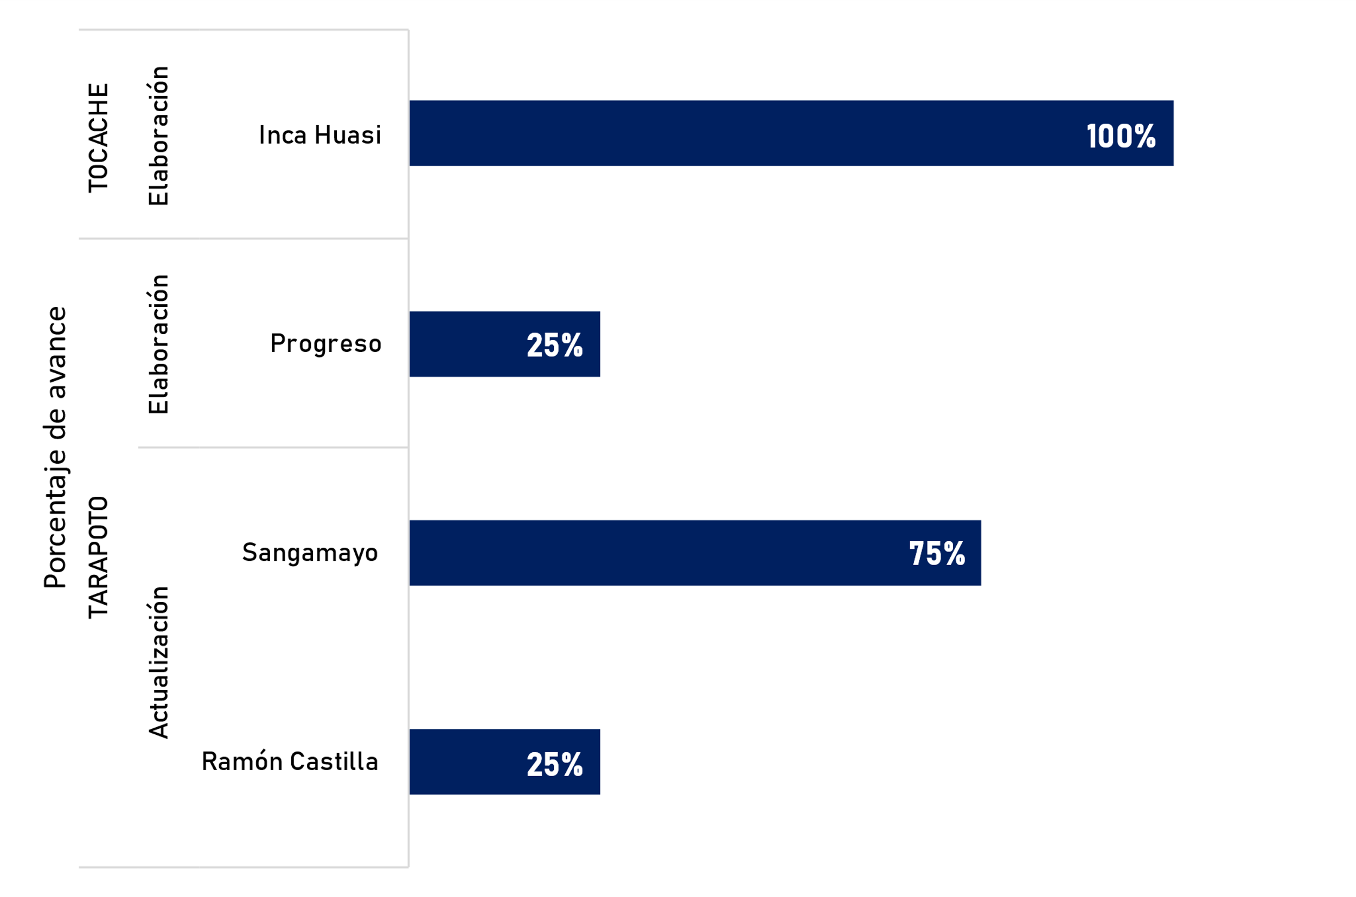

Figura 38: Proceso de Actualización y Elaboración de PCV en ejecución, pero no programados para el 2024, en la ZA del PN Cordillera Azul.

Un resumen, del estado de avance al primer trimestre, de los planes de calidad de vida, es proporcionado en el [Anexo 4.1.3.6](https://drive.google.com/drive/folders/1RaasQs0WfZbZArjda4tduItQyqq_ANeq?usp=sharing).

## Resultado intermedio 4.2 Se promueve la articulación de las oportunidades del territorio identificadas en la ZA del PNCAZ con oportunidades de inversión

### Actividad 4.2.1. Coordinación con los gobiernos locales y/o regionales para incorporar los PCV como oportunidades de inversión social en su jurisdicción

#### 4.2.1.1 Participación de las comunidades en la elaboración del Presupuesto Participativo para presentar sus prioridades según el PCV

***Actividades en el ámbito de la sede Tarapoto***

A invitación de la municipalidad distrital de Chazuta, se acompañó a la CCNN Mushuck Llacta de Chipaota, durante su participación en la presentación del Presupuesto Participativo del presente año. Sin embargo, no se ha logrado incluir en la lista de proyectos de la municipalidad, ninguna de las prioridades del PCV. Aunque, fue importante para la comunidad tener experiencia y visibilizar sus necesidades con la municipalidad. En el futuro, se mejorará la propuesta y se continuará intentado.

#### 4.2.1.2 Participación de las comunidades con PCV en la elaboración de PDLC y PDRC

***Actividades en el ámbito de la sede Tarapoto***

Se han sostenido reuniones de coordinación, con funcionarios y regidores de la municipalidad Distrital de Sauce, con la finalidad de revisar los TDR elaborados para la construcción de su Plan de Desarrollo Local Concertado. Este es un compromiso que CIMA-SERNANP se ha comprometido con financiamiento. A la fecha, está pendiente la adecuación de dichos TDR a la guía elaborada por el CEPLAN.

### Actividad 4.2.2. Coordinación con empresas y otras iniciativas públicas y privadas de inversión para incorporar los PCV como oportunidades de inversión privada de su jurisdicción

#### 4.2.2.1 Coordinación con empresas privadas, Gobierno Central (sectores), proyectos de cooperación, proyectos de inversión público o privado, OXI

***Actividades en el ámbito de la sede Tarapoto***

Se desarrolló una reunión de coordinación con la empresa Generación eléctrica Rio Biavo S.A.C; y la Municipalidad Distrital del Alto Biavo, con la finalidad de articular el apoyo al poblado de Nuevo San Miguel, para la obtención de agua potable entubada. CIMA-SERNANP se comprometieron en apoyar con la elaboración de un expediente técnico, siempre que la Empresa o la Municipalidad garanticen la ejecución del expediente.

Ha quedado pendiente la realización de otra reunión que permita desarrollar algunos detalles, principalmente por parte de la empresa, quienes han advertido que dicho proyecto demandaría de muchos requisitos, debido a que el poblado aparece en la lista del MINCUL, como comunidad nativa.

### Actividad 4.2.3. Implementación de PCV (aspecto cultural, político, social y natural) y Desarrollo de acciones cívicas

#### 4.2.3.1 Selección de CCNN y CCPP para el quinquenio (establecer criterios)

#### 4.2.3.2 Bienes y servicios realizados (prioridades de PCV)

Este trimestre, se logró desarrollar 35 actividades, en el marco de las prioridades del PCV; los cuales representan Hitos logrados, al primer trimestre 2024. Se han obtenido hitos, en cada una de las sedes; Tocache (n = 14), Aguaytía (n=9), Contamana (n=7) y Tarapoto (n=6). Los Hitos cubren diversos temas, desde actividades de gestión de documentos con el estado (municipalidad, gobierno regional), asistencia técnica para la elaboración de planes de trabajo, apoyo para implementar un botiquín comunal, planes de manejo, turismo y artesanía, y apoyo a la vigilancia y control ( Tabla 6). Así, se cubrieron, temas relacionados al turismo, sociales, económicos y naturales, según las prioridades del plan de calidad de vida (resumen de prioridades al primer trimestre - Anexo 4.2.3.2).

Entre los logros resaltan en Tarapoto, el apoyo de CIMA-SERNANP en la coordinación y gestiones previas, para que la Dirección Regional de Salud del Gobierno regional de San Martín, supervise la infraestructura de salud del poblado, para su caracterización a un nivel superior al actual. En Contamana, finalmente, se ha concluído con la conformidad oficial, por la SUNARP la exclusión de los centros poblados de Fernando Belaunde Terry y Nuevo San Martón, del BPP Biavo Cordillera Azul. Finalmente, las comunidades, podrán realizar el trámite para su titulación. Actualmente, se realizan reuniones de trabajo con DISAFILPA para presentar los documentos necesarios. Asimismo, el ordenamiento de las parcelas de los pobladores, para tramitar constancias de posesión reconocidas por la Agencia Agraria; requisito clave, en la titulación.

Tabla 6: Hitos logrados en el marco de la implementación de las prioridades del PCV, en la ZA del PN Cordillera Azul, en el primer trimestre 2024

| Sede | Comunidad | Hito |
| --- | --- | --- |
| TARAPOTO | Challual | [puesto de salud supervisado](https://drive.google.com/drive/folders/1QFIz66I3v99DWsVOAbBBGnw32nbGkOE3?usp=drive_link) |
|  | Mushuck Llacta de Chipaota | [plan de trabajo elaborado para la ronda nativa]((en blanco)) |
|  |  | [organización capacitada en Nutrición de del cacao y manejo integrado del cultivo](https://drive.google.com/drive/folders/1uCUgmu7geInFcWIL-GHmpXA4KBzhshnR?usp=drive_link) |
|  | Nuevo Amazonas | [botiquín con piso de cemento](https://drive.google.com/drive/folders/1mYFmVoWHPawSNASvFERtH-xj4lQ_HqdD?usp=drive_link) |
|  |  | [institución educativa en construcción](https://drive.google.com/drive/folders/1nN7ZzfgfM-qa8ErF1PlURTq8EDCU1JvG?usp=drive_link) |
|  | Nuevo San Miguel | [socios capacitados en el sistema tres bolillos para plantaciones de cacao e implementados con fertilizantes y almacigueras](https://drive.google.com/drive/folders/1ijdccp6TYaOrYQwDB9_K7zVOGrd0w4R6?usp=drive_link) |
| TOCACHE | Buenos Aires | [plan de manejo de residuos elaborado, sociabilizado y aprobado](https://drive.google.com/drive/folders/1UAgXJUcIC-Q9P3iVR2ZJKIP2hogZfFo-?usp=drive_link) |
|  |  | [comunidad participa en presupuesto participativo del distrito de Pólvora](https://drive.google.com/drive/folders/1ryB86PYka5OuxeXo76Hdvw96fo124uNa?usp=drive_link) |
|  |  | [patrullaje en bosque de protección comunal](https://drive.google.com/drive/folders/1eJQeakaKpZWEcpssaxKAWnl6jVe73FH9?usp=drive_link) |
|  | Cahuide | [local para la ronda campesina](https://drive.google.com/drive/folders/15lLXc4OvfxzX_hQlccyQ3XhIQA8CKouu?usp=drive_link) |
|  | Consuelo | [palacio comunal inaugurado](https://drive.google.com/drive/folders/1LyIOdI_RYwmKUxuLQzVpBEjgQjEuhEPF?usp=drive_link) |
|  |  | [plano de territorio de un centro poblado verificado](https://drive.google.com/drive/folders/1y5VMm-nNU8yQKaSZaHR6P2ki6OlLlqc6?usp=drive_link) |
|  | Inca Huasi | [capacitación en aclimatación y siembra de alevinos de paco]((en blanco)) |
|  | Jorge Basadre | [faja marginal con resolución de delimitación](https://drive.google.com/drive/folders/1tzW8jfgOwea6_rVslZsoCXn6sd06Qllb?usp=drive_link) |
|  | Nuevo Jaén | [empresa constituida](https://drive.google.com/drive/folders/1U_BEI-M9x4wd44jRcJyuXfXtGSkmDGjX?usp=drive_link) |
|  | San Jose de huaquisha | [parcelas georeferenciadas para CUSAF](https://drive.google.com/drive/folders/1mhqDb3z6TtSksmQ7qrVK43SLscHexHb0?usp=drive_link) |
|  | Santa Rosa de la Cumbre | [capacitación en temas de turismo](https://drive.google.com/drive/folders/1ACN8o0UBXpeIYbmAIO6_vrWOslsHSNYm?usp=drive_link) |
|  |  | [capacitación en temas de turismo](https://drive.google.com/drive/folders/1iKvHd1eZQlOz7dPPAQsm2jVHA7OCYGai?usp=drive_link) |
|  | Santa rosa de Shapaja | [plan de trabajo elaborado para la ronda campesina](https://drive.google.com/drive/folders/1wsbTwdy2E3yJhyEPofBvkDBatzQEX6Pe?usp=drive_link) |
|  |  | [local para la ronda campesina mejorado](https://drive.google.com/drive/folders/1qJsHwXTXnpiVh-K-nRdr-BerUB7qMwmj?usp=drive_link) |
| AGUAYTIA | Mariscal Cáceres | [vivero comunal limpio y habilitado]((en blanco)) |
|  | Santa Rosa de Aguaytía | [local artesanal pintado y con instalación eléctrica.](https://drive.google.com/drive/folders/15WCiYGEOo9BDnnuLNIUBKEFeC0f4bs1H?usp=drive_link) |
|  |  | [participación en ferias para la promoción de productos de artesanía](https://drive.google.com/drive/folders/1tCQqSMXl2IMZ_MCC_FQXytyFss7PFRgO?usp=drive_link) |
|  | Santa Rosita de Apua | [plantones de plátano y cacao instalados en sistema agroforestal (3000 plátano y 3400 cacao)](https://drive.google.com/drive/folders/1XpdVnD--YCiDjfzxQGXV3OPaiveGMA54?usp=drive_link) |
|  |  | [Asociación con cuenta bancaria](https://drive.google.com/drive/folders/1FyNWGCGrUc9kN9fNzpLPQ-cqQMdG0s6C?usp=drive_link) |
|  | Yamino | [vivero comunal limpio y habilitado](https://drive.google.com/drive/folders/1gBG1Sd9Efn8ZUq15ktthS7J4AaAB473b?usp=drive_link) |
|  |  | [planta chocolatera cuenta con puertas](https://drive.google.com/drive/folders/1NRsboKXq9UIc7BR1KrxFjRaefALBiCT-?usp=drive_link) |
|  |  | [marca visibilizada en la plataforma de marcas colectivas del INDECOPI](https://drive.google.com/drive/folders/1a2o1yt6cQlOMGjW-9cixUfdeX8s63DHk?usp=drive_link) |
|  |  | [proyecto de bungalows de Asociación de turismo de CN Yamino cuenta con pozo tubular y tanque](https://drive.google.com/drive/folders/1PSeioVWcG3FS7exPSVtfUTLDQoVHtowX?usp=drive_link) |
| CONTAMANA | Nuevo Dorado | [organización capacitada en tipo de poda](https://drive.google.com/drive/folders/1J8oveTTtva_E2IAlH56lgKiBbEk1u33x?usp=drive_link) |
|  |  | [plantones de cacao injertados](https://drive.google.com/drive/folders/1wTLMo3lMzwhjby-ZuSxgUMjsP3Hasc7J?usp=drive_link) |
|  | San lorenzo | [capacitación en cosecha de cacao](https://drive.google.com/drive/folders/1EzWyAE3XjY_r5kYv0a3zUTGQGwDS-Fs7?usp=drive_link) |
|  |  | [capacitación en sistema de siembra tres bolillos](https://drive.google.com/drive/folders/1fekB4TTFxU6TDOdNH3HI8oeUD1EJyJ1g?usp=drive_link) |
|  |  | [materiales donados para el manejo de cacao (2 fumigadoras, 2 desbrozadoras, 3 tijeras de podar, 2 serruchos de podar, 9 cuchillas para injertar, 1 rollo malla Rachell, 4 Cavadoras, 9800 bolsas para vivero, 35 kg de semilla para patrón) |
|  |  | [capacitación en tipos de poda para el cacao](https://drive.google.com/drive/folders/1R_Iela6yNJwTb7FCy6gEYoD97sWjxVYQ?usp=drive_link) |
|  |  | [ha instaladas con plantones de cacao y plátano](https://drive.google.com/drive/folders/1z6IqbHueBwodiNWnR-Dq0qrFr3QGioJA?usp=drive_link) |

#### 4.2.3.3 Acciones cívicas

### Actividad 4.2.4. Fortalecimiento de capacidades para un mejor acceso a los servicios de la administración pública por parte de dirigentes, líderes de comunidades nativas y centros poblados

#### 4.2.4.1 (articular) Curso para líderes y autoridades comunales

#### 4.2.4.2 Elaboración de manual orientativo (incluye asesoría)

Ambas sub-actividades están programadas a partir del tercer trimestre 2024.

## Resultados intermedio 4.3

**En la ZA se gestionan espacios restauración del bosque que coadyuvan a la gestión del PNCAZ bajo el enfoque integral de paisajes**

#### 4.3.1

#### 4.3.1

## Resultado 5.

Se contribuye a la mejora de la calidad de vida de las poblaciones cercanas al ANP a través del desarrollo de actividades económicas sostenibles en la ZA compatibles con la conservación del PNCAZ.

## Resultados intermedio 5.1

## Se generan acuerdos de conservación con poblaciones indígenas y locales; incluyendo autoridades para la gestión integral del territorio (PNCAZ – ZA)

### Actividad 5.1.1. Promoción y suscripción de acuerdos de conservación (organizaciones) y acuerdos azules (comunales)

#### 5.1.1.1 Actividades preparatorias para la elaboración de los acuerdos de conservación (AdC)

Se realizó actividades de socialización con centros poblados y organización, del centro poblado de San José de Yanayacu, en Tarapoto. Así como, en las comunidades nativas La Cumbre, Manco Capac, Isolaya y La Libertad y los centros poblados Fernando Belaunde Terry y Nuevo San Martín, en Contamana ([Anexo 5.1.1.1 - ver informe](https://drive.google.com/drive/folders/19jjzedSHOKze-D_Op5XTU5lj3hpYgnq3?usp=sharing)). La firma de acuerdos, se ha programado para el siguiente trimestre.

En el sector Tocache, se informó a las comunidades de Buenos Aire, Cachiyacu, San José de Huaquisha, sobre los acuerdos de conservación y su importancia. Estas comunidades ya cuentan con Planes de Calidad de Vida, y se está apoyando la implementación de prioridades. De igual menera, se socializó los Acuerdos de Conservación a las Agricultores interesados en la conservación de la microcuenca Picota, en el distrito de Pólvora ([Anexo 5.1.1.1 - reunion informativa](https://drive.google.com/drive/folders/162lOwBN0norQSjwbR5vCHitXU3ECUrHO?usp=sharing)).

#### 5.1.1.2  Evento para la firma del AdC

En este trimestre no se firmó ningún acuerdo de conservación

#### 5.1.1.3 Elaboración de planes de trabajo

En la sede Tocache, este trimestre se elaboraron tres planes de trabajo, en el marco de los acuerdos de conservación con la cooperativa Agraria nueva visión LTDA, que es encuentra en el centro poblado de Cachiyacu, y la Cooperativa de servicios especiales Bioaltura LTDA y a la Empresa cacaotera ARGE S.A.C, en el centro poblado Maronilla.

#### 5.1.1.4. Fortalecimiento de capacidades de los Coordinadores

#### 5.1.1.5. Implementación de los planes de trabajo de los acuerdos de conservación

## Resultados intermedio 5.2 En la ZA del PNCAZ se desarrollan actividades económicas sostenibles, bajo un enfoque de derechos humanos y estándares culturalmente adecuados

### Actividad 5.2.1. Elaboración de lineamientos de Actividades Económicas Sostenibles

#### 5.2.1.1. Reuniones y Talleres para la elaboración de la Estrategia AES (incluye facilitador)

Este trimestre se desarrollaron reuniones de trabajo entre SERNANP y el equipo de CIMA, de la sede Tarapoto, para elaborar la estrategia de actividades económicas sostenibles. Un borrador de esta estrategia está actualmente siendo revisada ([ver Anexo 5.2.1.1](https://drive.google.com/drive/folders/10eirJcQ2EotB3zuZYlSVg3Juv8rhUxI9?usp=sharing)).

### Actividad 5.2.2. Implementación de actividades sostenibles derivadas de la planificación estratégica – PCV. (FOTP y fondo semilla)

#### 5.2.2.1 FOTP (para comunidades con PCV)

Este trimestre, a través del Fortalecimiento Organizacional Técnico Productivo (FOTP) se atendieron un total de 16 comunidades; nativas y centros poblados. En las comunidades que cuentan con PCV, se atendieron 14 comunidades; que representan 16 organizaciones; las cuales trabajan nueve distintos productos y servicios; como el café, cacao, artesanías y turismo, entre los más importantes. En este marco, se lograron concretar 21 hitos o logros, del trimestre, los cuales corresponden a capacitaciones, manejo sostenible de las chacras, actividades de restauración y turísmo, entre otros. De igual forma, el FOTP es realizado con aquellas comunidades sin PCV, pero que han formado comités interesados en recibir asistencia de CIMA y realizar actividades de fortalecimiento organizacional. Al cierre de este trimestre, las actividades lograron beneficiar cerca de 200 socios, de las organizaciones participantes ([Anexo 5.2.2](https://drive.google.com/drive/folders/1YSwuCkLd3D9HIhSVmdZfE_FJZwH4BYUI?usp=sharing)).

Tabla 7: Número de sectores, comunidades, organizaciones, productos, hitos logrados y prioridades atendidas, en el marco del FOTP, durante el primer trimestre 2024

|  |  |  |
| --- | --- | --- |
| Resultados | 5.2.2.1 FOTP (para comunidades con PCV) | 5.2.3.2 Fortalecimiento Organizacional Técnico Productivo (no cuentan con PCV) |
| n°sectores | 4 | 3 |
| n°comunidades | 14 | 4 |
| n°organizaciones | 16 | 5 |
| n°productos | 9 | 5 |
| n° hitos logrados | 21 | 5 |
| n°prioridades | 15 | 1 |

**CO-03: Asociación Agrícola y Forestal del Insaya de Nvo Dorado**

Se implemento realizando análisis de suelo en las parcelas de los socios, lo cual fueron enviados al laboratorio de la Universidad Agraria la Molina. Se trabajo la injertacion de plantones para mejorar las plantaciones de 21 socios; también se realizo un taller en técnicas de poda (formación y mantenimiento).

**CO-04:** **Asociación de Agricultores, Reforestadores y Manejo Sostenible del Aguaje (AGROSAN).**

Se inicio el trimestre realizando la verificación del sembrío de plátano que se hicieron el año pasado, que servirá como sombra temporal en la plantación de cacao. Se hicieron capacitaciones en poda de formación y de mantenimiento, como tambien capacitación en técnicas de sembrado (tres bolillo y cuadrado).

Se esta tratando de conseguir semillas de cacao para realizar los recalces de algunos que no germinaron, y varas yemeras para la injertacion de plantones óptimos.

**Aguaytía:**

En la CN de Santa Rosita de Apua, se ha instalado de 3 hectáreas de cacao bajo sistema agroforestal, también se ha instalado 3 ha de plátano como sombra temporal del cacao.

En la CN Yamino, se han instalado 2 puertas de la planta chocolatera de la Asociación de Artesanas Kari Isa Xanu de Yamino, también se apoyó en el traslado de las máquinas para la elaboración de masa y chocolates de cacao a la planta chocolatera, estás máquinas fueron adquiridas por la asociación en marco a la ejecución del Plan de Emprendimiento y Empoderamiento Económico de la Mujer - PEEM 2022, titulado “Implementación de tecnologías apropiadas, fortaleciendo el conocimiento del proceso de transformación del cacao a pasta de cacao y chocolates de las mujeres indígenas de la Asoc. de Artesanas Kari Isa Xanu de Yamino” de Agroideas.

#### 5.2.2.2 Fondo Semilla para aquellas organizaciones que deriven de la planificación comunal (CCNN o CCPP con PCV) o con un Plan de acción producto de FOTP

En este trimestre se realizaron actividades de coordinación y desarrollo de 11 proyectos, en el marco del fondo semilla. Tres de los cuales, han sido aprobados este primer trimestre 2024, por un monto de 60 mil soles. Estos proyectos podrán beneficiar a 62 familias, de los centros poblados Vista Alegre, Santa Rosa y Nuevo Arica. A la fecha, se ha realizado el primer desembolso en efectivo, por un monto de 30 mil soles, cada uno. De igual manera, se realizó la elaboración de cuatro proyectos de los centros poblados de Consuelo, Bajo Chimbote, Inca Huasi de la Sede Tocache y Lejía de la Sede Tarapoto; los cuales están siendo evaluados para su aprobación y desembolso, el siguiente trimestre. Finalmente, se apoya a cuatro comunidades en la formulación de proyectos, los cuales serán evaluados por los especialistas de CIMA-SERNANP, en los próximos meses (Tabla 8).

Tabla 8: Apoyo a Organizaciones de Centros Poblados y Comunidades Nativas para pequeñas inversiones en la ZA, en el primer trimestre 2024. En el marco del Fondo Semilla Emprendedores por Cordillera Azul-2024

| Sede | Comunidad | Organizaciones | Codigo FS | familias | Tipo de apoyo | Producto | Duración del proyecto | Primer desembolso |
| --- | --- | --- | --- | --- | --- | --- | --- | --- |
| Contamana | Fernando Belaunde Terry | Comité de Productores Agropecuarios | en desarrollo | 15 | Bienes | Derivados de Yuca | 12 | 0 |
|  | Nuevo San Martín | Comité de Productores Agropecuarios | en desarrollo | 20 | Bienes | Derivados de Cacao | 12 | 0 |
| Tarapoto | CP Vista Alegre | Comite de Productores Agropecuarios Los Emprendedores de Vista Alegre | FS-16 | 14 | Efectivo | Cacao | 5 | 30000 |
|  | CP Santa Rosa | Comité de Productores Agrarios Selva Verde | FS-17 | 35 | Efectivo | Cacao | 5 | 30000 |
|  | CP Nuevo Arica | Asociación de Productores Agropecuarios Rayos del Sol de Nuevo Arica | FS-18 | 13 | Efectivo | Cacao | 5 | 30000 |
|  | Lejía | Asociación de Productores Agropecuarios la Prosperidad (APALPRO) | FS-22 | 18 | Bienes | Cacao / Café | 6 | 0 |
|  | Aguanomuyuna | Comité de Emprendedoras Sinchi Warmis | en desarrollo | 8 | Efectivo | Chocolate | 8 | 0 |
| Tocache | CP Consuelo | Asociación de Turismo Sostenible El Paraiso de Consuelo (ATSPAC) | FS-19 | 13 | Efectivo | Turismo | 8 | 0 |
|  | CP Bajo Chimbote | Asociación de Productores Agropecuarios y Forestales | FS-20 | 22 | Efectivo | Abejas | 8 | 0 |
|  | CP Inca Huasi | Asociacion de Pisicultores y Turistico | FS-21 | 23 | Efectivo | Peces | 8 | 0 |
|  | Montaña Verde | Comité Las Emprendedoras de Montaña Verde (CEMOV) | en desarrollo | 11 | Bienes | Artesanía con Maariposas | 12 | 0 |

**Seguimiento a los proyectos del fondo semilla.** Se continúa con el seguimiento de los proyectos financiados, entre el 2022 y 2023. Es así que, se ha solicitado la ampliación de plazo para culminar proyectos del fondo semilla, y se ha realizado el cierre de 2 proyectos ([Anexo 5.2.2.2 - lista y detalle de proyectos](https://docs.google.com/spreadsheets/d/1xsC_5Ip56avDkQrDvzPztdKvwu1i75hG/edit?usp=sharing&ouid=113830731125206242650&rtpof=true&sd=true)).

**Capacitación a la asociación del Comité de Productores de Flor de Café.** Entre el 14 y 15 de marzo, se realizó un taller de calibración de despulpadora de café, contando con la presencia de 19 socios y el equipo técnico, evento realizado en el marco del Fondo semilla ([Anexo 5.2.2.2 - informe del taller](https://drive.google.com/drive/folders/1TmHOnkxZXw6FtKSLYw1EdoCovAwwfaq7?usp=drive_link)).

**Fondo Semilla 11 – Asociación de Artesanas BIRIYAKA**

Durante el primer trimestre se implementó a la casa de artesanas con un kit solar, refacciones y pintado de la fachada con iconografía shipiba. Tambien se realizó una capacitación a las socias en temas de manejo y mantenimiento de máquina de coser, como tambien en técnicas para un mejor acabado de sus telares.

En reunion con las socias se estableció la fecha para la inauguración de la casa de artesanas, quedando asi para el 17 de abril.

**Fondo Semilla 13 – Asociación Agrícola y Forestal del Insaya de Nvo Dorado**

Se implemento en la compra de maquinaria para el aprovechamiento de la bolaina, como 1 cubota (Motocultor), 2 motosierras STIHL Ms 661, además se realzo un taller de capacitación en el uso y mantenimiento de las maquina entregadas, tipos de corte de la madera y tablilleo.

#### 5.2.2.3

#### 5.2.2.4 Monitoreo y evaluación de FOTP y fondo semilla (incluye el análisis de la implementación)

### Actividad 5.2.3. Alianzas con socios estratégicos para el desarrollo de actividades productivas identificadas (a través FOTP, y concursable).

#### 5.2.3.1 Priorización de CCNN/CCPP y organizaciones

#### 5.2.3.2 Fortalecimiento Organizacional Técnico Productivo (no cuentan con PCV)

En el ambito de la sede Contamana, se mantuvo reuniones con los miembros del Comité de Artesanas Canan Kenna de Santa Rosa de Piro Cocha, donde los socios manifestaron que necesitan un local para sus reuniones y elaborar sus productos, y que estos tambien les sirva para sus ventas. Tambien manifestaron que necesitan apoyo en la venta de sus productos, articular a un mercado y participación en ferias.

En la sede Tocache, se actualizó el plan de acción de la asociación de Productores Cacaoteros la Perla del Valle del Aspuzana. ára este año 2024. Además, se dió 218 asistencias técnicas a los agricultores que proveen de granos de cacao a la planta de acopio de cacao. La asistencia técnica se desarrolló en podas de mantenimiento, control fitosanitarioy remoción de frutos; que fueron realizadas con las comunidades del Valle del Aspuzana (Caimito, los olivos, vista alegre, Maronilla, Jorge Basadre, Consuelo, Gosen, la Loma, Esperanza).

#### 

#### 5.2.3.4 Fondo Concursable Emprendedores por CA

**Fondo Concursable “Emprendedores por Cordillera Azul” - Primera Edición.** dirigido a Comunidades Nativas. Se apoyó en la elaboración del Contrato de donación para que sean firmados por las organizaciones ganadoras. Se sostuvo reunión con las organizaciones ganadoras en modo presencial y virtual para socializar el acuerdo de conservación y asesorarles en la documentación a firmar para la gestión de los desembolsos.

**Fondo Concursable “Emprendedores por Naturaleza, PN Cordilerra Azul- Segunda Edición.** Se sostuvo reuniones virtuales con representantes de Sernanp – CIMA y profesionales de Sernanp Lima para hacer las bases de la segunda edición, posters, formatos para el concurso, para lo cual, e lanzamiento se realizará el 4 de abril a nivel nacional junto con todos los fondos de Emprendedores por Naturaleza ([Anexo 5.2.3.4](https://drive.google.com/drive/folders/1uquPIXD7bkUMma9sO1p1lw3HcbIr80D-?usp=sharing)).

#### 5.2.3.5 Evaluación y monitoreo del FOTP y Fondo Concursable Actividad

### 5.2.4. Fortalecimiento de organizaciones identificadas para promover su articulación en el mercado

#### 5.2.4.1 Identificación de organizaciones con potencial a articularse en el mercado

### 5.2.4.2 Fortalecimiento de Organizaciones identificadas para su inserción al mercado

### 5.2.5. Implementación del Fondo de Inversión Social

#### 5.2.4.1 Elaboración de planes de negocio (nuevas inversiones)

No programado

#### 5.2.4.2 (Incluye gestión tecnica y financiera)

#### 5.2.4.3 Seguimiento a la inversiones realizadas (Kulkao y las nuevas que se realicen)

Respecto a los resultados de la parte financiera sobre la inversión que se ha efectuado, otorgando capital de trabajo a la empresa KULKAO para que puedan comprar granos de café y cacaco a los agricultores de la ZA del PNCAZ, en los sectores donde ellos operan, podemos informar lo siguiente:

Las operaciones financieras proyectadas se vienen llevando a cabo cumpliendo KULKAO con lo estipulado, logrando durante este periodo cobrar en marzo 2024, la suma de **US$8,076.92** de interés, incrementando esta suma al interés de US$122,780 logrado hasta fines de este año 2023 en favor de las operaciones del PNCAZ en el marco de los tres convenios de préstamo con KULKAO.

En marzo de este año KULKAO ha cumplido también en pagar la cuarta amortización de **US$46,153.85** de las trece programadas en el tercer convenio, quedando un capital de **US$415,384.60** aún por amortizar, de los **US$600,000** prestados.

El tercer convenio, de acuerdo a los términos suscritos, Kulkao debe continuar sus operaciones hasta mediados de junio 2026, proyectándose que de enero a junio 2024 generar las operaciones de devolución del capital restante, así como los respectivos intereses.

#### 

### 5.2.5. Desarrollo y aplicación de la marca Aliados por la Conservación

## Resultados intermedio 5.3

## En la ZA se gestionan espacios de conservación, manejo y restauración del bosque que coadyuvan a la gestión del PNCAZ bajo el enfoque integral de paisajes

### 5.3.1. Implementación de iniciativas de conservación en la ZA

#### 5.3.1.1 Implementación de bosques locales

Se han venido haciendo coordinaciones con Jorge Alvarez a fin que podamos elaborar los DEMAS de 7 bosques locales, se programa la consultoría para el ii y iii trimestres.

#### 5.3.1.2 Implementación de otras iniciativas de conservación (servicio de asesoría y visitas de campo)

Se han realizado actividades de delimitación de iniciativas comunales para el establecimiento de bosques comunales, con la única finalidad de conservar los bosques de los centros poblados de Challual, Ruega a Dios y Puente La Juanita en el paisaje Ponazillo, y el centro poblado de Sangamayo en el paisaje Pauya.

#### 5.3.1.3 Apoyo a la CC. Pauya Cushabatay

También, los custodios han realizado el mantenimiento de las trochas de monitoreo de fauna silvestre, que se encuentran alrededor de la caseta de vigilancia de la concesión (Figura 6). Finalmente, este trimestre, se acompañó una expedición de profesionales con experiencia en turismo de aventura y logística, para cruzar el parque, desde el PV 16-Chambirillo, San Martín, hasta PV-Boca Pauya, en Loreto, atravesando la CCPC (revisar el [Anexo 1.1.4.3](https://drive.google.com/drive/folders/1HLX9gKvblVK2DnR8NJQhzgJXTRhaIonV?usp=drive_link), para detalles adicionales).

#### 5.3.1.4 Visitas de campo y capacitaciones a Concesiones Forestales (incluye la coordinación con autoridad forestal)

#### 

#### 

#### 

# Resultado 6

# Se mantiene un flujo de fondos que permite el logro de los resultados comprometidos en el CdA”

## Resultado intermedio 6.1

## Se promueve la implementación de mecanismos financieros que contribuyen a la conservación del PNCAZ

### Actividad 6.1.1 Aplicación a financiamiento de diversas fuentes/mecanismos.

#### 6.1.1.1 Desarrollo de Prop. u otros Instrum. Financ.

### Actividad 6.1.2 Coordinación y negociación con entidades de financiamiento

#### 6.1.2.1 Reuniones con entidades de financ.

## Resultado intermedio 6.2

## El Proyecto REDD PNCAZ brinda un aporte financiero continuo a la gestión del PNCAZ

### Actividad 6.2.1. Revalidación de LB y Verificación de Proyecto REDD (2021-2028)

A la fecha, aún no se ha formalizado la actualización de los procesos de revalidación de las Líneas Base (LB) y verificación de los proyectos REDD+ en el mercado voluntario por parte del Ministerio del Ambiente (MINAM), en su calidad de ente rector. Mientras tanto, se han desarrollado conversatorios sobre las contribuciones del mercado voluntario con certificadores como VERRA (27 de octubre de 2023) a fin de compartir avances con relación al Proceso Nacional REDD+ (definición de la línea de base nacional, y proceso de anidación) y ponderar el rol y las oportunidades del mecanismo REDD+ en el Perú.

#### 6.2.1.1 Verificación VCS y CCB

#### 6.2.1.2 Markit (Registro Anual)

#### 6.2.1.3 Linea Base 2021-2024 y 25-28

#### 6.2.1.4 Monitoreo Diagnostico

### Actividad 6.2.2. Comercialización de los créditos carbono del Proyecto REDD+ PNCAZ

Se ha preparado una tabla con los VCUs del PNCAZ comercializados hasta fines de marzo 2024 basados en las cartas de autorización que SERNANP emite a solicitud de CIMA para su correspondiente comercialización ([Ver detalle en Anexo 6.2.2](https://drive.google.com/drive/folders/1mGDQUY1gn7cnm1KiT5TkvlMdcD8U4oO9?usp=drive_link)).

En este trimestre sólo se ha comercializado 4,325 VCUs por un valor de US$25,582 autorizados con la carta N°0001-2024-SERNANP-J-SGD, la misma que se muestra en la posición 33 de la Tabla adjunta, en el Anexo 6.2.2.

Debe destacarse que a fines de marzo 2024 aún queda por cobrar a TOTALEnergies la última tercera parte del tramo B comercializado por US$10’000,000. Este monto debe ser cancelado por TOTALEnergies una vez se lleve a cabo la evaluación de la implementación de la Hoja de Ruta.

#### 6.2.2.1 Marketing para venta de VCUs

#### 

### Actividad 6.2.3 Generación de rendimientos financieros de las actividades económicas sostenibles

#### 6.2.3.1 Fondo a L.Plazo (y otras inversiones)

No esta programado en el presente trimestre, el reporte financiero debe ser alcanzado por Profonanpe sobre el Fondo a Largo Plazo.

# Actividades transversales

### Actividad 1. Monitoreo de la Gestión

#### 1.1 Monitoreo de la Gestión

Este trimestre, se realizó una reunión de trabajo con el equipo del área de información, la Dirección de Monitoreo y Planificación, y la Dirección de Desarrollo Insitucional e Investigaciones. El objetivo fue de explicar el flujo de trabajo de Acuerdos de Conservación y Fondo Semilla, así como organizar las tablas de datos que se utilizan, para sistematizar mejor los reportes y realizar el seguimiento de las actividades ([Anexo 1.1 - informe](https://drive.google.com/drive/folders/12eYlU1iPqX-fgP7Ny1D1zFGZD5H8f5AZ?usp=sharing))

#### 1.2 Creac.Opinión Publ.Favorable PNCAZ

**Coordinación de actividades con AIDER.** La coordinación de la sede Aguaytía participó de una reunión de socialización por invitación del equipo de AIDER. Este presentó su nuevo Responsable Zonal de Padre Abad, Joel Mananita Urquia. Además, informaron de su programa “Bosques vivos para siempre” su modo de trabajo y las actividades que vienen desarrollando en las comunidades que tienen intervención. A su vez, CIMA informó de las actividades que desarrolla con las comunidades, en la ZA y dentro del PN Cordillera Azul, especialmente con las comunidades donde AIDER y CIMA desarrollan proyectos, en común. Otras instituciones también informaron las actividades que vienen realizando como el Ing. Edgardo Miranda Ruiz, de la Agencia Agraria que agradeció el apoyo de CIMA con la donación de plantones para el cumplimiento de sus actividades.

**Reunión informativa con DEVIDA.** La coordinación de la sede Tarapoto; en representación del director (e) del programa participó en una reunión informativa con representantes de DEVIDA. Se intercambió información de los ambitos de intervención y los procesos que CIMA está implementado. El objetivo fue coordinar acciones conjuntas, en áreas de intervención común. DEVIDA se ha comprometido ha compartir información más detallada, en una próxima reunión.

**Celebrando a los Pueblos Indígenas en ailsamiento y contacto inicial (PIACI).** Se participó en el evento “Presta tu voz a los PIACI” que se realizó en la Plaza Mayor de Aguaytía. Participaron diversas instituciones como la Federación Nativa de Comunidades Kakataibo, Instituto del Bien Común, Municipalidad Provincial de Padre Abad, AIDESEP, entre otros. El evento tuvo como finalidad, que la población conozca y se haga visible la existencia de los Pueblos Indígenas en situación de Aislamiento y Contacto Inicial – PIACI. La sede Aguaytía-CIMA, resaltó la importancia de la existencia de los PIACI, ya que parte de ellos viven en armonía dentro del Parque Nacional Cordillera Azul y su Zona de Amortiguamiento.

Además, se contó con a la presentación de raperos de la etnia Shipibo – Conibo, la cantante Ruth Katina y la presencia del influencer Gianmarco Moreno. Finalmente se presenció el video: “Grompes, Curumi y la niña de la papaya” Cabe señalar que, esta actividad fue realizada por el Instituto del Bien Común – IBC y la Federación Nativa de Comunidades Kakataibos – FENACOKA.

**Presentación del proyecto “Restauración del Paisaje Forestal”.** En febrero del presente año, en el auditorio de hotel Costa del Sol, Pucallpa, se participó en la presentación del proyecto “Restauración del Paisaje Forestal en la Amazonia Peruana” de la empresa Form International Peru y Forma International Holanda. El proyecto en mención contempla dos componentes: 1, Plantación en núcleo y el 2, Programa con productores locales. Este proyecto se está ejecutando en el distrito de Campo Verde, provincia de Coronel Portillo – región Ucayali.

**Reunión informativa con la empresa Swisscontact.** En marzo, se realizó una reunión con los representantes de la empresa Swisscontact, Fundación Suiza de Cooperación para el Desarrollo Técnico. El Director del Programa de CIMA, Lorenzo Yzquierdo, expuso sobre la gestión del PNCAZ. El señor Alex Llanos de Swisscontact mencionó que ejecutarán un proyecto con enfoque de paisaje sostenible, en el corredor Tingo María-Pucallpa con fondos propios,.El periodo del proyecto será de 4 años (2025-2028); actualmente se está elaborando el proyecto e identificando instituciones para hacer sinergias. El proyecto a desarrollar estará relacionado a actividades productivas sostenibles, turismo, artesanías, entre otros.

**Apoyo en la articulación de necesidades.** En el mes de febrero, la Comunidad Nativa Kichwa de Chipeza solicitó la participación de CIMA en una reunión informativa, con la finalidad de indicar el ambito de intervención de CIMA en la ZA respecto del PN Cordillera Azul. La comunidad ha solicitado el apoyo de CIMA para articular con otras dependencias del estado, para que puedan solicitar y atender sus necesidades. La comunidad nativa de Chipeza, se encuentra ubicada a la margen izquierda del río Huallaga, en el distrito de Chazuta. La primera comunicación recibida por CIMA, fue una solicitud de la comunidad para la señalización y letrerización del perímetro de su territorio comunal. Producto de esta reunión, se desarrollo una reuniòn con el ACR Cordillera Escalera y la municipalidad de Chazuta, para apoyar en la identificación y georreferenciación de los puntos críticos en el perímetro del territorio comunal. CIMA, está apoyando parte de las actividades logísticas.

**Apoyo en actividades comprometidas con la gestión del parque.** A petición de los directivo del colectivo Chuya Chuya y de la municipalidad de Chazuta, se realizó una reunión para coordinar actividades a desarrollar en el manejo de residuos sólidos y el desarrollo de una planta de valorización. La municipalidad distrital elaborará una ficha técnica con los detalles para la construcción de la planta, que será entregado a CIMA-SERNANP para definir el apoyo que brindar

**Representación institucional en el día del artesano.** En el mes de marzo y, atendiendo la invitación de la municipalidad distrital de Chazuta, participamos en las actividades conmemorativas por el día del artesano; actividad que nos ha permitido resaltar la importancia para la preservación de la cultura del distrito, el trabajo que los artesanos desarrollan.

**Apoyo en la elanboración de una guía de planes de calidad de vida.** En el mes de marzo y atendiendo la invitación de la CODEPISAM, se ha participado de un taller para la revisión de la actualización de una guía para la elaboración de planes de vida en comunidades nativas de la región. Actividad que cuenta con el apoyo técnico y financiero del MINAM, a través del Programa Nacional de Conservación de Bosques. En el taller, CIMA sugirió que la metodología propuesta por los consultores, no propicia la reflexión de las comunidades en el proceso de construcción de su plan de vida, consideramos que la propuesta es una metodología en donde prima lo técnico, por lo que se sugirió que los planes de vida deben ser el producto de un proceso reflexivo y de construcción social de las propias comunidades.

#### 1.5 Fortalecimiento Interno

**Manipulación y aplicación de suero antiofídico e inyectables generales, en la sede Tarapoto.** Se ha desarrollado una jornada de capacitación dirigido al equipo técnico de campo, para la correcta aplicación de inyectables, así como la adecuada manipulación y aplicación de sueros antiofídicos. En esta jornada, también participó el personal administrativo de la sede, así como los especialistas de jefatura. La capacitación fue dirigida por dos profesionales del área de salud, con amplia experiencia en el tema.

**Capacitación en primeros auxilios, en la sede Tocache.** Se realizo una capacitación de Primeros auxilias para el equipo de campo guardaparque y técnicos. La capacitación fue realizada por el personal de Hospital de Tocache; los cuales explicaron el procedimiento y atenciones que el personal de tener frente a los accidentes ofídicos y mordedura de arañas; como los primeros auxilios, intoxicaciones o envenenamiento. Primeros auxilios en mordedura de araña ([Anexo actividad 1.5 - ver informe](https://drive.google.com/drive/folders/1XNl67dkUJByxpLL1Joa2FNpVbT6Av93d?usp=sharing))

#### 1.6 Planificación del Programa

No se ha reportado nada aquí. Confirmar.

#### 1.7 Salud Ocupacional

No se ha reportado nada aquí. Confirmar.

#### 1.8 Asesoría Legal tema Kichwas

No se ha reportado nada aquí. Confirmar.

### Actividad 2. Participación en Plataformas y Mesas Técnicas

Participación en el taller macro regional para la actualización de la Estrategia Nacional de Diversidad Biológica, organizado por el MINAM, y en donde se han socializado los indicadores que permitirán medir los avances en la implementación de la estrategia en mención.

Participación en la primera reunión ordinaria de la Comisión Ambiental regional de San Martín, en donde la secretaría técnica de esta plataforma ha socializado los avances en la implementación de los diferentes instrumentos de gestión ambiental de la región. Por nuestra parte, solicitamos la reactivación de los grupos técnicos conformados al interior de la CAR, así como la descentralización de las reuniones, con la finalidad de asegurar la participación de los además actores de la región. La solicitud fue aceptada, y en una reunión virutal, se dejó de manifiesto la intención de CIMA, de continuar en la coordinación del grupo técnico de restauración ecológica. Adicionalmente, se propuso que cada uno de los grupos, en la comisión ambiental, debería proponer un plan de trabajo a implementarse en el transcurso del año.

**Comisión ambiental Municipal-Tocache.** Se socializó a la CAM los resultados del inventario local de gases de efecto invernadero, en marco a la formulación del Plan local de Cambio Climático, de la provincia de Tocache. Producto de esta reunión se acordó elaborar un análisis de riesgo, de la provincia, para la formulación de las medidas de adaptación al cambio climático. CIMA se ha comprometido con el ARA San Martín a desarrollar reuniones de trabajo, para este fin ([Anexo actividad 2.1](https://drive.google.com/drive/folders/1Kb9g65qNkZHOzG6VHACsIiPh_gdZVmIE?usp=sharing)).

### Actividad 3. Difusión y diseminación de experiencias

#### 3.1 Comunicación Prog.(materiales y diseños)

Durante el primer trimestre del 2024, el equipo de comunicaciones e incidencia pública de CIMA se centró en anunciar a los ganadores del fondo concursable “Emprendedores por Cordillera Azul”, y en coordinar el lanzamiento de la segunda edición del concurso “Emprendedores por Naturaleza – Parque Nacional Cordillera Azul”, en colaboración con el Sernanp. Además, se dio inicio a la elaboración del Plan de Comunicaciones e Incidencia Pública de CIMA y a la Estrategia de Comunicaciones del PNCAZ. Estos procesos se fortalecieron con reuniones internas con las sedes regionales de Aguaytía, Contamana, Tarapoto y Tocache, así como con la Jefatura del PNCAZ y Comunicaciones del SERNANP.

Por otro lado, el equipo de comunicaciones se ha encargado del seguimiento y recolección de información para la presentación y envío del segundo reporte del proceso de implementación de la Hoja de Ruta (HdR) sobre Criterios de Ambiente, Sostenibilidad y Gobernanza (ASG) y Derechos Humanos para el Proyecto REDD+ del Parque Nacional Cordillera Azul, consensuado entre CIMA y Total Energies Nature-Based Solutions (TENBS), desde una perspectiva de comunicación estratégica e incidencia pública.

Se ha continuado con la difusión de actividades de difusión de los procesos sociales que se realizan en el parque y la ZA. La producción de notas, diseños, audios, desarrollados este trimestre, se detallan en el [Anexo 3.1](https://drive.google.com/drive/folders/1P4cuaNti8Mr3EhxObgTN_546pltsmqvG?usp=drive_link).

1. **RELACIÓN ACTUALIZADA DE EMPLEADOS Y PERSONAL, EQUIPO CLAVE DEL CONTRATO DE ADMINISTRACIÓN Y FUNCIONES QUE REALIZAN.**

En anexo 7.2 se alcanza la relación de personal de CIMA, equipo clave del Contrato de Administración con la descripción de sus funciones, según en la Resolución Directoral N° 045-2017-SERNANP-DGANP.

1. **DE LAS COMISIONES DE SEGUIMIENTO Y/O SUPERVISIÓN.**

Sobre las Comisiones de seguimiento y/o supervisión se alcanza la siguiente matriz:

En el presente trimestre no se ha llevado a cabo ninguna comisión de seguimiento ni se ha actualizado los miembros

| Año | Resolución de conformación de la comisión de seguimiento y/o supervisión | Miembros de la Comisión de Seguimiento | Fecha de realización | Principales acuerdos y compromisos |
| --- | --- | --- | --- | --- |
| 2020 | Resolución Directoral N° 035-2020-SERNANP-DGANP (26.06.2020) | 1. Roberto Carlos Gutiérrez Poblete - Representante del Jefe del SERNANP 2. Gustavo Omar Montoya Gamarra - Jefe del PNCAZ 3. Jorge Luis Aliaga Arauco - Gerente del CdA CIMA -PNCAZ 4. Marco Antonio Mayz Vela - Presidente del CG del PNCAZ | 30.jun.2020 - I Comisión de Seguimiento del año 2020 al Contrato de Administración del Parque Nacional Cordillera Azul | En el cuadro siguiente, se presenta los diferentes acuerdos y compromisos asumidos, asi como el estado de su implementación |
| 2023 | Resolución Directoral N° 074-2023-SERNANP-DGANP (04.04.2023) | 1. Joe Sixto Saldaña Rojas - Representante del Jefe del SERNANP 2. Gustavo Omar Montoya Gamarra - Jefe del PNCAZ 3. Jorge Luis Aliaga Arauco - Gerente del CdA CIMA -PNCAZ 4. David Aaron Simón Sabino - Presidente del CG del PNCAZ | 08, 09 y 10 nov 2023 - II Comisión de Seguimiento al Contrato de Administración del Parque Nacional Cordillera Azul | En el cuadro siguiente, se presenta los diferentes acuerdos y compromisos asumidos, así como el estado de su implementación |